Utenriksdepartementet

Meld. St. 30

(2024–2025)

Melding til Stortinget

Norges innsats for fred og konfliktløsning i en urolig verden

Liste over forkortelser

AHLC

Den internasjonale giverlandsgruppa for støtte til palestinere (Ad Hoc Liaison Committee)

AL

Den arabiske liga

ASEAN

Sammenslutningen av sørøstasiatiske land

AU

Den afrikanske union

CSSR

Syria Civil Society Support Room

DAG

Dialogue Advisory Group

DPPA

FNs avdeling for politiske saker og fredsbygging

ECFR

European Council on Foreign Relations

EIP

European Institute of Peace

ETA

Den baskiske opprørsbevegelsen (Euskadi Ta Askatasuna) i Spania

ELN

Den nasjonale frigjøringshæren (Ejército de Liberación Nacional) i Colombia

EU

Den europeiske union

FARC

Colombias revolusjonære væpnede styrker (Fuerzas Armadas Revolucionarias de Colombia)

FEMWISE

Kvinnelig fredsmeklernettverk i Afrika

FN

Forente Nasjoner

HD

Centre for Humanitarian Dialogue

HTS

Samlingen for frigjøringen av Levanten (Hay’at Tahrir al-Sham)

ICC

Den internasjonale straffedomstolen

ICG

International Crisis Group

ICJ

Den internasjonale domstolen

IFIT

Institute for Integrated Transitions

IGAD

Intergovernmental Authority on Development

IRA

Irish Republican Army

ISIL

Den islamske staten i Irak og Levanten

ISKP

Den islamske staten i Khorasan-provinsen

JEP

Spesialdomstolen for fred i Colombia

KFS

Kvinner, fred og sikkerhet

LRA

Lord’s Resistance Army

LTTE

Tamiltigrene

MSU

Mediation Support Unit i FN

NATO

North Atlantic Treaty Organization

NDFP

National Democratic Front of the Philippines

NORDEM

Norsk ressursbank for demokrati og menneskerettigheter

NORCAP

Norwegian Capacity to International Operations

NOREF

Senter for internasjonal konfliktløsning

NSS

Nasjonal sikkerhetsstrategi

OAS

Organisasjonen av amerikanske stater

OECD

Organisasjonen for økonomisk samarbeid og utvikling

OIC

Organisasjonen for islamsk samarbeid

OLA

Oromo Liberation Army

PA

Den palestinske selvstyremyndigheten

PLO

Den palestinske frigjøringsorganisasjonen

PRIO

Peace Research Institute Oslo

PST

Politiets sikkerhetstjeneste

SPLM/A

Sudan People’s Liberation Movement/Army

SPU

Statens pensjonsfond utland

TNC

Transitional National Council

UNMISS

FNs fredsbevarende styrke i Sør-Sudan

UNTSO

FNs observatørkorps i Midtøsten

UNVMC

FNs verifikasjonsoppdrag i Colombia som overvåker gjennomføringen av fredsavtalen med FARC fra 2016

URNG

Allianse/paraplyorganisasjon av flere revolusjonære grupperinger i Guatemala (Unidad Revolucionaria Nacional Guatemalteca)

Utenriksdepartementet

Meld. St. 30

(2024–2025)

Melding til Stortinget

Norges innsats for fred og konfliktløsning i en urolig verden

Tilråding fra Utenriksdepartementet 10. juni 2025,   
godkjent i statsråd samme dag.   
(Regjeringen Støre)

# Innledning

Diplomati for fred og konfliktløsning er en av Norges viktigste innsatslinjer for en tryggere og mer stabil verden, som er i Norges klare interesse. Arbeidet for å bilegge kriger og konflikter er en integrert del av norsk utenrikspolitikk og er sammenvevd med resten av Norges utenrikspolitiske innsats for å trygge vår egen sikkerhet og velferd og finne felles løsninger på globale utfordringer. Norges nasjonale sikkerhetsstrategi (2025) vektlegger betydningen av vårt prinsipielle forsvar for folkeretten og viktigheten av arbeid for å redusere krig og konflikt. Innsatsen for fred og konfliktløsning er en vesentlig del av dette. Arbeidet gjøres ofte i tett kontakt med nærstående allierte, sentrale land i andre regioner, FN og sivilt samfunn.

Arbeidet spenner bredt og har omfattet over førti kriger og konflikter de siste trettifem årene. Norge har tilrettelagt for omfattende fredsavtaler i konflikter langt unna, som i Colombia, Nepal og Guatemala, og for en rekke våpenhviler og humanitære avtaler. Vi har også arbeidet målrettet med konflikter som påvirker Europa mer direkte, fra Palestina-spørsmålet og Afghanistan, til Iran, Jemen, Syria og Afrikas horn. Etter Russlands fullskalainvasjon, har vi trukket på vår brede erfaring for å støtte Ukraina i deres forberedelser til og gjennomføring av forhandlinger.

Norges medvirkning til konfliktløsning er etterspurt. Grunnene til det er beskrevet i meldingen. Det er et premiss at norske diplomater i utgangspunktet er villige til å snakke med alle parter i en konflikt, selv de vi er grunnleggende uenige med, så fremt de er interessert i å diskutere politiske løsninger. En annen forutsetning er viljen til å jobbe langsiktig med konflikter, over skiftende regjeringer, noe som krever bred politisk støtte. Norge er også en fleksibel fredsaktør, med evne og vilje til å ta den risikoen det innebærer å ta tak i nye utfordringer.

For Norge er det alltid viktig å jobbe for å inkludere kvinner og minoriteter og å fremme løsninger i tråd med folkeretten og menneskerettighetene. Erfaring tilsier at det gir bedre forutsetninger for varig fred.

Meldingen viser at det norske arbeidet for fred og konfliktløsning er viktigere enn noensinne i en verden som endres i hurtig tempo, med mer krig og konflikt og med FN-pakten under press. Norges sikkerhet hviler på en rettsbasert verdensorden, og det samme gjelder vår velferd. Russlands krig mot Ukraina representerer en direkte trussel mot Ukrainas suverenitet og europeisk sikkerhet. I Europa må vi gjøre vårt ytterste for å møte denne trusselen. USAs orientering mot Asia som følge av rivaliseringen med Kina innebærer at Europa må ta et større ansvar. Konfliktene kommer også tettere på oss. I dagens globaliserte verden påvirkes Norges sikkerhet både direkte og indirekte av konflikter langt unna.

Diplomatiet for fred og konfliktløsning bygger verdifull politisk kapital og ekspertise. Arbeidet gir koblinger til sentrale land og aktører, og dette er viktig i utmeislingen av norsk utenrikspolitikk og fremme av nasjonale interesser. Norge anses internasjonalt som en ledende aktør innen konfliktløsning, grunnet lang erfaring og opparbeidet troverdighet på feltet. Denne kapitalen er det viktig å ta vare på.

Stortingsmeldingen gjør rede for innsatsen, både historisk og i dag. Den omtaler ulike eksempler på norsk involvering i konfliktløsning, dilemmaer vi står ovenfor, og lærdommer vi må trekke på. Den beskriver hvorfor Norge arbeider for fred og konfliktløsning, hva som er målene for innsatsen, og hvilke forutsetninger vi jobber ut fra for å oppnå resultater. Stortingsmeldingen viser at vi oppnår mye med relativt små ressurser, gjennom en bred diplomatisk innsats som ikke kun kan måles i antall signerte fredsavtaler. Meldingen viser at arbeidet har betydning, både der løsninger oppnås, og der man ikke lykkes med å finne varige løsninger. Den understreker viktigheten av at arbeidet videreutvikles og prioriteres som en sentral del av norsk utenrikspolitikk, med kompetansen og ressursene som kreves.

## Avgrensning

Stortinget ba høsten 2024 regjeringen om å «legge fram en stortingsmelding om Norges langsiktige internasjonale innsats for fred og forsoning».[1] Norges internasjonale arbeid for fred har lang tradisjon i norsk utenrikspolitikk. Det inkluderer et bredt sett med tiltak og virkemidler, deriblant humanitær innsats, konfliktforebygging, fredsbygging, langsiktig utviklingsinnsats og styrking av multilaterale forpliktelser, med mål om blant annet nedrustning og ikke-spredning av atomvåpen. En lang rekke statlige og ikke-statlige aktører er involvert i dette arbeidet.

Temaet for denne stortingsmeldingen er avgrenset til norsk diplomatisk innsats for å dempe eller løse konflikter. Innsatsen skjer gjennom diplomatisk kontakt med aktører i konflikter, tilrettelegging for samtaler og forhandlinger mellom parter, samt oppfølging av våpenhviler og fredsavtaler. Denne delen av norsk utenrikspolitikk omtales her ved bruk av begrepene freds- og konfliktdiplomati og innsats for fred og konfliktløsning.

Begrepet forsoning har ofte en bredere betydning og vurderes her som mindre treffende for det spissede diplomatiet som har til formål å dempe konflikter eller føre dem over i et politisk forhandlingsspor.

Meldingen omhandler både egen, norsk innsats og samarbeid med statlige og ikke-statlige partnere. Enkelte prosesser har Norge ikke tidligere omtalt offentlig. Den begrenser seg til de prosessene det kan være åpenhet rundt. Mange prosesser som Norge er involvert i er svært sensitive. Å fremme og opplyse om eget arbeid kan i verste fall sette individer i fare, forverre pågående konflikter og bidra til mistillit både mellom parter og til Norge som en diskré og lavprofilert støttespiller.

Tidsmessig avgrenser stortingsmeldingen seg til perioden fra tidlig 1990-tall og frem til i dag, samtidig som den peker ut en vei fremover. Dette betyr ikke at Norge ikke var engasjert i fredsarbeid forut for 90-tallet. Men det var først da at freds- og konfliktdiplomati vokste frem som et eget, avgrenset fagområde i norsk utenrikspolitikk og ble etablert som et eget operativt virkemiddel. Dette var mulig på grunn av politisk oppmerksomhet og bred politisk støtte. Regjeringer under ledelse av ulike partier var enige om betydningen av å bidra til internasjonal konfliktløsning. Norges rolle i fredsprosesser åpnet dører og fremmet internasjonal relevans. Senere tok man steg for å profesjonalisere og institusjonalisere innsatsen. Stortingsmeldingen beskriver først denne reisen – og viktige veivalg som ble tatt underveis, før den peker vei fremover for videre norsk innsats, i en stadig mer konfliktfull verden.

Norges nasjonale sikkerhetsstrategi (NSS), fremlagt i mai 2025, gir en helhetlig og overordnet fremstilling av utenriks-, sikkerhets-, forsvars- og beredskapspolitikk, med utgangspunkt i Norges nasjonale sikkerhet.[2] Prioriteringene i denne stortingsmeldingen er i tråd med NSS, som vektlegger folkeretten og forpliktende internasjonalt samarbeid som fundament for fred og internasjonal sikkerhet.

## Sammendrag

Internasjonal politikk går krevende tider i møte. Vi står overfor en verdensorden i endring, med større geopolitisk spenning, svekket samarbeid i internasjonale institusjoner og økt press på folkeretten. Antallet konflikter har ikke vært høyere siden slutten av andre verdenskrig, og konfliktene blir stadig mer komplekse. De har også kommet tettere på, og konflikter langt unna kan berøre oss direkte. Den skjerpede sikkerhetspolitiske situasjonen og et mer uforutsigbart Russland krever at vi må investere mer i sikkerhet og forsvar av Norge. Det er bakgrunnen for at alle partier på Stortinget står bak Langtidsplanen for forsvarssektoren,[3] som ble vedtatt i 2024 og for at Regjeringen i mai 2025 la frem den første nasjonale sikkerhetsstrategien, som denne meldingens prioriteringer er i samsvar med.

Med økt konflikt i verden vil behovet for fredelig internasjonal konfliktløsning også øke. Diplomati for fred og konfliktløsning har lenge vært en prioritert og integrert del av norsk utenrikspolitikk. For en liten stat med åpen økonomi har det vært i egen interesse å bidra til bileggelse av væpnet konflikt og å fremme en rettsbasert verdensorden der folkeretten respekteres. I dag er dette arbeidet viktigere enn noen gang, men også enda mer krevende.

I en tid da krig og konflikt i større grad enn på lenge truer vår sikkerhet og våre interesser direkte og indirekte, vil regjeringen prioritere å videreutvikle den diplomatiske innsatsen for fred og konfliktløsning. Det er mye å bygge videre på. Over flere tiår har Norge opparbeidet en etterspurt spisskompetanse på dette feltet.

Stortingsmeldingen identifiserer tre mål for det videre arbeidet. Overordnet er målet å dempe og løse konflikter. Freds- og konfliktdiplomatiet er et viktig spisset virkemiddel i arbeidet for fred og sikkerhet, sammen med bredere innsats som humanitær bistand, utviklingsbistand, støtte til multilaterale institusjoner og sikkerhetspolitisk samarbeid. Et annet mål er å fremme tiltak og løsninger basert på folkeretten og partenes eierskap. Dette er viktig i en tid der folkeretten er under press. Partenes eierskap innebærer at det er partene selv som har ansvar for en fredsprosess og de fremforhandlede resultatene, noe som sammen med inkludering av krigsofre, kvinner og lokalsamfunn øker sjansen for bærekraftige løsninger. Et tredje mål er å skape politisk kapital og innsikt. Arbeidet med fred og konfliktløsning posisjonerer Norge på internasjonale arenaer og gir innsikt i ulike aktørers interesser og posisjoner, inkludert globale og regionale makter og andre tredjeland.

Viktige tverrgående prioriteringer er kvinner, fred og sikkerhet, ofres rettigheter og overgansrettferdighet, humanitært diplomati og klima og miljø.

Norge har siden omkring 1990 vært involvert i freds- og konfliktdiplomati i mer enn 40 land og prosesser. Norges involvering kan deles inn i fire typer roller: 1) kontaktdiplomati, 2) uformell tilrettelegging, 3) formell tilrettelegging og 4) bidrag i prosesser som formelt ledes av andre. Stortingsmeldingen viser eksempler på og beskriver hvordan Norge har jobbet i en rekke ulike prosesser.

Norges innsats for fred og konfliktløsning kjennetegnes av en del tilnærminger som vi opplever gir fortrinn og resultater, deriblant diskresjon og en vilje til å snakke med alle konfliktparter som er åpne for å diskutere politiske løsninger, voldsreduksjon eller tillitsbyggende tiltak. Norges innsats kjennetegnes også av langsiktighet, fleksibilitet og risikovilje, forankret i politisk konsensus og politisk engasjement på norsk side.

I de ulike rollene og mange konfliktsituasjonene som beskrives i stortingsmeldingen, står vi overfor ulike dilemmaer som krever god konflikt- og aktørforståelse og solide risikoanalyser. For det første er det en risiko for at norsk involvering kan bidra til å legitimere omstridte aktører eller adferd. Dette må veies mot risikoen for at å bryte kontakt vil undergrave muligheten til å påvirke og kan medføre diplomatisk isolasjon av konfliktparter. Dette kan ytterligere forverre sikkerhetssituasjonen og sosiale vilkår. Vurderingen fra vekslende norske regjeringer har vært at oppsidene kan veie opp for nedsidene dersom kontakten håndteres på en god måte og på riktig nivå, med klare budskap og forventninger.

For det andre kan det være et spenningsforhold mellom behovet for prinsippfasthet ved folkerettsbrudd og behovet for pragmatisme i konfliktløsning. For Norge er det avgjørende at det er bred oppslutning om folkeretten, herunder humanitærretten og menneskerettighetene. Samtidig kan det redusere Norges mulighet til å tilrettelegge i en fredsprosess dersom vi går ut med sterk offentlig kritikk av partene i en konflikt.

Et tredje dilemma kan oppstå når vi engasjerer oss i konfliktløsning der vi ikke kan ta en upartisk rolle. I Afghanistan og Libya deltok Norge i NATO-operasjoner, samtidig som vi også jobbet diplomatisk for fredelige løsninger. I Russlands krig mot Ukraina, der Norge har valgt tydelig side, er det uaktuelt å ta en rolle som upartisk tilrettelegger. Norge bidrar likevel med erfaringsutveksling og støtte til å styrke Ukrainas deltakelse i forhandlinger. Vi bidrar også aktivt i det europeiske diplomatiet til støtte for fredsprosessen, i tett kontakt med USA.

Norges rolle i flere sentrale konflikter fra tidlig 1990-tall synliggjorde verdien av innsatsen og hvordan arbeidet fremmet norske interesser. Behovet for å systematisere og profesjonalisere innsatsen førte til opprettelsen av Utenriksdepartementets seksjon for fred og forsoning, som leder mange av Norges operative roller i konfliktløsning og forvalter bistandsmidler til arbeidet. Dette utgjør omtrent 0,68 prosent av Utenriksdepartementets samlede budsjett for humanitær innsats og utviklingssamarbeid.[4] Budsjettpost 151.70 inkluderer støtte til NOREF og andre internasjonale konfliktløsningsorganisasjoner.

Norges arbeid for fred og konfliktløsning trekker på samarbeid med en rekke aktører. Innsatsen er som oftest del av en internasjonal arbeidsfordeling og forankret hos nære allierte, deriblant EU og USA. Norge samarbeider også tett med FN og mange internasjonale ikke-statlige aktører, i tillegg til en rekke andre land. På norsk side bidrar andre departementer og etater med viktig støtte. NOREF Senter for internasjonal konfliktløsning er en uavhengig stiftelse finansiert av Utenriksdepartement, som bidrar inn i fredsarbeidet i mange prosesser. Utenriksdepartementet har godt samarbeid med flere norske sivilsamfunnsorganisasjoner, og historisk har flere av Norges fredsengasjementer startet med norske sivilsamfunnsorganisasjoner.

Hva oppnår vi? Noen ganger oppnår man fullverdige fredsavtaler, men det er ikke ofte. Likevel kan Norges innsats bidra til å legge grunnlaget for deeskalering eller konfliktløsning og dempe lidelser for sivilbefolkningen i konfliktområder, for eksempel gjennom tillitsbygging, voldsreduksjon, våpenhviler og humanitære korridorer.

Videre bidrar freds- og konfliktdiplomatiet til å forsterke Norges bilaterale forhold til enkeltland og organisasjoner både i og utenfor vår nærmeste krets av allierte. Stortingsmeldingen viser til en rekke eksempler på dette. I en urolig verden er det i Norges interesse å styrke disse kontaktflatene. Flere land satser i dag også store ressurser på konfliktløsning og ønsker å lære av norske erfaringer. Dette gjenspeiler oppfatningen av Norge som et foregangsland på feltet og erkjennelsen av at freds- og konfliktdiplomati er et område av utenrikspolitikken som gir politisk kapital og er viktig for å ivareta nasjonale interesser.

Vi forventer at etterspørselen etter Norges involvering i konfliktløsning vil fortsette. For å være effektive i en verden i endring må Norge bygge på lærdommene om det som fungerer, og samtidig videreutvikle politikken og verktøyene. Ved å utnytte eksisterende norske fortrinn innen freds- og konfliktdiplomati kan dette fortsette å være en kostnadseffektiv investering. Norge bør fortsatt prioritere feltet politisk og med tilstrekkelige ressurser, og stortingsmeldingen skisserer flere konkrete tiltak.

# Verden i en overgangstid

Vår verdensorden er i endring og internasjonal politikk befinner seg i en overgangstid. Tiårene etter den kalde krigen var preget av optimisme og relativt høy grad av fred og forutsigbarhet. Verdenssamfunnet ble knyttet tettere sammen gjennom økonomisk globalisering, friere handel, digitalisering og styrket mellomstatlig samarbeid. Det var mulig å oppnå enighet i globale forhandlinger om grunnleggende spørsmål, blant annet menneskerettigheter, natur, klima og helse. Den internasjonale straffedomstolen (ICC) ble etablert. Betydelig grad av mellomstatlig orden skyldtes et sterkere multilateralt system der det var relativt bred enighet om å respektere folkeretten. USA var aktivt engasjert i å utvikle denne såkalte «liberale verdensordenen», og også Europa og EU styrket seg som en pådriver for dette.

Det betød imidlertid ikke at verden var fri for alvorlige kriger og konflikter. 1990-tallets Europa var sterkt preget av krigene på Balkan. Det var folkemord i Rwanda og flere borgerkriger i Afrika, blant annet i DR Kongo. På 2000-tallet ble orden og sikkerhet truet av terrorangrep, som Al Qaidas angrep mot USA i 2001, og den påfølgende «krigen mot terror». Krigene i Afghanistan og Irak, global væpnet jihadisme, etniske og sekteriske konflikter samt store folkelige opprør under «den arabiske våren», førte til omveltninger i stater og samfunn i Midtøsten og Nord-Afrika. Man så en økning i terrorisme også mot europeiske land. Den vedvarende konflikten mellom Israel og Palestina og andre land i regionen bidro til å undergrave stabiliteten i Midtøsten. Likevel var den direkte trusselen mot stater, og antallet mellomstatlige væpnete konflikter, på et historisk lavt nivå. 1990-tallet og tidlig 2000-tall var også preget av fremvekst av folkestyre og demokrati, og mange land opplevde en positiv utvikling og økonomisk vekst.

Avslutningen av den kalde krigen åpnet også et nytt handlingsrom for Norge. Godt hjulpet av avspenningen mellom stormaktene og tillitsforholdet mellom Norge og USA, ble vi invitert til å engasjere oss som upartisk tilrettelegger i flere konflikter: først i Guatemala, deretter som tilrettelegger for bakkanalen mellom Israel og Den palestinske frigjøringsorganisasjonen (PLO) som førte til Oslo-avtalene, etterfulgt av engasjement i en rekke land som Sri Lanka, Øst-Timor, Filippinene, Nepal, Sudan og Colombia.

På få år er verdenssituasjonen endret. Foran oss har vi usikre internasjonale farvann. Russlands krigføring i Ukraina utgjør et alvorlig brudd på FN-pakten og truer den europeiske sikkerhetsordenen.[5] Vi møter alvorlige trusler fra Russland, og etter tiår med fred er en ny tid innledet for Norge og Europa. Dette er den mest alvorlige sikkerhetssituasjonen for Norge siden andre verdenskrig.[6] Mange kjenner på frykt for krig og konflikt i våre egne nærområder. Vi er vitne til økende rivalisering mellom stormaktene, særlig Kina og USA. Den teknologiske utviklingen skyter fart på områder som kunstig intelligens og bioteknologi, med direkte virkninger på informasjonsrommet og mellomstatlig samvirke. I tillegg har dette konsekvens for moderne krigføring. Internasjonal handel og økonomi overstyres i økende grad av nasjonale interesser. Samtidig svekkes kraften til multilaterale institusjoner, og legitimiteten utfordres. Folkeretten er under press, liberale og demokratiske verdier er truet, og normativ politikk basert på disse verdiene er omstridt. Stormakter og regionale makter tar seg mer til rette, med fare for at forbudet mot bruk av makt som er nedfelt i FN-pakten, og statssuverenitetsprinsippet svekkes.

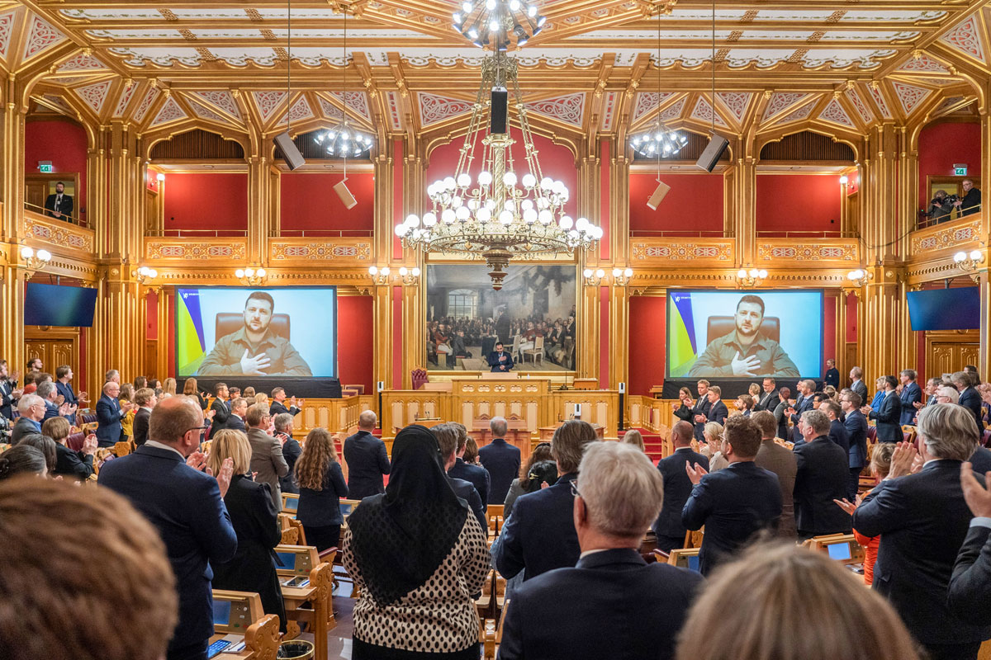

Ukrainas president Volodymyr Zelenskyj taler til Stortinget 30. mars 2022.

Foto: Heiko Junge/POOL/NTB

Statistikken bekrefter at konfliktnivået i verden har økt siden starten av 2020-tallet. I dag har vi det høyeste antallet konflikter siden slutten av andre verdenskrig. I 2025 er det ca. 60 aktive konflikter i 35 av verdens drøyt 200 stater.[7] I 2024 var én av syv personer på verdensbasis eksponert for konflikt, og om lag 130 000 mennesker ble drept direkte i kamphandlinger.[8] Det store flertallet av konflikter er borgerkriger, men de siste årene har det også vært flere mellomstatlige konflikter.[9] Til sammenligning var det i 1993 44 konflikter i verden. Alle disse var borgerkriger, og antall drepte var rundt 45 000.[10]

Dagens konflikter blir stadig mer komplekse med et større antall aktører, høyere grad av involvering av regionale aktører og tredjeparter samt forbindelser på kryss og tvers. Det kan gjøre det mer utfordrende å finne fredelige løsninger. Verden kan beskrives som et komplekst konflikt-teater. Den vestlige og østlige halvkule er vevd sammen, ikke bare gjennom kommunikasjon, handel og investeringer, men også gjennom sammenslutninger og koalisjoner på tvers av regioner. Vi er vitne til store omlegginger i USAs globale politikk, som kan bety at USA beveger seg bort fra rollen som et stabiliserende ankerfeste for den rettsbaserte verdensordenen. Det er også ny dynamikk i det strategiske forholdet mellom Russland og Kina. Den militære støtten fra Iran og Nord-Korea har styrket Russlands evne til å føre krig mot Ukraina. Konfliktene mellom Israel og Palestina og mellom Israel og Iran har forgreninger til en rekke konflikter både i og utenfor Midtøsten. En konfliktsituasjon ett sted kan påvirke balansen andre steder. Et eksempel er hvordan Assads fall i Syria hang tett sammen med Russlands krigføring mot Ukraina og Irans svekkede innflytelse som følge av krigføringen i Gaza og Libanon. Det førte også til endringer i Israels, Irans, Tyrkias og Russlands respektive posisjoner i Midtøsten. Vi ser en tilsvarende kompleksitet i konflikten i Sudan, der lokale konfliktlinjer forsterkes og forlenges gjennom innblanding fra eksterne aktører.

Det er lite som tyder på at trenden med økt konflikt og spenningsnivå vil snu, i hvert fall ikke på kort sikt:

* Russland har brutt med de grunnleggende forutsetningene for sikkerheten i Europa. Selv om Russland trolig vil unngå å søke direkte konflikt med NATO, er det grunn til å tro at deres sikkerhets- og utenrikspolitiske mål – og metoder for å nå dem – kan forbli uforenlige med norske og europeiske interesser i overskuelig fremtid.
* USAs internasjonale rolle er uforutsigbar og i endring, og det er usikkert om landet igjen vil tre inn som forkjemper for en rettsbasert verdensorden.
* Det internasjonale institusjonelle samarbeidet svekkes. Vi ser mindre vilje blant sentrale stater til å forhandle frem og stå ved forpliktende løsninger på krig og konflikt i FNs sikkerhetsråd. Multilaterale institusjoner mangler finansiering og evne til å finne løsninger og håndtere humanitære kriser. Flukt og migrasjon kan tilta som en konsekvens av dette.
* Det pågår en maktforskyvning ut og bort fra Europa og Atlanterhavsområdet med en større rolle for Kina og fremvoksende økonomier, som søker økt internasjonal innflytelse.
* I det globale nedrustnings- og ikke-spredningsarbeidet er det konflikt og tillitskrise. I en spent geopolitisk situasjon vektlegges avskrekkingsevne høyere.
* Økende geopolitisk spenning spiller seg ut på nye arenaer. Konkurransen tiltar om tilgang til kritiske råvarer og ressurser, og om global ledelse i utviklingen av ny teknologi som kunstig intelligens, satellitter og droner. Global økonomi preges av mer proteksjonisme, handelskrig og usikkerhet.
* Klimautfordringene er de største og mest grunnleggende utfordringene vi står overfor. Likevel benektes problemet i enkelte sentrale kretser, og internasjonal oppmerksomhet dreies mot andre forhold. Klimaendringene kan bidra til høyere konfliktnivå og kamp om ressurser, og i mange tilfeller migrasjon når befolkningsgrupper får redusert tilgang til vann og jordbruksområder.

Det er symptomatisk at de økonomiske kostnadene ved krig og konflikt er økende. I 2023 var de globale kostnadene om lag 19,1 billioner USD.[11] Samtidig har investeringene i tiltak som bidrar til fred globalt, gått ned nesten 40 prosent de siste 15 årene.[12] Vestlige land kutter i egne bistandsbudsjetter samtidig som utgifter til forsvar og militær opprustning øker.

Krig og konflikt skaper eller forsterker sentrale globale utfordringer. Radikalisering, klimaendringer, pandemier, spredning av kjernevåpen, kjemiske og biologiske våpen, risiko knyttet til kunstig intelligens og ny teknologi, blokkering av handelsruter, prisstigninger og endrede rammevilkår for internasjonal handel og investeringer er eksempler på grenseoverskridende trusler ingen land kan håndtere på egen hånd. Situasjoner som fører til flyktning- og migrasjonsstrømmer innebærer store utfordringer, først og fremst for menneskene som er på flukt, men også for transitt- og mottakerland. Slike utfordringer krever samarbeid på tvers av landegrenser, men det har blitt mer krevende å bli enige om felles løsninger.

Dette bidrar til at konfliktene kommer tettere på oss, samtidig som hendelser langt unna mer enn noen gang kan berøre oss direkte. Norges sikkerhet hviler på en rettsbasert verdensorden der FN-pakten respekteres. Det samme gjelder vår velferd og økonomi. Norge er en åpen økonomi, og norske eksportbedrifter og vår maritime næring vil rammes dersom markeder påvirkes negativt av ustabilitet og konflikt. Statens pensjonsfond utland er en langsiktig og universell investor, og fondets avkastning påvirkes av systemendringer og systemrisiko som følge av internasjonale konflikter.[13]

Også internasjonal konfliktløsning er i endring. Diplomatiske og politiske initiativ for å forebygge, dempe eller løse konflikter har ikke holdt tritt med økningen i antallet kriser. Stormaktenes manglende samhandling og synkende støtte til FN-systemet gjør at evnen til å forebygge og løse konflikter undergraves. Forsøk på konfliktløsning preges i økende grad av nasjonale interesser og byttehandler. Regionale makter med ulike interesser involverer seg i større grad enn før i konflikter både i og utenfor sine regioner. Noen ganger gir dette muligheter for å oppnå løsninger på ødeleggende konflikter, men det kan også bidra til å komplisere forhandlinger. Det er stadig utfordrende å inkludere kvinner tilstrekkelig i fredsprosesser. Dersom det ikke tas hensyn til folkeretten og konfliktpartenes og lokalsamfunnenes eget eierskap, er det fare for mindre inkluderende og bærekraftige politiske løsninger.

# Kjernen i det norske freds- og konfliktdiplomatiet

Over flere tiår har Norge opparbeidet spisskompetanse og internasjonal politisk kapital gjennom diplomatisk håndverk for å dempe og løse konflikter. Denne tilnærmingen er forankret både i våre nasjonale egeninteresser og i vår humanitære tradisjon, og den blir ikke mindre viktig i en mer kompleks og konfliktfull verden. Norge forholder seg aktivt til de globale endringene og justerer stadig innsatsen for å møte dem. I dette kapittelet beskrives det norske fredsengasjementet nærmere. Først identifiserer vi tre mål som er sentrale for arbeidet.

## Mål for Norges innsats for fred og konfliktløsning

1. Dempe og løse konflikter (overordnet mål)

Krig og konflikt truer Norges sikkerhet og interesser både direkte og indirekte. Det er særlig viktig å bidra til å motvirke krig og konflikt i en tid når disse øker, geopolitikken er i endring, og den rettsbaserte verdensordenen trues. Freds- og konfliktdiplomatiet er et viktig virkemiddel i innsatsen for å redusere internasjonale konflikter og humanitære kriser, sammen med bredere virkemidler som humanitær innsats, bistand og støtte til multilaterale institusjoner.

1. Fremme tiltak og løsninger basert på folkeretten og partenes eierskap

I konflikter fremmer Norge politiske løsninger som er i tråd med folkeretten, inkludert humanitærretten og menneskerettighetene. Dette arbeidet er viktig i en tid der ikke alle involverte aktører har et slikt fokus. I tillegg er prinsippet om partenes eierskap førende for norsk engasjement. Er parten en stat, må den åpenbart eie og ta ansvar for en fredsprosess og resultatene av denne. Er parten en opprørsgruppe, må den også involveres og ta ansvar for å skape fred. Sammen med inkludering av ofre, kvinner og lokalsamfunn øker dette sjansen for bærekraftige løsninger.

1. Skape politisk kapital og innsikt

Arbeidet med fred og konfliktløsning posisjonerer Norge på internasjonale arenaer, åpner dører og bygger samarbeidsrelasjoner med land og organisasjoner som er viktige for oss. Arbeidet gir oss innsikt i interesser og posisjoner til konfliktparter og ulike aktører, inkludert globale og regionale makter og andre tredjeland. Dette er viktig for å forstå en verden i endring og videreutvikle redskaper til å håndtere nye situasjoner. Det er internasjonal etterspørsel etter norske vurderinger og kompetanse i konflikter.

## Linjer bakover

Freds- og konfliktdiplomatiet har dype røtter i norsk utenrikspolitikk. Dette skyldes også geopolitiske og geoøkonomiske særtrekk ved Norge, med en lang og utsatt kyst, store havområder og strategiske naturresurser som er geografisk plassert mellom historiske stormakter. Fred og konfliktløsning har dermed alltid vært nært koblet til Norges nasjonale interesser og grunnleggende sikkerhetsbehov. Allerede fra etableringen av norsk utenrikspolitikk, i årene etter 1905, var Norge engasjert for å redusere eller forhindre mellomstatlige konflikter. Norges Storting hadde også fått oppgaven å dele ut Nobels fredspris i henhold til Alfred Nobels testamente, skrevet i 1895, med den første utdelingen i 1901. Etter etableringen av FN ble den tidligere nøytralitetslinjen i norsk utenrikspolitikk erstattet av kollektive forpliktelser til konfliktforebygging og konfliktløsning.[14] Etter andre verdenskrig var Norge med på opprettelsen av forsvarsalliansen NATO i 1949 og dreide seg mer mot USA. Politiske kontroverser rundt Norges transatlantiske vending i sikkerhetspolitikken ble søkt balansert med internasjonalt samarbeid og en forpliktelse til å bidra med utviklingshjelp.[15] Norge ble en sterk støttespiller til FNs fredsarbeid og investerte betydelige ressurser i arbeid for nedrustning og etablering av fredsbevarende styrker under FNs flagg.[16] Norske diplomater var også involvert i flere forsøk på å løse mellomstatlige konflikter.

Freds- og konfliktdiplomatiet har i tillegg en historisk verdipolitisk forankring i tros- og kirkesamfunn, folkelige fredsbevegelser og den internasjonale arbeiderbevegelsen. Norge har lang tradisjon for et bredt folkelig engasjement og internasjonal solidaritet med undertrykte, fattige, flyktninger og internt fordrevne. Dette engasjementet har vært en forutsetning for oppbyggingen av «den norske modellen»[17] i norsk humanitær politikk, det vil si et tett samarbeid – men også en klar rolledeling – mellom norske myndigheter og de humanitære organisasjonene.[18] En lang rekke aktører fra det norske sivilsamfunnet har over lang tid arbeidet aktivt med grunnleggende årsaker til vold og konflikt. Mye av dette arbeidet har vært direkte koblet til bistand, utviklingsarbeid og folk-til-folk-samarbeid i sårbare og konfliktutsatte områder. Flere av Norges fredsengasjementer, blant annet i Guatemala, Haiti, Filippinene, Øst-Timor og Sudan/Sør-Sudan, startet med norske kirkelige aktører og humanitære organisasjoner på bakken.[19]

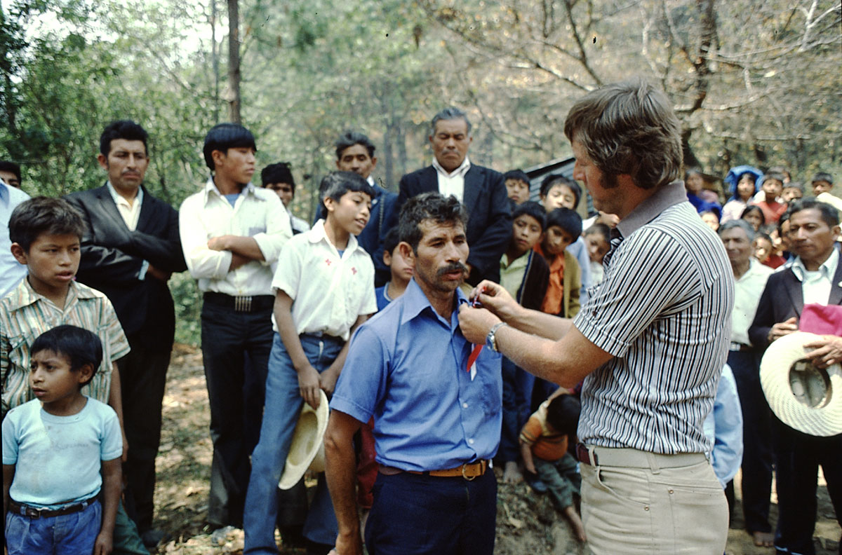

Kirkens Nødhjelps representant Petter Skauen (t.h.) deler ut en ærespris i 1978, som en del av sitt arbeid i Guatemala. Flere slike priser ble delt ut til medlemmer av lokalbefolkningen som utmerket seg for sitt bidrag til å fremme fred og ivareta respekt for menneskerettighetene i sine lokalsamfunn.

Foto: Kirkens Nødhjelp

Den avgjørende forutsetningen for Norges økte involvering fra tidlig 1990-tall var endringer i det globale spenningsnivået. Dette ga rom for en geografisk utvidelse av fokuset for norsk utenrikspolitikk. Internasjonal avspenning bidro til at diplomatisk involvering i konflikter i Afrika, Asia og Latin-Amerika ble mindre politisk sensitivt for våre alliansepartnere. Norges utenrikspolitiske interesser knyttet til konfliktreduksjon og konfliktforebygging ble dermed endret. Tidligere handlet det mest om generell reduksjon av mellomstatlig konfliktnivå, med vekt på brede multilaterale innsatser, mellomstatlige nedrustningsavtaler, utviklingspolitikk og fattigdomsbekjempelse. Nå ble det raskt også en målrettet diplomatisk innsats rettet inn mot spesifikke enkeltkonflikter. På denne måten ble norsk freds- og konfliktdiplomati allerede de første årene etter den kalde krigen i økende grad en egen utenrikspolitisk ressurs og interesse. Bred norsk enighet om de større linjene i utenrikspolitikken har vært avgjørende for at Norge de siste tiårene har blitt en av de sentrale aktørene på feltet internasjonalt. I det såkalte Refleks-prosjektet, som samlet innspill for å fornye norsk utenrikspolitikk i St.meld. nr. 15 (2008–2009), ble norsk fredsengasjement omtalt som en høy prioritet som også er koblet til norske interesser.[20]

## Justering av forestillinger – og noen myter

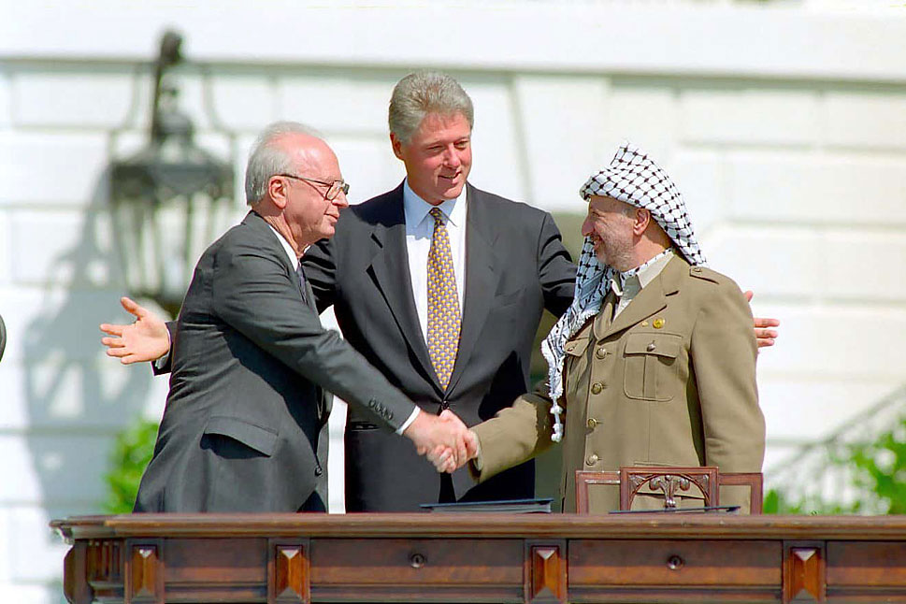

Israels statsminister Yitzhak Rabin, USAs president Bill Clinton og Yasser Arafat ved signeringsseremonien for Oslo-avtalen 13. september 1993.

Foto: Wikimedia Commons, Vince Musi/The White House

Oslo-prosessen

Den 5. september 1993, en tidlig søndag morgen, trykket The New York Times en lang artikkel om norsk utenrikspolitikk. Øverst på første side, som blikkfang for avisens nesten to millioner søndagsabonnementer, var tittelen «Hvordan Oslo hjalp til med å forme Midtøsten-pakten». Bare en knapp uke tidligere hadde Norges daværende utenriksminister, Johan Jørgen Holst, invitert intetanende norske og utenlandske journalister til en pressekonferanse i Utenriksdepartementet i Oslo. Han fortalte om hemmelige møter, og om hvordan Norge og norske diplomater hadde lagt til rette for og hjulpet frem en historisk avtale mellom Israel og PLO. Artikkelen i The New York Times ga ytterligere detaljer. Avisens journalister beskrev det de omtalte som den oppsiktsvekkende «Oslo-forbindelsen». Det sto at arbeidet hadde pågått i all fortrolighet over et drøyt år. Det hadde vært en lang rekke møter og sammenkomster rundt omkring i Norge: i Østfold, på Lillehammer og på hotellrom og adresser ulike steder i Oslo sentrum. «Det hele var en myk og subtil kombinasjon av avslappede omgivelser, hjemmelagde måltider, gjensidig respekt og evnen til å fortelle den rette vitsen for å lette en spent situasjon», skrev avisens journalister.

Omtrent slik, med ganske store ord, begynte den moderne fortellingen om den såkalte «Fredsnasjonen Norge».

Kilde: Haberman, C. (1993, 5. september). Mideast Accord: The Secret Peace/A special report; How Oslo Helped Mold the Mideast Pact. New York Times, Artikkel, s. 1.

[Boks slutt]

Denne meldingen søker å nyansere noen forestillinger og avlive noen myter om norsk freds- og konfliktdiplomati, som har etablert seg over tid i norsk offentlighet. Disse inkluderer:

* Resultater måles i antall fredsavtaler: Det er ikke ofte man kommer frem til fullverdige fredsavtaler, og man bør ha et bredere perspektiv på hva som måles som resultater. Bare det å holde dialoger gående kan dempe konflikt og gi beskyttelse for sivilbefolkningen, for eksempel i form av humanitære lettelser eller voldsreduksjon (se kapittel 8 for en nærmere beskrivelse av resultater).
* Freds- og konfliktdiplomati er en kostbar investering: De faktiske økonomiske ressursbehovene for norsk freds- og konfliktdiplomati er relativt begrensede sammenlignet med andre innsatser. I 2025 er budsjettet for fred og forsoning (budsjettpost 151.70) på 395 millioner.[21] Dette utgjør omtrent 0,68 prosent av Utenriksdepartementets samlede budsjett for humanitær innsats og utviklingssamarbeid. Budsjettpost 151.70 inkluderer støtte til NOREF og andre internasjonale konfliktløsningsorganisasjoner.[22]
* Norges kontakt med noen grupper og stater er kontroversiell: I den offentlige samtalen om norsk utenrikspolitikk signaliseres det av og til at Norges kontakt med grupper og stater andre land ikke har kontakt med, er høyst kontroversiell. Norges innsats er som oftest del av en internasjonal arbeidsfordeling og er forankret hos våre nærmeste allierte, og den er dermed lite kontroversiell i global sammenheng.

## Kjennetegn ved den norske innsatsen

Det er noen kjennetegn som gjør seg gjeldende for den norske innsatsen for fred og konfliktløsning. Dette er tilnærminger som vi har erfart at skaper bedre og mer bærekraftige resultater.

Vilje til å snakke med alle parter. For å forstå underliggende interesser og avdekke mulige løsninger er det nødvendig å ha kontakt med de aktørene som har innflytelse og holder makt i en konfliktsituasjon. Norge snakker i utgangspunktet med alle parter i konflikt som er åpne for å diskutere politiske løsninger, demping av vold eller tillitsbyggende tiltak. I Norges kontakt med omstridte konfliktaktører er vi tydelige på at kontakten ikke innebærer en anerkjennelse av dem eller deres adferd. Risiko for legitimering og risikodempende tiltak vurderes løpende, og diskuteres ytterligere i kapittel 4.

Diskresjon. Det er ofte risikabelt for parter i en konflikt å snakke sammen, særlig før en formell forhandlingsprosess er lansert. Norge holder lav profil og kan konsultere og bringe sammen aktørene i det stille. I en slik hemmelig, utforskende fase eller prosess kan tillit bygges. En rekke aktører har uttalt at en hovedgrunn til at de ønsker Norge som tilrettelegger er fordi vi har vilje og evne til å bidra diskré uten behov for å flagge vår egen innsats høyt.

Partenes eierskap. Varig fred avhenger av politisk vilje til å finne frem til løsninger som begge parter har eierskap til. Uten eierskap er det som regel mindre sjanse for at avtaler etterleves. Norges tilnærming vektlegger partenes eierskap, også der andre aktører bidrar til å skape ytre forutsetninger for fred.

Upartisk tilrettelegging. Norge har lang erfaring med upartisk støtte til parters fredsbestrebelser. Dette innebærer at Norge ikke tar side i en konflikt og påser at vår støtte ikke favoriserer den ene eller andre siden. Upartiskhet betyr ikke nøytralitet. Norges verdier står fast. Vi arbeider for å fremme inkludering, demokrati, rettsstatsprinsipper og menneskerettigheter i fredsprosesser, også der dette møter motstand hos partene.

Samtidig bidrar Norge også i konflikter der vi ikke er upartiske, med blant annet rådgivning og støtte til én parts kapasitet til å forhandle med den andre. Vi bidrar også med tilrettelegging der partene er kjent med at Norge ikke er upartisk, men der de likevel har tillit til vårt håndverk.

Inkludering. Norge streber alltid etter mest mulig inkluderende prosesser, og dette er et krav som ofte fremmes av sivilt samfunn i landene der konflikten pågår. Inkludering innebærer at alle aktører og sektorer som er berørt av konflikten og av freden det forhandles om, lyttes til og kan komme med innspill. Inkludering av kvinner er særlig prioritert. Inkludering sikrer et bredere eierskap i befolkningen, som igjen bidrar til en mer bærekraftig fred. Inkludering begrenses likevel ofte i tidligere faser av behov for diskresjon.

Langsiktighet. Når Norge engasjerer seg i en fredsprosess, har vi tradisjon for å gjøre det grundig og med et langsiktig perspektiv. Partene skal kunne stole på at vi ledsager dem i tykt og tynt, uavhengig av politiske vinder og eksterne stormkast. Forutsetningen for dette har vært bred politisk støtte i Norge.

Fleksibilitet. Både i langvarige roller og i kortere innsatser er det et kjennetegn ved Norges innsats at vi har evne og vilje til å gå inn raskt med støtte til prosesser i ulike faser. Dette er ofte en forutsetning når et vindu åpner seg for å dempe eller løse en konflikt fredelig. Raske beslutningsprosesser og fleksible ressurser så vel som tett samarbeid på tvers av departementer er viktig.

Politisk engasjement. I norsk freds- og konfliktdiplomati er det kort linje mellom politisk ledelse og embetsverk. Norsk fredsengasjement er alltid politisk forankret. Beslutninger kan tas raskt ved behov, noe som er en forutsetning for smidighet og effektivitet.

Risikovilje. Norge aksepterer at risikoen for ikke å lykkes er stor på dette feltet. Kompleksiteten er betydelig og dilemmaene mange. Den politiske temperaturen i en konflikt er ofte høy, og når krigshandlinger pågår, er situasjonen uforutsigbar. Fra norsk side jobbes det derfor kontinuerlig med konfliktanalyser, vurdering av aktuelle problemstillinger og utstrakt nettverksarbeid for å ha en best mulig situasjonsforståelse og kunne redusere politisk risiko ved å engasjere seg. Norge er også opptatt av å lære av erfaringer og kontinuerlig forbedre håndverket.

Kunnskap, erfaring og unngå skade. «Do no harm» er et sentralt vær-varsom-prinsipp for å unngå skadevirkninger av diplomatisk og humanitær innsats. Solid kunnskap og forståelse av konflikten er en forutsetning for å kunne spille en rolle og ta det ansvaret som ligger i tilretteleggerrollen.

Ressurser. Freds- og konfliktdiplomatiet krever kompetente og forutsigbare menneskelige og økonomiske ressurser. Dette gjør det mulig å utforske nye muligheter, være til stede i felt, legge til rette for sonderinger og forhandlingsmøter, samt støtte opp om inngåtte avtaler. Ressursene gir oss fleksibilitet og evne til å handle på kort varsel.

Nettverk og samarbeidspartnere. Norge samarbeider tett med frivillige organisasjoner og ekspertmiljøer, i tillegg til andre land, FN og internasjonale organisasjoner. Dette har resultert i et bredt kontaktnett som brukes aktivt i våre engasjementer.

## Ulike roller i norsk fredsinnsats

Norge har siden ca. 1990 vært involvert i freds- og konfliktdiplomati i mer enn 40 land og prosesser med ulike typer engasjementer, store og små (som ikke alle kan omtales her av diskresjonshensyn). Det norske freds- og konfliktdiplomatiet kan deles inn i fire typer roller: kontaktdiplomati, uformell tilrettelegging, formell tilrettelegging og norsk innsats i prosesser som formelt ledes av andre. I mange prosesser har vi hatt ulike roller til ulike tider. Det er også noen innsatser som faller utenfor disse kategoriene. Blant annet har Norge siden 1993 ledet den internasjonale giverlandsgruppa for støtte til palestinerne (AHLC), der Palestina og (inntil nylig) Israel jevnlig har møttes sammen med giverne. Denne rollen har bidratt til at norske diplomater har vært involvert i konfliktløsning mellom Israel og Palestina i over 30 år.

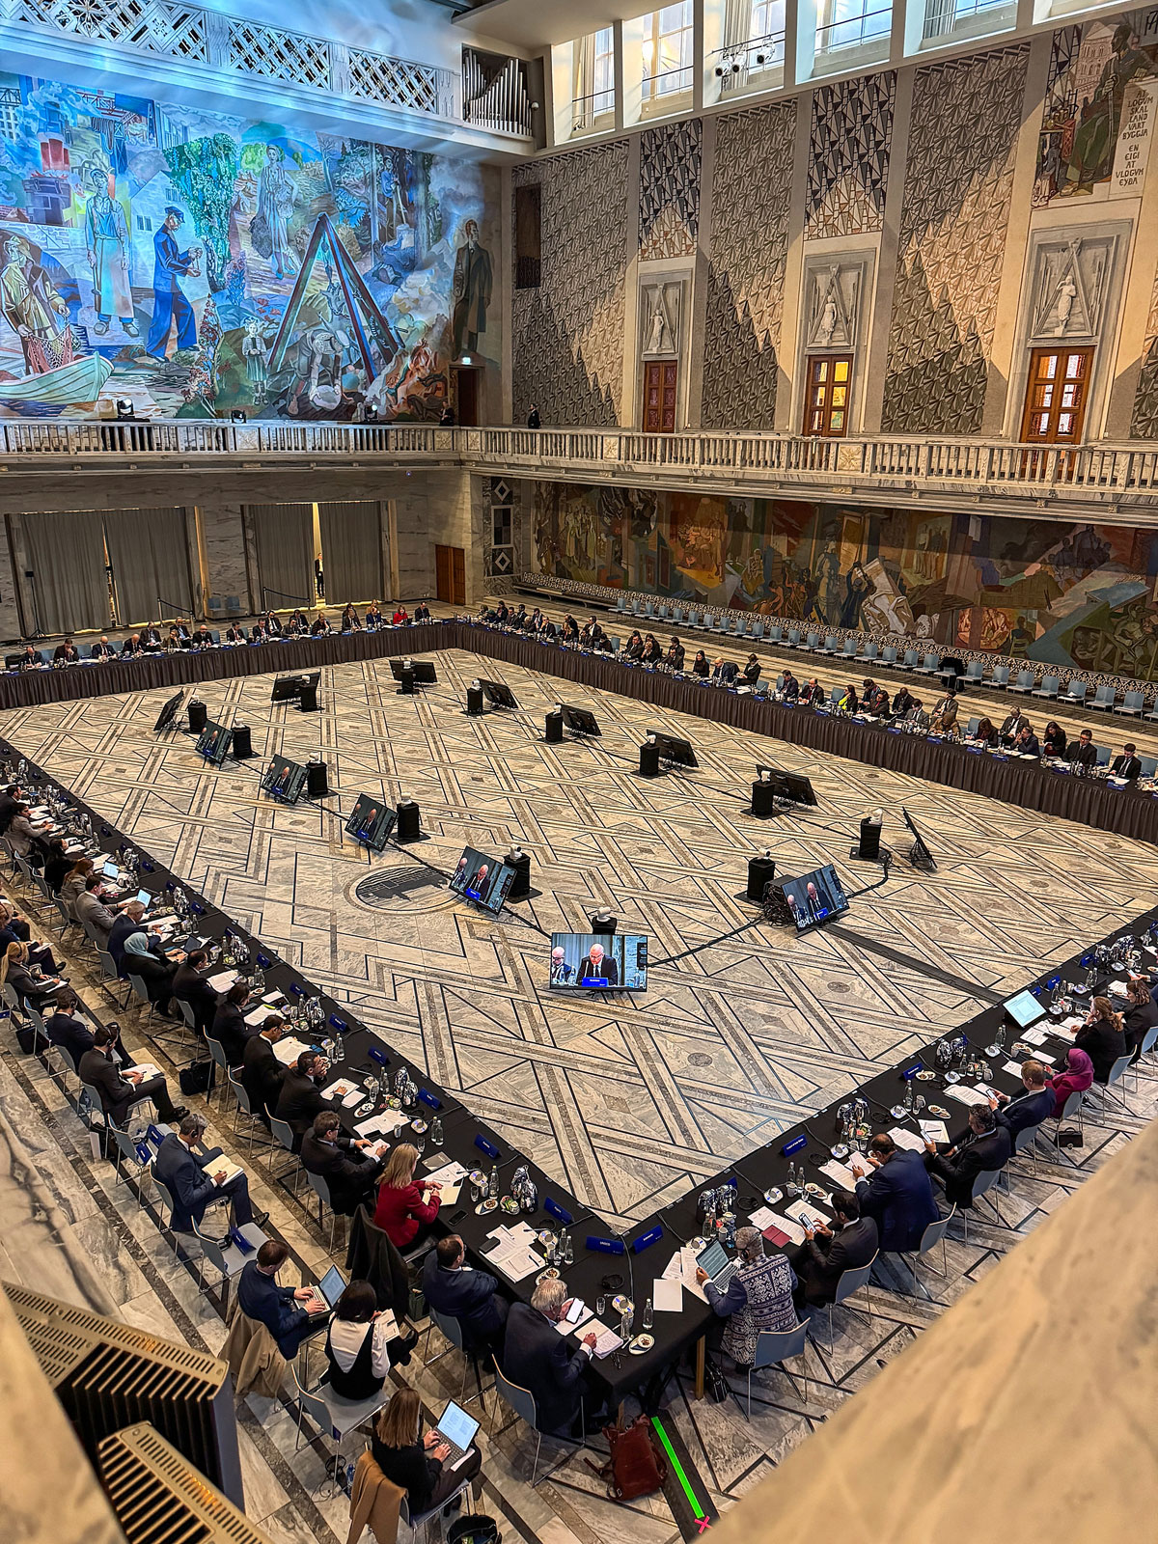

Møte i den globale alliansen for implementering av tostatsløsningen i Oslo 15. januar 2025.

Foto: Guri Solberg/Utenriksdepartementet

Fire typer roller norsk freds- og konfliktdiplomati

02J0xx2

|  |  |
| --- | --- |
| 1 | Kontaktdiplomati   * sondere muligheter for forhandlinger og politiske løsninger, overbringe budskap og drive med påvirkningsarbeid. * bygge kontakt og tillit med alle relevante konfliktparter, inkludert de facto myndigheter og ikke-statlige væpnende aktører. * kapasitetsbygging av parter i tematiske områder som forhandlinger/forhandlingsteknikk, humanitærretten, overgangsrettferdighet, våpenhviler, overvåking og verifisering av avtaler, og kvinner, fred og sikkerhet. * kontakt med naboland, regionale makter og stormakter om en konflikt. * humanitært diplomati for å fremme humanitær tilgang og beskyttelse av sivile. * kontaktdiplomati er en del av alle engasjementer og kan føre til eller løpe parallelt med de andre rollene.   Eksempler er Afghanistan–Taliban, Jemen–houthiene, islamistiske grupper i Midtøsten og  Nord-Afrika inkludert Hamas og Det muslimske brorskapet, militsgrupper i Irak, Somalia  inkludert Somaliland, og Syria inkludert HTS. |
| 2 | Uformell tilrettelegging   * legge til rette for at parter møter hverandre, eller kommuniserer indirekte, ofte i hemmelighet, og snakker om mulige fredsløsninger, de-eskalering, våpenhvile, fangeutveksling, økt tilgang for humanitær bistand eller andre tillitsbyggende tiltak. * gjentakende møter av denne typen omtales ofte som en bak-kanal. * kan føre til veikart eller avtaler om oppstart av en formell prosess. * kan innebære dialog mellom land i en region om en konflikt. * inkluderer også uformelle tilretteleggerroller i fredsprosesser der partene ønsker en  uformell, fremfor en formell, tredjepart.   Eksempler er Nepal–Communist Party of Nepal CPN (Maoist), Myanmar, Afghanistan, Iran, Israel–Palestina, Libya, Serbia–Kosovo, Haiti og Øst-Timor. |
| 3 | Formell tilrettelegging   * formell rolle som tilrettelegger, garantist og lignende i en forhandlingsprosess, kan grense til megling. * bringe parter i konflikt sammen til formelle forhandlinger. * inkluderer «skytteldiplomati» i perioder partene ikke sitter sammen rundt bordet. * omfatter ofte aktivt engasjement i gjennomføringsfasen, etter at en fredsavtale eller våpenhvileavtale er signert.   Eksempler er Colombia–FARC og –ELN, Filippinene–NDFP, Israel–PLO (Oslo-prosessen), Sri Lanka–Tamiltigrene (LTTE), Venezuela (myndigheter–opposisjon). |
| 4 | Prosesser formelt ledet av andre   * engasjementet kan være utstrakt selv om Norge ikke har en formell rolle, eller på papiret kun en støtterolle. * inkluderer prosesser der Norge har vært vertskap for samtaler, bidratt med tilrettelegging for deler av prosessen, eller bidratt med faglig støtte og rådgiving til en eller flere parter.   Eksempler er Ukraina, Etiopia–Tigray, Etiopia-Oromo Liberation Army, Guatemala,  Aceh (Indonesia), Nigeria, Sahel, Spania-ETA, Nord- og Sør-Sudan, Thailand,  Uganda-Lord’s Resistance Army, Kypros. |

[Boks slutt]

### Kontaktdiplomati

I noen situasjoner ønsker ikke partene å møte hverandre, men har likevel en interesse av kontakt med Norge (se boks 3.2 for beskrivelse av slik kontakt). Kontaktdiplomati kan bygge grunnlag for et norsk bidrag til en potensiell forhandlingsprosess. Av og til ønsker Norge gjennom kontakt å motvirke at et land eller en aktør isoleres diplomatisk, da manglende kontakt fra vestlige land eller den bredere omverdenen kan føre til mindre mulighet for å påvirke holdninger og færre åpninger for løsning av konflikter. Nord-Korea, Myanmar etter kuppet i 2021 og Afghanistan under Taliban fra 1996–2001 er eksempler på regimer som har hatt svært begrenset diplomatisk kontakt med omverdenen.

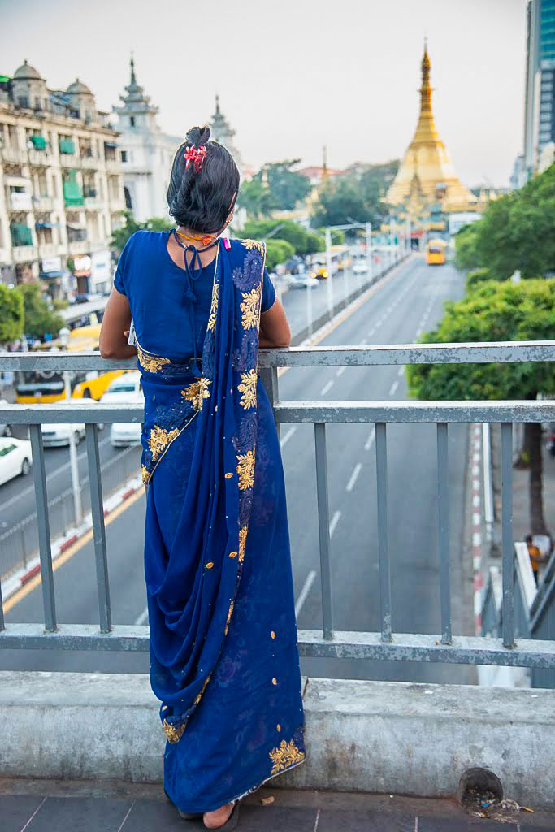

Norge har et langsiktig fredsengasjement i Myanmar.

Foto: Espen Rikter Svendsen/Utenriksdepartementet

Både i Afghanistan på 2000-tallet og i Libya i 2011 handlet det tidlige kontaktdiplomatiet om å få oversikt over partenes beslutningsprosesser og posisjoner, og vurdere hvordan dialog om konfliktløsning kunne fremmes i en hemmelig fase. Norges vurdering var tidlig at militære virkemidler alene ikke ville føre til en varig fred. Norge snakket med Taliban om mulige fredsløsninger i mange år før organisasjonen gikk inn i formelle forhandlinger med USA i 2018. Hovedmål fra norsk side var å forsøke å legge grunnlag for fredsforhandlinger mellom Taliban og myndighetene i Kabul, og å fremme kvinners rettigheter. I ettertid er det en bred erkjennelse av at alle aktører, inkludert Taliban, burde ha vært inkludert i en politisk løsning under fredskonferansen i Bonn etter at Taliban ble fjernet fra makten i 2001. I stedet åpnet man ikke opp for forhandlinger med Taliban før de hadde en mye sterkere posisjon. Gjennom stille diplomati bidro Norge til å berede grunnen for intra-afghanske forhandlinger, som fant sted i Doha i 2020. Forhandlingene var krevende blant annet som følge av et stadig skjevere styrkeforhold. Innen internasjonale styrker trakk seg ut, var Taliban blitt sterke nok til å kunne ta makten i Afghanistan militært.

Taliban er et eksempel på en kontakt som har vært og fremdeles er utfordrende. Tross en rekke tilbakeslag, har kontakten med Afghanistans de facto myndigheter fortsatt etter at Taliban tok makten militært i 2021. Målet er å videreføre den langsiktige norske innsatsen for å bistå det afghanske folk og å bidra til stabilisering som kan motvirke ukontrollert migrasjon og spredning av terrorisme. PSTs åpne trusselvurdering for 2025 slår fast at IS-filialen i Afghanistan og omland, Den islamske staten i Khorasan-provinsen (ISKP), utgjør den største terrortrusselen mot Europa.[23] Undertrykkingen av jenter og kvinner og ekskluderingen av andre afghanske grupper fra politisk styring er ikke en bærekraftig situasjon for landet, og dette er et hovedbudskap fra norsk side. Norge alene vil ha begrenset mulighet for å lykkes, og innsatsen er knyttet til et bredere internasjonalt diplomati, med langsiktige mål. Erfaringen fra 90-tallet er at isolasjon av Afghanistan kan være uheldig (mer om dette i kapittel 4).

Et annet eksempel er kontakten med houthiene i Jemen. Utgangspunktet for norsk kontakt var å støtte FNs arbeid for en fredsprosess i Jemen og bidra til å håndtere en av de største humanitære krisene som følge av konflikt de siste tiårene. Kontakten er videreført også etter utbruddet av Gaza-krigen høsten 2023 da houthiene startet en rekke angrep på sivile skip i Rødehavet, inkludert angrep på et norskeid skip som regjeringen fordømte på det sterkeste.[24] Koordinert med andre lands diplomatiske innsats er det fra norsk side i tillegg tatt opp sterke bekymringer knyttet til gisler, arrestasjoner av FN-personell og restriksjoner på humanitær virksomhet. Muligheten for å gå tilbake til arbeidet for en politisk løsning på konflikten i Jemen har hele tiden stått sentralt i kontakten med houthiene og andre involverte jemenittiske, regionale og internasjonale aktører.

For at Norge skal prioritere kontakt med en aktør eller gruppe er det en forutsetning at det er visst rom for å diskutere temaer som politiske løsninger, demping av vold, tillitsbyggende tiltak eller humanitær tilgang og beskyttelse. Ulike land spiller ulike roller i konfliktløsning. Beslutningen om å ha kontakt med en part eller gruppe er som oftest koordinert med andre relevante land som engasjerer seg i konflikten. Norges uavhengige rolle gir visse fortrinn, og vår kontaktpolitikk er som regel verdsatt av nære allierte, likesinnede og involverte stormakter.

Terrorlister

Et viktig aspekt ved det norske engasjementet er at vi i større grad enn mange andre har vært villige til å snakke med alle parter i konflikter, også de vi er aller mest uenige med. Dette er ofte avgjørende for å klare å finne diplomatiske løsninger. Norges ønske om å kunne opptre som en upartisk aktør, ha kontakt med parter i konflikt og legge til rette for samtaler, samt støtte gjennomføring av inngåtte avtaler, var hovedgrunn til at Norge i 2006 besluttet å ikke slutte opp om EUs terrorliste. Norge har heller ikke en egen nasjonal liste over terrororganisasjoner, men har sluttet opp om EUs listeføringer av ansvarlige for bl.a. alvorlige menneskerettighetsbrudd, som er delvis overlappende.

Norge prioriterer samtidig høyt det internasjonale arbeidet mot terrorisme gjennom både nasjonale tiltak og internasjonalt samarbeid. Blant annet gjennomfører Norge sanksjoner mot de grupper og individer som vi er folkerettslig forpliktet til etter vedtak i FNs sikkerhetsråd, inkludert 1267-resolusjonen (1999)1 som retter seg mot Al-Qaida, ISIL og tilknyttede grupper, og 1373-resolusjonen (2001).2 FN-resolusjonene pålegger alle stater å kriminalisere støtte til terrorisme, herunder nekte finansiell støtte og tilfluktsted til terrorister. Norges strafferettslige definisjon av terrorhandlinger bygger på lignende beskrivelser som de som gjelder i EUs medlemsland.

Krigen mot terror bidro til at man fikk på plass viktige FN-resolusjoner om terrorbekjempelse. Samtidig innførte en rekke land terrorlister, som også ble brukt som en markering av at diplomatisk engasjement med gruppene på lista burde unngås. Flere land gikk lenger enn FN og listeførte opprørsgrupper (og selv lovlige politiske partier) som terrorister og innførte straffebestemmelser rettet mot kontakt med slike grupper. Dette ble en hindring for freds- og konfliktdiplomati, inkludert gjennomføring av enkelte allerede etablerte våpenhvileavtaler. For eksempel i Sri Lanka, førte EUs listeføring av Tamiltigrene til at de nordiske EU-landene i overvåkningsmekanismen for våpenhvilen (Sverige og Danmark) trakk seg fra oppdraget. Norge og Island ble stående igjen alene. USAs og EUs listeføring av Tamiltigrene underveis i prosessen bremset eksponeringen av gruppens ledelse for omverdenen. Listeføringen kan ha redusert effekten av den internasjonale støtten til fredsprosessen og gjort det enklere for myndighetene å gjenoppta krigføringen uten frykt for sterke internasjonale reaksjoner.

1 United Nations Security Council. (1999, 15. oktober). Resolution 1267. https://www.undocs.org/S/RES/1267%20(1999)

2 United Nations Security Council. (2001, 28. september). Resolution 1373. https://www.unodc.org/pdf/crime/terrorism/res_1373_english.pdf

[Boks slutt]

Kontaktdiplomatiet krever ikke store ressurser. Det begrenser seg i hovedsak til møte- og reiseutgifter. Av og til leies det inn eksperter, eksempelvis analytikere med god lokal kjennskap. Det er først når en prosess utvikler seg og det åpnes for formelle forhandlinger eller demokratiseringsprosesser med valg og reformer, at Norge og det internasjonale samfunnet går inn med støtte gjennom bistandsbudsjettet og innsatsen blir mer ressurskrevende i tråd med mulighetene til å oppnå varige resultater.

### Uformell tilrettelegging

Det er mange eksempler på at uformelle prosesser kan resultere i voldsreduksjon eller forhindre eskalering. Dette er viktig ikke minst i en tid der handlingsrommet for altomfattende fredsavtaler er blitt mindre. Norge har bistått med et betydelig antall slike møteplasser og kanaler, med mål om å skape tillit, avklare interesser og søke enighet om konfliktdempende tiltak og avtaler.

Forberedelsene til den colombianske prosessen med FARC pågikk i hemmelighet i to år, inkludert en seks måneder lang hemmelig forhandlingsfase tilrettelagt av Norge og Cuba. I den hemmelige fasen ble partene enige om et veikart og en agenda for de offisielle forhandlingene som begynte i 2012. Dette ga dem trygghet til å ta prosessen ut i offentligheten. Her bisto norske diplomater blant annet med å hente ut FARC-forhandlere fra jungelen med helikoptre fra Den internasjonale Røde Kors-komiteen. I Venezuela ledet Norge nærmere tre år med sonderinger mellom myndighetene og opposisjonen før de var klare til å undertegne en intensjonsavtale om en ny formell forhandlingsprosess i 2021.

I 2023 var Norge vertskap for et fortrolig møte mellom Irans viseutenriksminister og toppdiplomater fra Frankrike, Storbritannia, Tyskland (de såkalte E3-landene) og EU. Det var interesse fra partene om å fortsette dialogen og sondere muligheter for avspenning etter at USA trakk seg ut av atomavtalen i 2018 og forholdet mellom Iran og europeerne var forverret. De europeiske landene fortsatte å forhandle med iranerne om atomavtalen. Samtidig var de sterkt kritiske til Irans håndtering av demonstrasjoner, støtten til Russlands krig mot Ukraina, arrestasjoner av europeiske borgere og bruk av stedfortredere i konflikter i Midtøsten og i operasjoner på europeisk jord. Hensikten med møtet var å opprettholde dialogen mellom partene til tross for disse krevende politiske sakene. Møtet i Norge var første gang partene møttes igjen etter at de siste atomforhandlingene i Wien brøt sammen høsten 2022. Møtet i Norge ble gjort kjent av deltakerne i ettertid og bidro til å bremse en negativ utvikling.

Et annet eksempel er de hemmelige samtalene i Oslo i 2011 mellom en delegasjon fra Gaddafis regime og libysk opposisjon, som møttes i et forsøk på å stanse krigen. Dette skjedde samtidig med at norske kampfly deltok i NATOs bombetokt i Libya. De norske diplomatene hadde likevel tilstrekkelig tillit hos Gaddafis nærmeste folk. Forsøket var koordinert med USA, men strandet blant annet grunnet manglende støtte blant andre allierte i NATO til å forhandle med Gaddafis folk uten at han som en forutsetning aksepterte å gå av.

I 2010 ble Norge anmodet om å bidra til direkte kontakt mellom Kosovo og Serbia med mål om å normalisere forholdet mellom nabolandene sør i Europa. På den tiden var det ikke politisk akseptabelt for dem å møtes. Frossen konflikt, lokal usikkerhet og risiko for fornyet krig preget situasjonen. Norge hadde i samarbeid med EU, NATO, europeiske land og USA investert stort i gjenoppbyggingen og utviklingen på Vest-Balkan etter krigene i det tidligere Jugoslavia på 1990-tallet. Norge hadde også tatt imot mange flyktninger fra konfliktene. Vi svarte derfor positivt på forespørselen og bidro til opprettelse av slik kontakt. Dette utviklet seg til en parallell støtteprosess til forhandlingene om normalisering som EU ble tilrettelegger for, og som førte til Brussel-avtalen i 2013. Støtteprosessen bidro ifølge partene selv til enighet om viktige fremskritt i de formelle forhandlingene.

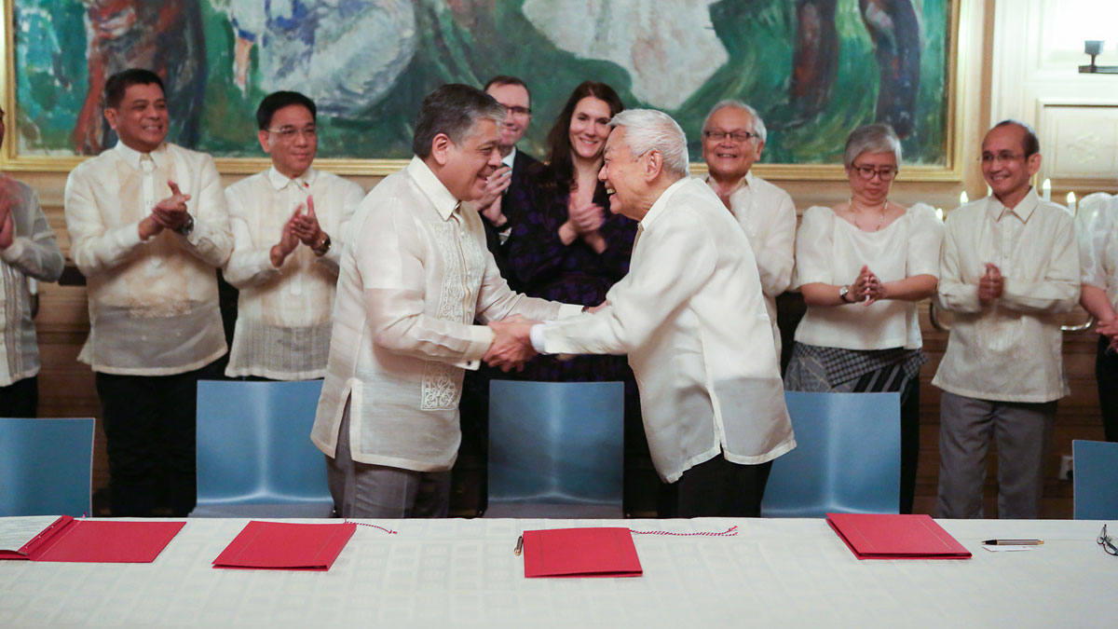

Norge har deltatt i ulike fredsforhandlinger på Filippinene siden 2001. Her fra signering av en felles visjon for fred 23. november 2023 i Oslo mellom den filippinske regjeringen og kommunistbevegelsen National Democratic Front of the Philippines.

Foto: Matias Rongved/Utenriksdepartementet

I Nepal var Norge tett på partene i konflikten som en uformell tilrettelegger fra en tidlig fase og frem til signeringen av en helhetlig fredsavtale i 2006 mellom maoistiske opprørere og en midlertidig regjering bestående av syv partier. Fredsavtalen har blitt gradvis gjennomført i løpet av de siste 19 årene. Sammen med avtalen mellom colombianske myndigheter og FARC er fredsavtalen i Nepal en av få omfattende avtaler etter år 2000 som har avsluttet kriger. Avtalen stabiliserte dette strategisk plasserte landet som ligger mellom de regionale stormaktene Kina og India, og førte til at det ble etablert et føderalt demokrati som fordeler makt til landets provinser. Avtalen la også et viktig grunnlag for inkludering av kvinner, minoriteter, tidligere kasteløse og personer med funksjonsnedsettelse.

Norges bidrag i Nepal bestod blant annet i å bruke ambassaden og ambassadørens bolig som uformelle møteplasser, også i gjennomføringsfasen av avtalen. Norge bidro med ekspertise underveis i prosessen og opprettet på kort varsel overvåkingsmisjonen som tok imot våpen og stridende da avtalen om å stanse krigføringen var inngått, ettersom FN ikke kunne sette opp en overvåkingsmisjon raskt nok. Misjonen ble senere omdannet til en FN-misjon med norsk leder. Konfliktpartene og befolkningen har æren for å ha lagt til rette for sine egne forhandlinger om fredsavtalen. Lederne på begge sider har samtidig takket Norge for en viktig uformell tilretteleggerrolle.

Støtte fra landene rundt en konflikt er ofte viktig for en vellykket fredsprosess. Norge har i noen tilfeller tilrettelagt for regionalt samarbeid for avspenning og konfliktløsning. For eksempel la Norge sammen med afghanske myndigheter til rette for en serie med uformelle møter mellom sentrale personer fra land rundt Afghanistan og USA. Møtene bidro blant annet til etableringen av en formell regional samarbeidsprosess med hensikt å støtte opp om varig fred i Afghanistan.[25]

### Formell tilrettelegging

Den mest kjente rollen er der Norge bidrar som offisiell tredjepartstilrettelegger eller garantist for formelle fredsforhandlinger. Her bringer Norge parter i en konflikt sammen, organiserer og deltar i forhandlingsmøter og legger rammene for en prosess etter deres ønske. Norge kan gå i skyttel mellom partene eller bringe dem sammen til offisielle eller hemmelige felles møter. Når Norge har påtatt seg slike roller, har dette ofte ført til tett samarbeid med USA, ulike europeiske land, EU, FN, regionale makter og naboland, så vel som med myndighetene i konfliktlandene.

Ett av de mest omfattende norske engasjementene har vært i Colombia. Utover støtte til gjennomføringen av den helhetlige fredsavtalen mellom regjeringen og FARC fra 2016, har Norge i dag tilretteleggerroller i flere pågående forhandlingsprosesser mellom regjeringen og ulike grupper, inkludert geriljagruppen ELN og to grupper med FARC-dissidenter. I tillegg bistår vi med rådgivning og teknisk støtte til forhandlingsløp mellom regjeringen og ulike urbane kriminelle nettverk i flere av Colombias byer.

De formelle fredsforhandlingene mellom regjeringen og FARC ble tilrettelagt av Norge og Cuba i Havanna fra 2012 til 2016. Langsiktig kontaktdiplomati og en rekke samarbeidstiltak med væpnede styrker, rettsvesenet og sivilt samfunn med formål om å legge forholdene til rette for en fredsprosess når tiden ble moden, bidro til at Norge ble bedt om å ta denne rollen. Som tilrettelegger støttet Norge partene løpende både praktisk, politisk og finansielt. Norge bidro med møtesteder, transport, ekspertise, krisehåndtering og satt inne i forhandlingsmøtene mellom partene. Fredsavtalen som ble signert, gjorde slutt på en konflikt som hadde pågått i over 50 år, med flere hundre tusen drepte. Om lag 13 500 FARC-soldater la ned våpnene. Colombias president Juan Manuel Santos mottok for dette Nobels fredspris i 2016. Avtalen omhandler alt fra våpenhvile til jordreformer, narkotikabekjempelse og overgangsrettferdighet. FARC er i dag et lovlig politisk parti med representasjon i nasjonalforsamlingen.

Rollen som tilrettelegger opphører imidlertid ikke når en avtale signeres, og Norge har siden 2016 aktivt støttet gjennomføringen av avtaleverket i Colombia. Erfaringene og tilliten opparbeidet under forhandlingene har vært verdifull for å sikre avtalens overlevelse over tid, under skiftende colombianske regjeringer. Utfordringer i gjennomføringsfasen gir også viktig læring som er nyttig i andre prosesser.

Norge har vært tilrettelegger for forhandlingene mellom myndighetene i Filippinene og kommunistbevegelsen NDFP (National Democratic Front of the Philippines) siden 2001, noe som gjør dette til ett av våre lengste engasjementer. Det har vært runder med formelle forhandlinger, bakkanal-samtaler og perioder med lavere intensitet. Siden 2022 har det vært fremskritt i forsøkene på å løse konflikten, og partene arbeider nå med en rammeavtale for en endelig fredsavtale. Konflikten har vart i over 50 år, med mer enn 40 000 drepte, drevet blant annet av sosiale og økonomiske ulikheter i samfunnet. Filippinene er et eksempel på at Norges langvarige kontakt med konfliktpartene gjennom både gode og krevende perioder bygger tillit over tid og muliggjør fremskritt i retning av en fredelig løsning.

Venezuela – på søken etter en politisk løsning

Regjeringen og opposisjonen i Venezuela ba i 2019 Norge om å være offisiell tilrettelegger for forhandlinger om en politisk løsning på konflikten. Norge ble bedt om å ta en rolle blant annet på grunn av vårt arbeid med fred og konfliktløsning i Colombia. Prosessen var etterspurt av det internasjonale samfunnet. FN, USA, EU, Russland, Kina, Tyrkia og land i regionen viste sterk støtte til Norges arbeid.

Engasjementet i Venezuela ledet frem til presidentvalget i 2024. Samtalene fulgte i kjølvannet av en rekke tidligere forhandlingsforsøk. Det var bred enighet globalt om behovet for en politisk løsning på den 20 år lange konflikten som hadde forårsaket en av verdens største migrasjonskriser og betydelig ustabilitet i regionen. Skepsisen fra enkelte personer innenfor opposisjonen til å innlede forhandlinger med regjeringen var tidvis stor, og kritikken fremsatt mot Norge i sosiale medier var betydelig. Når Norge allikevel valgte å engasjere seg, skyldtes det at de toneangivende delene av opposisjonen ønsket forhandlinger og at det internasjonale samfunnet etterspurte Norges involvering.

I løpet av forhandlingsprosessen bygget partene opp tillit og kommunikasjonslinjer. I 2021 ble de enige om en felles visjon for forhandlingene og undertegnet i etterfølgende år fem delavtaler. I 2022 ble det enighet om å bruke frosne venezuelanske midler til nasjonale velferdstjenester. I 2023 nedfelte partene vilkårene for presidentvalget i 2024. Under koronapandemien ble det oppnådd enighet om tilgang på vaksiner og medisinsk utstyr.

Forhandlingsprosessen resulterte i en samlet opposisjon, men ledet ikke til den brede politiske løsningen partene hadde satt seg som mål. Årsakene til det er sammensatte. Dilemmaer og politisk risiko ved Norges rolle i Venezuela ble kontinuerlig overveid. Beslutningen om å engasjere seg ble tatt av ulike norske regjeringer.

In protracted deep-seated conflicts, few things are more valuable and needed than quiet, persistent, patient [and] neutral facilitation by parties who can listen, keep confidences, bring the parties together and generally serve as a trusted sounding board. Norway’s engagement in Venezuela is an outstanding example.

William Ury, grunnlegger av Harvard Program on Negotiation og medforfatter av boken «Getting to Yes: Negotiating Agreement Without Giving In» fra 1981. Sitat fra 20. februar 2025

[Boks slutt]

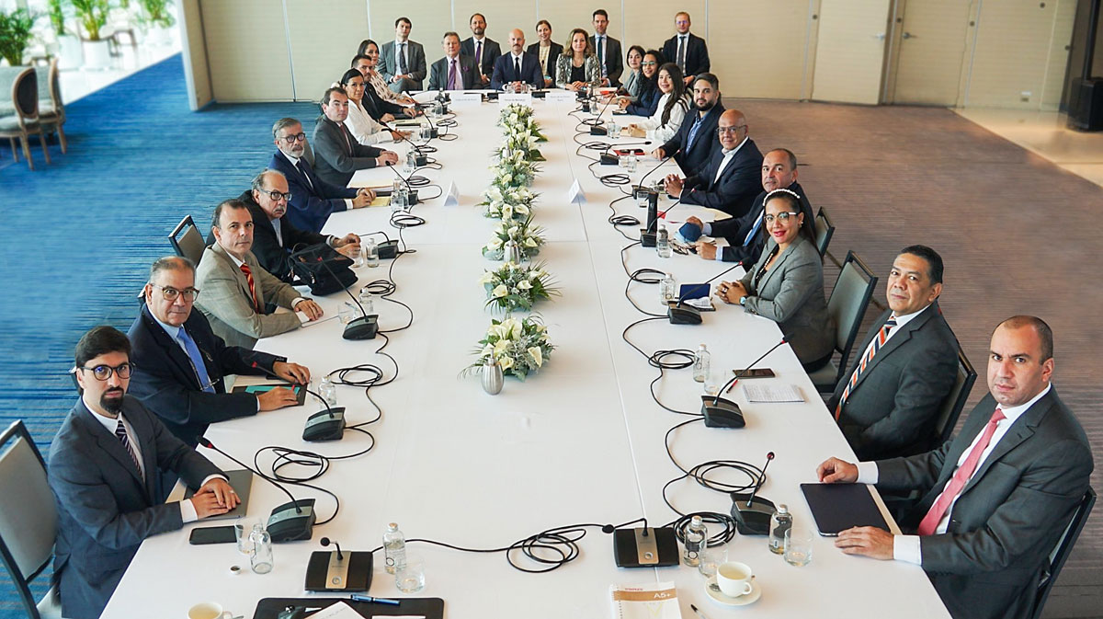

Norge var i flere år tilrettelegger for forhandlinger mellom regjeringen og opposisjonen i Venezuela om en politisk og inkluderende løsning på konflikten, basert på et ønske fra begge parter. Bilde fra undertegningen av intensjonsavtalen som partene inngikk i Mexico by i august 2021.

Foto: Utenriksdepartementet

Krigen mellom Sri Lankas myndigheter og Tamiltigrene (LTTE) tok anslagsvis 80 000–140 000 sivile liv over et kvart århundre.[26] Forhandlingene begynte som indirekte og hemmelige. Norge tilrettela for en helhetlig våpenhvileavtale som stanset mye av volden og la grunnlag for flere runder med forhandlinger om en politisk løsning. Til tross for betydelig vilje i en periode forble begge sider fanget av kortsiktige politiske hensyn. Partene inngikk heller ikke tilstrekkelige kompromisser, og unnlot å forankre visjoner om dyptpløyende endringer godt nok hos befolkningen. Etter valget i 2005 satset myndighetene i økende grad på militære virkemidler. Til tross for gjentatte forsøk fra Norge og det internasjonale samfunnet på å få partene tilbake til bordet, endte krigen med militær seier for regjeringsstyrkene. I begynnelsen av 2009 drepte regjeringsstyrker minst 40 000 sivile, hovedsakelig tamiler som Tamiltigrene hadde forskanset seg med på en strand.

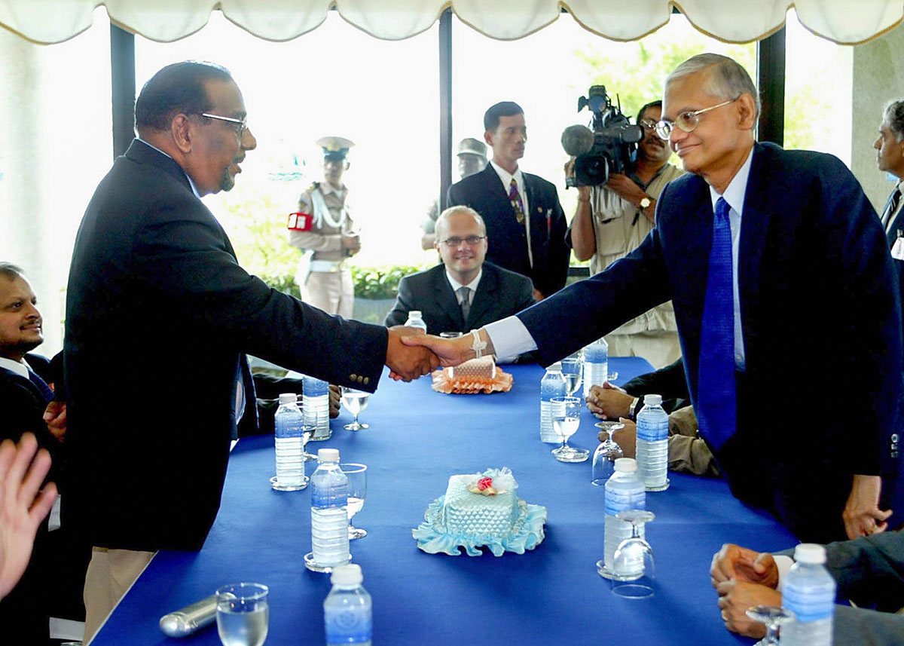

Grunnlovsminister og sjefsforhandler G.L. Peiris fra Sri Lankas myndigheter og sjefsforhandler Anton Balasingham fra Tamiltigrene hilser på hverandre, med Norges statssekretær Vidar Helgesen i rollen som tilrettelegger, under første runde med fredsforhandlinger for Sri Lanka i Thailand i september 2002.

Foto: Stephen Shaver, POOL/AP Photo

I Sri Lanka fikk Norge erfare hvor sensitivt det er å tilrettelegge upartisk mellom en regjering og en ikke-statlig væpnet gruppe. Tredjepartsrollen krevde tålmodighet og evne til å tåle betydelig kritikk fra deler av det srilankiske samfunnet. Norge samarbeidet nært med India, Japan, EU og USA under fredsprosessen i Sri Lanka. De humanitære lidelsene og landets strategiske plassering i Det indiske hav mellom Europa, India og Kina, bidro til at det internasjonale samfunnet støttet sterkt opp om fredsprosessen og så på Norges rolle som viktig. Samtidig var ikke internasjonal støtte og press tilstrekkelig for å holde prosessen i gang når partenes egen tro på en forhandlet løsning avtok.[27]

Norge har tilrettelagt for forhandlinger alene, som på Filippinene, Venezuela og Sri Lanka, og i fellesskap med andre stater, som i Guatemala og Colombia. Uansett om vi jobber alene eller med andre, er det viktig å ha sterk internasjonal støtte, i form av vennegrupper, observatører eller andre internasjonale konstellasjoner. Ofte er det nødvendig å ha en sterk aktør i ryggen, som kan legge press på partene eller tilby insentiver ved behov, for å øke mulighetene for en løsning. USA har i mange prosesser tatt denne rollen.

### Prosesser formelt ledet av andre

Den siste kategorien omhandler arbeid der det norske engasjementet ofte har vært utstrakt, men i prosesser formelt ledet av andre. Norges rolle har primært vært å tilby en profesjonell ramme og trygg havn for sensitive samtaler eller bistå med rådgivning til parter og ekspertise der dette er ønsket. Et nylig eksempel er i våpenhvileforhandlingene om Gaza etter 7. oktober 2023, der Norge har vært tett på forhandlingene om løslatelse av gisler og understøttet partene og de formelle meglerne gjennom deling av vurderinger og informasjon.

Et annet eksempel er forhandlingene som fikk slutt på den andre borgerkrigen mellom Nord- og Sør-Sudan. Krigen varte fra 1983 til 2005 og var den lengste i Afrikas historie. Anslagsvis to millioner ble drept i krigshandlinger eller døde av sult og sykdom som følge av krigen.[28] Dobbelt så mange ble drevet på flukt. IGAD, en regional organisasjon bestående av landene på Afrikas horn, ledet forhandlingene som førte til signeringen av Comprehensive Peace Agreement i 2005. Norge var aktivt engasjert gjennom troika-samarbeidet mellom Norge, USA og Storbritannia. Her bisto vi med ekspertise og rådgivning. Relasjonen til Sudan People’s Liberation Movement/Army (SPLM/A) som i stor grad representerte befolkningen i Sør-Sudan, var tett. Dette skyldtes blant annet de norske organisasjonene Norsk Folkehjelp og Kirkens Nødhjelp, som hadde bistått den nødlidende befolkningen under borgerkrigen. Etter signeringen støttet Norge gjennomføringen av avtalen.

Fredsavtalen lyktes med å stanse Afrikas lengste og mest blodige krig, og ga mulighet til å ta tak i konfliktens årsaker og skape et rettferdig Sudan. Det skjedde ikke, noe først og fremst partene må ta ansvaret for. Motstanden mot å gjennomføre nødvendige dyptgripende endringer i Khartoum bidro til at Sør-Sudan stod fast på kravet om å gjennomføre en folkeavstemning om løsrivelse eller fortsatt enhet. Over 98 prosent stemte for løsrivelse og Sør-Sudan ble et selvstendig land den 9. juli 2011. Siden dette har Sudan og Sør-Sudan vært preget av krig og konflikt, med tragiske konsekvenser for den sivile befolkningen i begge land. Dette viser hvor viktig det er at en avtale er godt forankret blant lokale makthavere.

Troika-samarbeidet mellom Norge, USA og Storbritannia

Troika-samarbeidet er unikt i norsk fredsdiplomati og har muliggjort at Norge, USA og Storbritannia har jobbet tett sammen om konfliktløsning på Afrikas horn i flere tiår. Samarbeidet ble utviklet gjennom innsatsen for å støtte den regionalt ledede fredsprosessen mellom Nord- og Sør-Sudan. Erfaringene har vært viktige for Norge i to perioder i FNs sikkerhetsråd. Samarbeidet mellom de tre landene bygger på et sentralt verdifelleskap, men landene er også forskjellige og har utfylt hverandre. USAs innflytelse på partene har vært viktig. Storbritannia var medlem av EU og hadde inngående kjennskap til det sudanske statsapparatet, en arv fra det anglo-egyptiske kondominium som Sudan var del av. Norges nettverk blant sivile sudanske aktører og det offentlige engasjementet i Norge har vært en styrke for vårt bidrag.

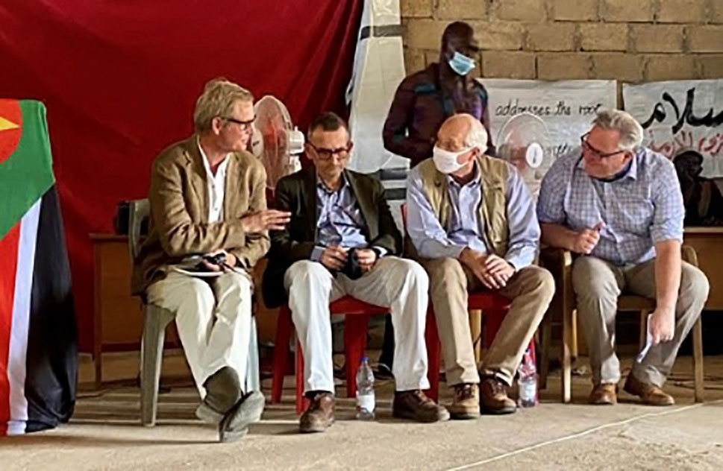

Avbildet et besøk til Kauda i Sudan i 2021 med Troika-representanter fra Norge, USA og Storbritannia, i tillegg til spesialrepresentanten for FNs generalsekretær i Sudan.

Foto: Utenriksdepartementet

[Boks slutt]

Et annet eksempel er fra Spania. Den baskiske opprørsbevegelsen ETA ble etablert i 1959 og sto for en rekke store terrorangrep og drap som fortsatte etter overgangen til demokrati i 1976. Regjeringer av skiftende farge hadde søkt dialog med bevegelsen uten å lykkes. I 2005 ba den spanske regjeringen uformelt Centre for Humanitarian Dialogue (HD, se kapittel 6) om bistand til å etablere kontakt med bevegelsen med sikte på å legge grunnlag for en løsning. Prosessen var politisk kontroversiell i Spania, og myndighetene ønsket seg en diskré ikke-statlig internasjonal tilrettelegger som HD for å gjøre det mulig å holde en viss avstand til samtalene og unngå internasjonalisering. Det var samtidig behov for støtte fra stater til prosessen. Den norske støtten skjedde på anmodning fra den spanske regjeringen og utviklet seg over tid. Sammen med Sveits bidro Norge med sikre møtesteder, transport, tilrettelegging av samtaler, og som vitne. Norge har ikke tidligere omtalt rollen offentlig. Ledere fra begge de to store regjeringspartiene har imidlertid bekreftet Norges rolle offentlig i sine memoarer. Underveis trakk man også på erfaringene til den britiske regjeringen og Irish Republican Army (IRA) med fredsprosessen i Nord-Irland.

ETA-prosessen er et eksempel på at en ikke-statlig internasjonal tilrettelegger som HD kan trenge bistand fra en stat for utfyllende roller. Dette «hybrid-diplomatiet» var avgjørende for at partene valgte å sette seg ved forhandlingsbordet. Det var flere brudd i forhandlingene underveis. Politiarbeidet mot bevegelsen pågikk parallelt med samtalene, og ETA la ikke ned sin væpnede aktivitet. Man kom aldri frem til en endelig avtale. Kombinasjonen av spanske myndigheters press og tilrettelegging av samtaler med støtte fra Norge skapte imidlertid en dynamikk som bidro til at ETA i 2011 ensidig erklærte at de avsluttet den væpnede aktiviteten. I 2018 gikk ETA et skritt videre og foretok en ensidig oppløsning av organisasjonen. ETA ble tatt av EUs terrorliste i 2022. Deler av den politiske baskiske bevegelsen består nå som lovlige politiske partier.

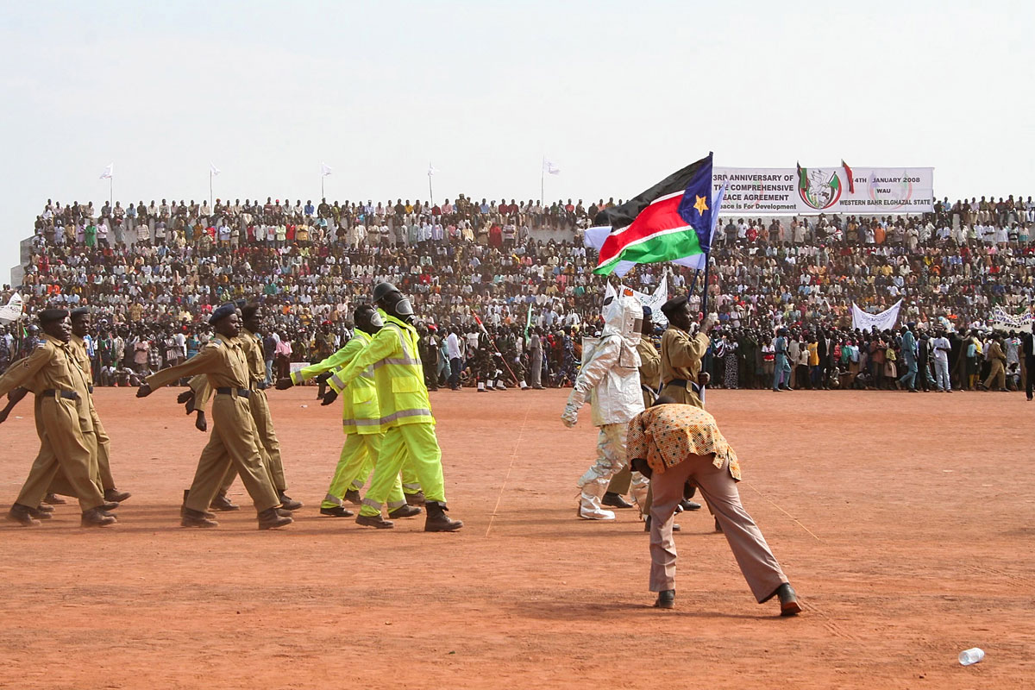

Norge hadde et sterkt engasjement i fredsprosessen mellom Nord- og Sør-Sudan. Her under en treårsmarkering av fredsavtalen i Sør-Sudan i 2008.

Foto: Heidi Elburgi Johansen/Utenriksdepartementet.

# Dilemmaer

I de ulike rollene og konfliktsituasjonene står Norge overfor ulike dilemmaer. Her kreves god konflikt- og aktørforståelse og solide risikoanalyser. Dette kapittelet går nærmere inn på noen av dilemmaene man står ovenfor i freds- og konfliktdiplomatiet og drøfter hvordan risiko kan reduseres og håndteres.

## Legitimerer vi omstridte aktører eller adferd?

Norsk engasjement i en prosess er basert på at partene i konflikten ønsker Norges involvering. Dette er imidlertid ikke en garanti for at viljen til fred er til stede. Et viktig spørsmål er hvorvidt vårt engasjement kan bidra til å forlenge en konflikt eller bli brukt til å legitimere krigføring? Det kan ikke utelukkes at noen aktører ønsker våpenhvile for å kunne styrke seg og omgruppere. Andre kan gå i forhandlinger for å skape et inntrykk av fredsvilje for å bedre landets eller organisasjonens omdømme. Å tilby omstridte aktører eller regimer kontakt eller en internasjonal møteplass kan gi dem en opplevelse av internasjonal legitimitet.

Vurderingen fra vekslende norske regjeringer de siste tiårene har likevel vært at oppsidene kan veie opp for ulempene, dersom kontakten og møtene håndteres på en god måte og på riktig nivå, med klare budskap og forventninger. I noen tilfeller kan isolasjon være nødvendig, men dette har også en rekke problematiske sider ved seg. Man mister både oversikt og påvirkningsmuligheter når det ikke er kontakt, og det er fare for at isolasjon bidrar til feilkalkuleringer og styrker repressive elementer internt. I Afghanistan under Taliban i perioden 1996–2001 fikk for eksempel Al Qaida utvidet spillerom som de blant annet brukte til å planlegge og forberede terrorangrepene 11. september 2001.

Taliban i Oslo

På Soria Moria hotell ved Nordmarka i Oslo organiserte Norge på vegne av det internasjonale samfunnet i januar 2022 et møte mellom representanter fra Afghanistans de facto myndigheter og internasjonale diplomater fra blant annet USA, EU og Storbritannia. Taliban-medlemmene møtte også representanter for det afghanske sivile samfunnet. Formålet var å diskutere menneskerettigheter, inkludert kvinners rettigheter, og humanitære forhold i Afghanistan. Møtene fant sted få måneder etter at Taliban tok makten militært i august 2021. Selv om møtet ga en anledning for Taliban til å forsøke å fremstå legitime (noe som også ble trukket frem i norsk offentlighet), har det vært viktig for Norge, likesinnede land og flere ledende afghanske aktivister å fortsette å diskutere relevante prioriteringer direkte med de facto myndighetene, og unngå at feilen med å isolere Taliban på 1990-tallet gjentas.

[Boks slutt]

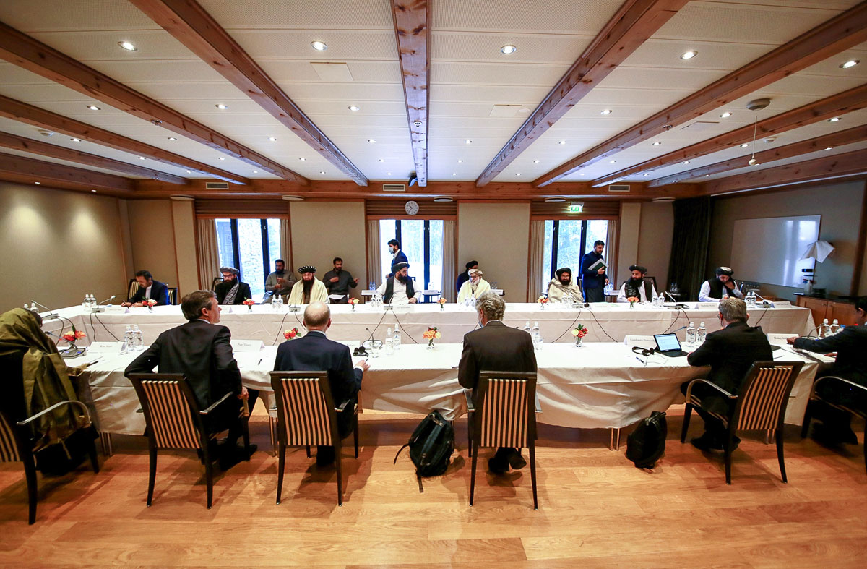

Møte mellom Taliban og ulike lands spesialrepresentanter for Afghanistan i Oslo 24. Januar 2022.

Foto: Utenriksdepartementet

Det kan være enklere å avdekke partenes interesser eller skjulte agenda når man har god kjennskap til og følger partene over tid. Som del av en langsiktig tilnærming opparbeides innsikt og en viss grad av tillit. Moderate krefters posisjon internt kan også styrkes gjennom dialogen med Norge og andre land. Det kan undergrave relasjonen til en part dersom man kutter kontakt i vanskelige perioder eller går ut offentlig med kritikk. Forhandlingsviljen hos parter varierer gjerne i løpet av en prosess, ofte relatert til situasjonen på bakken, noe en tilrettelegger må ta hensyn til. Slike vurderinger er krevende, og er relevante for flere prosesser Norge er og har vært involvert i. Vi vurderer aktuelle problemstillinger kontinuerlig og bedriver utstrakt nettverksarbeid for å ha en best mulig situasjonsforståelse og kunne redusere politisk risiko. Norge er også opptatt av å lære av erfaringer og kontinuerlig forbedre prosessarbeidet.

## Prinsipper og pragmatisme

Når Norge skal forholde seg til konflikter og tilhørende folkerettsbrudd, er det ulike hensyn som må ivaretas. Det kan ligge en viss spenning mellom behovet for prinsippfasthet og behovet for pragmatisme i arbeid med konflikter.

For Norge er det avgjørende at det er bred oppslutning om folkeretten. Det er også viktig for de som er berørt av en konflikt, at forhandlede løsninger ivaretar internasjonal rett, inkludert kvinners rettigheter og ofres rettigheter. Derfor er vi tydelige overfor partene når vi går inn i en prosess, og prinsippfaste når parter i en konflikt ikke respekterer folkeretten, herunder humanitærretten og menneskerettighetene. Vi har spesielt vektlagt å ikke opptre med det mange kaller «doble standarder». Det er en fanesak for Norge å forsvare folkeretten uansett hvem som bryter den. De mest aktuelle eksemplene er de folkerettsbrudd Russland står for i Ukraina, og de Israel står for i Palestina. Norge har på prinsipielt grunnlag offentlig fordømt folkerettighetsbrudd utført av begge land.[29]

Norges tilnærming til konfliktløsning er verdibasert. Samtidig krever effektivt diplomati at det bygges tillit, selv med aktører det i utgangspunktet er liten tillit til. Å være konsekvent når det gjelder verdier, kan faktisk styrke kontakten med parter som ikke deler vårt syn. De vet hva Norge står for, og respekterer at vi er åpne på det i samtaler. Samtidig kan offentlig fordømmelse av konfliktparter skape avstand. En forhandlet løsning vil kunne forbedre menneskerettighetssituasjonen i et konfliktområde og forhindre fremtidige folkerettsbrudd mer effektivt enn offentlig fordømmelse. Det er derfor viktig å vurdere hvordan kritikken fremføres:

Offentlig kritikk. Sivilt samfunn og lokale aktører kan etterspørre en tydelig norsk stemme om kritikkverdige forhold i enkeltland. Noen ganger har Norges fordømmelse av terrorhandlinger og folkerettsbrudd imidlertid ført til avbrudd av tilretteleggingsarbeidet i kortere eller lengre perioder. Kritikk må veies mot merverdien av å bevare kontakt med og tillit til partene. I enkelte sammenhenger støtter Norge opp om felles markeringer i regi av for eksempel FN og EU, eller vi inngår i en internasjonal arbeidsdeling der nærstående land fronter kritikken utad. Noen ganger er det også nødvending å endre vår tilnærming. I Venezuela valgte Norge etter presidentvalget i 2024 å markere tydelig avstand fra gjennomføringen av valget, i likhet med internasjonale observatører og andre land. Dette representerte et linjeskift fra vårt engasjement som upartisk tilrettelegger.

Fortrolig dialog. Norge tar ofte opp brudd på folkeretten i fortrolig dialog med partene. Dette kan være viktig for å sikre en bærekraftig prosess og et levedyktig sluttresultat. Mange prosesser undergraves av at partene begår grove overgrep samtidig som forhandlinger pågår. Partene kan bruke et forhandlingsbord til å ta opp slike saker. Håndtering av folkerettsbrudd vil nesten alltid være avgjørende for en varig fredsløsning.

Rettslig ansvar. Norge jobber for overgangsrettferdighet og ofres rettigheter, noe som bør være en sentral del av fredsprosesser. Overgangsrettferdighet skal sikre at de som har begått alvorlige overgrep i en konflikt stilles til ansvar, at ofrene får oppreisning, og at forbrytelsene ikke gjentar seg. Norge er statspart til Den internasjonale straffedomstolen (ICC), hvilket pålegger et særlig ansvar der Norge bistår som tilrettelegger for forhandlinger. Norge støtter også Den internasjonale domstolen i Haags (ICJ) oppfølging av mulige folkerettsbrudd gjennom rådgivende uttalelser. De to domstolene er avgjørende for å sikre respekten for folkeretten, herunder humanitærretten.

Samtidig kan utsikter til internasjonal straffeforfølgelse gjøre aktører i en konflikt motvillig innstilt til en fredsløsning. Å finne en balansert løsning mellom rettferdighet og en fredelig løsning kan være et krevende spørsmål i en forhandlingssituasjon. Hvordan spørsmålet håndteres, er ofte avgjørende for å sikre en fredsavtales legitimitet, både nasjonalt og internasjonalt.

Det er rom for balanserte avveininger mellom en fredsløsning og ønsket om et rettferdig rettsoppgjør. ICCs kompetanse bygger på det såkalte komplementaritetsprinsippet. Dette innebærer at statene selv skal ha hovedansvaret for å straffeforfølge forbrytelser. Det er først ved manglende vilje eller evne til slik nasjonal straffeforfølgning at domstolen skal kunne behandle saken. Dersom det pågår en reell etterforskning på nasjonalt nivå av de samme personene for tilsvarende forbrytelser, vil ICC normalt måtte respektere dette. Eksempelvis valgte Colombia å opprette en nasjonal spesialdomstol for fred, noe ICC respekterte med henvisning til komplementaritetsprinsippet. At partene opprettet en sannhetskommisjon og en kommisjon for forsvinninger er også viktig for å sikre ofrenes rettigheter i Colombia.

## Hvor upartisk er Norge?

Norge har tradisjon for upartisk fredsdiplomati i konflikter. Norge har sjelden hatt sterke nasjonale interesser knyttet til spesifikke løsninger eller bestemte parter i konfliktene vi har vært involvert i. Det finnes imidlertid unntak. I Afghanistan og Libya deltok Norge i NATO-operasjoner, samtidig som vi også jobbet diplomatisk for fredelige løsninger.

De fleste konfliktene Norge har engasjert seg i de siste tiårene, har vært borgerkriger. Nå preges landskapet i tillegg av ødeleggende mellomstatlige konflikter. I Russlands krig mot Ukraina har Norge tydelig valgt side og det er uaktuelt å ta noen rolle som upartisk tilrettelegger. Russlands folkerettsstridige angrep på Ukraina berører tunge norske, europeiske og allierte sikkerhetsinteresser. Militær og sivil støtte til Ukraina er grunnleggende for at landet kan forsvare seg mot Russlands krigføring og for å sikre en løsning som ivaretar folkeretten og Ukrainas og Europas sikkerhetsbehov. Norge og Ukraina utveksler erfaringer med konfliktløsning, og Norge bistår for å styrke Ukraina i forhandlinger. Norge tar også diplomatiske initiativer sammen med europeiske partnere og i tett kontakt med USA for å støtte en fredsprosess.

En forutsetning for norsk involvering i konfliktløsning er at partene i en konflikt ønsker og ber om det. Norges rolle er å støtte partene i å finne omforente løsninger. Å være upartisk betyr imidlertid ikke å være verdinøytral, og det er utfordrende dersom partene inngår avtaler som er i strid med folkeretten. Fredsforhandlingene i Doha i 2020 mellom den afghanske regjeringen på den ene siden og Taliban på den andre resulterte aldri i en fredsavtale. Dersom de hadde lyktes, er det sannsynlig at avtalen ville lagt grunnlaget for et politisk system med sterkere restriksjoner for kvinner, som følge av krav fra Taliban. Kunne man fra norsk side ha støttet et utfall som sikret fravær av krig på bekostning av kvinners inkludering og rettigheter? Svaret er ikke gitt, da også alternativet må vurderes. Fortsatt krig eller en militær overtakelse (som ble tilfelle) har også ødeleggende konsekvenser, inkludert for kvinner og barn.

I dagens internasjonale situasjon er det nødvendig å vise betydningen av upartisk diplomati med vekt på partenes eierskap. Norge har ofte et godt utgangspunkt til å bistå konfliktparter med å finne gode politiske løsninger fordi vi kan tre inn i upartiske roller, samtidig som vi har troverdighet når det gjelder å fremme folkeretten.

# Profesjonalisering

Den norske fredsinnsatsen i konflikter på 1990-tallet og tidlig på 2000-tallet hadde en synlig verdi og fremmet norske interesser på flere måter. Dette skapte et behov for å styrke, profesjonalisere og systematisere arbeidet. Utenriksdepartementet opprettet en egen seksjon for fred og forsoning i 2003. Målet var å samle en vesentlig del av det operative arbeidet, ekspertisen som ble skapt i prosessene, ansvaret for tilskuddsordninger og kompetansebygging. Dette har vært viktig for Norges evne til å lære av erfaringer, sikre høy kvalitet på arbeidet og videreutvikle innsatsen i møte med stadig nye situasjoner.

Arbeidet med å systematisere og profesjonalisere innsatsen pågår kontinuerlig. Ifølge utredningen En god alliert – Norge i Afghanistan 2001–2014 (den såkalte Godalrapporten) fra 2016, var det norske freds- og konfliktdiplomatiet i Afghanistan viktig for profesjonalisering av innsatsen.[30]

Et viktig aspekt ved arbeidet er det politiske engasjementet. I Norge er prosessarbeidet forankret på politisk nivå, samtidig som mye av den daglige innsatsen foregår på embetsnivå. Et smidig samspill og en tydelig rolledeling mellom politisk ledelse og embetsverk gjør det norske diplomatiske engasjementet effektivt og fleksibelt og har vært en nøkkelfaktor i å oppnå resultater. Beslutninger kan tas raskt ved behov. Politisk ledelse bidrar i prosesser, bruker nettverk og kontakter i relevante hovedsteder, møter konfliktparter og foretar reiser i felt.

Øremerkede bistandsmidler er en sentral del av arbeidet for fred og konfliktløsning. Tilskuddsmidler til konfliktløsning kanaliseres gjennom norske og internasjonale samarbeidspartnere og lokale organisasjoner på landnivå. Tilskudd dekker også operative utgifter til møter og forhandlinger som Norge er engasjert i, inkludert sikkerhetstiltak, møtelokaler og transport. Finansiering til gjennomføring av fredsavtaler er også viktig. Det kan omfatte støtte til reformer, tiltak for å styrke menneskerettigheter, inkludering av kvinner og utsatte grupper, demobilisering og reintegrering av væpnede styrker, rettsoppgjør, ombudsmannsfunksjoner og sannhetskommisjoner.

En rekke land har i det siste ønsket å styrke sitt engasjement i fredsprosesser og ønsker å lære av norske erfaringer. Enkelte søker å styrke eller bygge opp et internt apparat for fredsdiplomati. Land vi har kontakt med om dette inkluderer: Brasil, Canada, Cuba, Finland, Indonesia, Irland, Kenya, Kina, Malaysia, Malta, Mexico, Oman, Qatar, Saudi-Arabia, Storbritannia, Sveits, Sverige, Sør-Afrika, Tyrkia og Uruguay.

Flere land satser store ressurser på konfliktløsning, og de strategiske beslutningene tas ofte på høyeste nivå. Den økte interessen blant disse landene viser en bred erkjennelse av at freds- og konfliktdiplomati er et område av utenrikspolitikken som er viktig for å ivareta nasjonale interesser, og som gir politisk kapital.

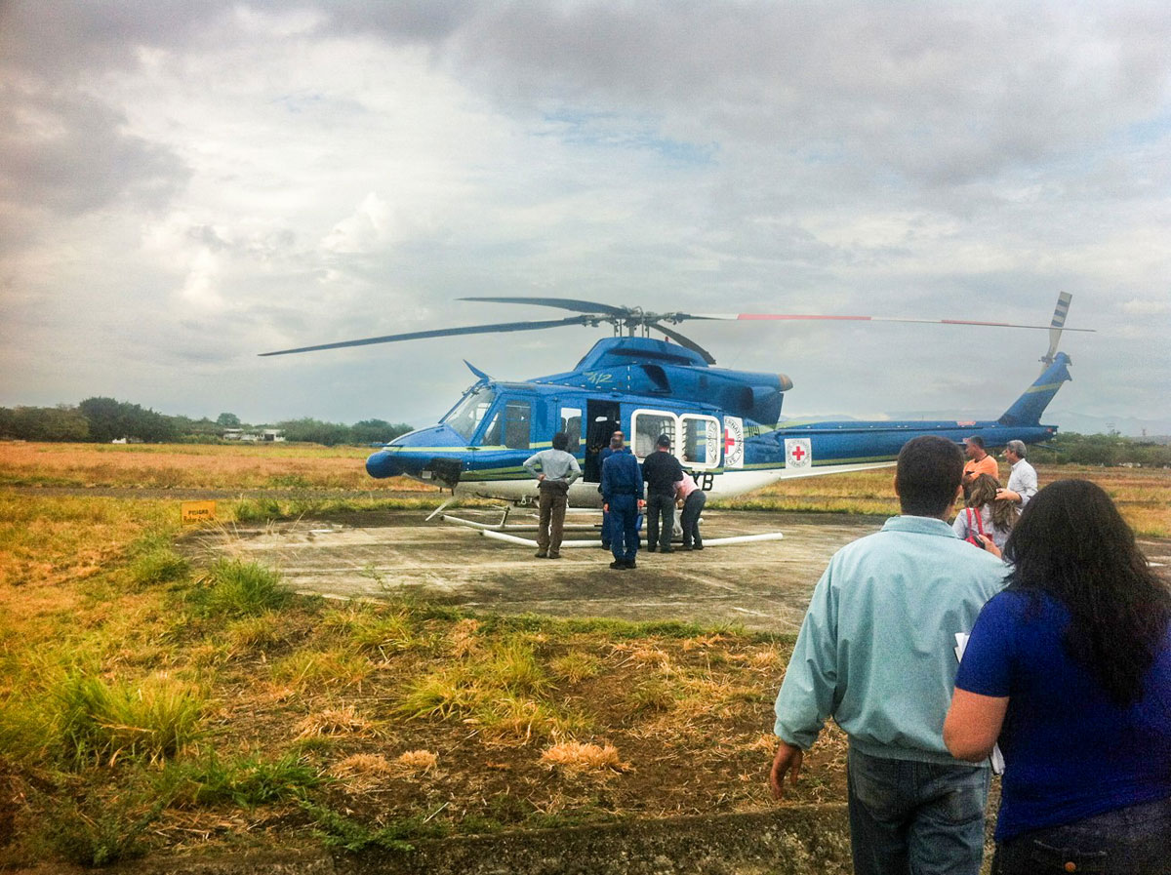

Flere av FARCs delegater ble hentet med helikopter til forhandlinger i den colombianske fredsprosessen. Her er en delegasjon på vei om bord i Den internasjonale Røde Kors-komiteens helikopter i 2012.

Foto: Dag Nylander

Betydningen av god logistikk

Betydningen av et godt forberedt møte kan ikke undervurderes. Ofte er logistikk en stor og viktig del av arbeidet med konfliktløsning. Fredsprosesser kan bryte sammen nesten før de har begynt, om det praktiske slår feil ut. Den følgende beskrivelsen er fra et hemmelig møte i Norge mellom partene til krigen i Libya i 2011. Den viser flere av dilemmaene ved tilrettelegging av hemmelige møter, som å overholde partenes behov for hemmelighold, unngå en dårlig start, og behandle partene likt og med den respekten de forventer:

Delegasjonene måtte ankomme adskilt. Hvis de ble stående uvirksomme sammen på gangen utenfor, var det fare for at åpningen ville bære galt av sted. Dessuten måtte vi bestemme hvem som burde komme først. Og hvor de skulle plasseres. De som kom inn og satte seg først, var på et vis rommets eiere. Hvis man er plassert nærmest døren, vokser følelsen av å være på besøk. Begge deler kan fortone seg partisk og som et uttrykk for at vi som vertskap har tatt stilling. Når to suverene, selvstendige stater møtes, kan dette løses ved at et bord plasseres på tvers med kortsiden rett mot døren. For oss var det mer innviklet. Gaddafi var fortsatt hersker av en stat, mens TNC var en opprørsgruppe på fiendens territorium. Samtidig var Jalil og TNC allerede anerkjent av blant annet Frankrike og Qatar. Til slutt […ble det bestemt at vi skulle] basere oss på partenes formelle status. Zidan visste at Norge ikke betraktet gruppen hans som Libyas nye makthaver. Gaddafis folk burde derfor sette seg først, og bordet kunne stå med langsiden mot døren. Vi brukte timer på liknende detaljer. Størrelsen og formen på bordet, for eksempel. Og møterommet. Nært og lite eller storslått og offisielt? Beslutningen ble å finne et lite rom, helst bortgjemt dypt inne i et hotell, for å skape trygghet. Deretter måtte vi spore opp et bord som var kort, men bredt, for å skape tilstrekkelig distanse. På utsiden av rommet trengte vi ytterligere to møterom. Et for «B» og et for «T», til klær og telefoner, og for pauser i møtet hvis stemningen ble hissig.1

1 Thune, H. (2023). Strengt fortrolig: Norges hemmelige forsøk på å stanse krigen i Libya. Kagge Forlag AS, side 162.

[Boks slutt]

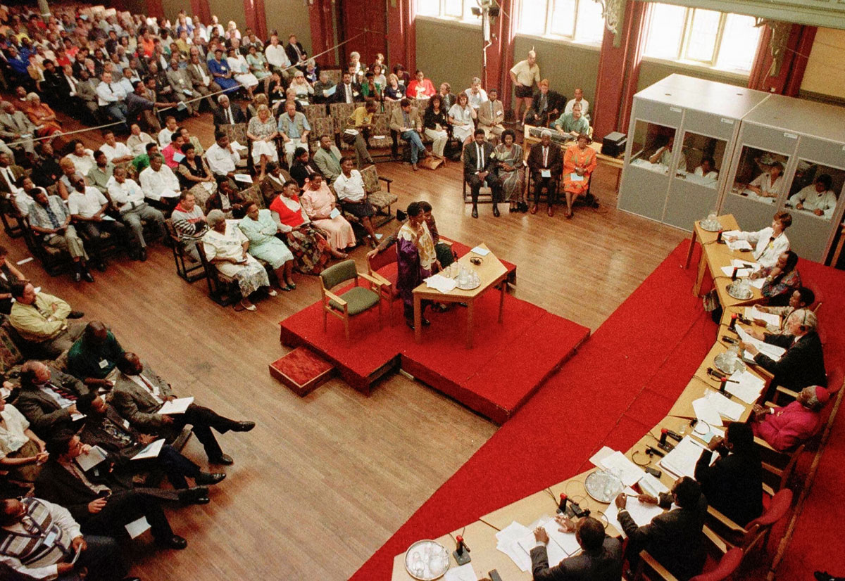

Det første møtet i Sør-Afrikas Sannhets- og forsoningskommisjon ble avholdt i 1996. Kommisjonen var viktig for landets fredelige overgang fra apartheid til demokrati.

Foto: Mike Hutchings/AP

Samarbeidet med Sør-Afrika

Norge har et langvarig samarbeid med Sør-Afrika innen fred og forsoning. Sør-Afrika har verdifull erfaring fra egen historie med en fredelig overgang fra apartheid til demokrati og er en diplomatisk stormakt på det afrikanske kontinentet. Det norske engasjementet mot raseskillepolitikken i Sør-Afrika ble sterkt utover på 60-tallet. Sammen med de nordiske landene ga Norge politisk og økonomisk støtte til frigjøringsbevegelsen, inkludert det største partiet African National Congress, og til flyktninger i naboland. Norske solidaritets- og hjelpeorganisasjoner deltok aktivt. Blant annet var Kirkens Nødhjelp og Mellomkirkelig råd del av et kristent nettverk som jobbet strategisk for å bekjempe raseskillepolitikken. Apartheidstyret møtte sitt endelikt gjennom flere større og mindre forhandlinger mellom politiske partier i perioden 1990–1993. Norge støttet aktivt disse prosessene. Etter det første frie valget i 1994, og før landet fikk ny grunnlov i 1996, ble Sannhets og forsoningskommisjonen etablert (Truth and Reconciliation Commission). Denne var banebrytende i internasjonalt forsoningsarbeid og ble ledet av erkebiskop Desmond Tutu, som ble tildelt Nobels fredspris i 1984.

Det bilaterale samarbeidet på dette feltet har i dag et særlig fokus på kompetanseheving og inkludering av kvinner i fredsmekling og konfliktløsning på det afrikanske kontinentet.

[Boks slutt]

# Samarbeidspartnere

Norges internasjonale arbeid for fred og konfliktløsning ledes i hovedsak av Utenriksdepartementet, og innsatsen er en viktig del av utenrikstjenestens virke. Samtidig er den norske innsatsen del av en større helhet, hvor vi samarbeider med en rekke aktører. Andre departementer og etater har viktige roller og bidrar med støtte til arbeidet. Norske, lokale og internasjonale ikke-statlige aktører er også verdifulle samarbeidspartnere. I tillegg til samarbeidspartnere som nevnes i dette kapittelet, jobber Norge tett sammen med en rekke andre land. Dette er omtalt flere andre steder i meldingen og gjentas ikke her.

## Øvrige norske statlige institusjoner

Utenriksdepartementet er i tett dialog med andre departementer og etater og direktorater som er relevante for fredsinitiativer og -forhandlinger, deriblant Justisdepartementet, Utlendingsdirektoratet, Forsvarsdepartementet og Klima- og miljødepartementet. Det er også kontakt mellom Utenriksdepartementet og Etteretningstjenesten knyttet til flere konfliktsituasjoner, samtidig som det klare skillet mellom diplomatiets og etterretningens roller ligger fast. Politiets sikkerhetstjeneste (PST) har de siste tjue årene bygget opp en operativ spisskompetanse på sikkerhet og logistikk, og bidratt til at Norge raskt og profesjonelt kan tilby fortrolige møteplasser.

## NOREF

NOREF Senter for internasjonal konfliktløsning ble etablert i 2008 av Utenriksdepartementet, som en uavhengig stiftelse. NOREF arbeider diskré gjennom egeninitiert, uformelt og operativt diplomati og støtte til norske og internasjonale initiativer for konfliktløsning. Finansieringen kommer fra Utenriksdepartementet. NOREF arbeider i flere land og regioner, inkludert i Midtøsten, Sahel, Myanmar, Colombia, og Filippinene.

## Norske sivilsamfunnsorganisasjoner

Mange norske sivilsamfunnsorganisasjoner og kirkelige aktører har jobbet i konfliktområder over tid. Den humanitære og utviklingsrettede innsatsen, ofte basert på lokale partnerskap, har gitt disse organisasjonene en dyp forståelse av området de arbeider i, et bredt nettverk i samfunnet, og tilgang til sentrale beslutningstakere. Dette har ansporet flere av dem til å utforske muligheter for politisk dialog og fredssamtaler. Eksempler er Kirkens Nødhjelps engasjementer i en rekke land, inkludert Eritrea og Etiopia, Guatemala, Haiti, Mali og Øst-Timor, og Norsk Folkehjelps innsats i blant annet Sør-Sudan og Myanmar. Flyktninghjelpen, Caritas Norge, Norges Røde Kors og Redd Barna er andre norske organisasjoner som har vært engasjert i forskjellige konfliktland. Utenriksdepartementet har et godt samarbeid med de norske organisasjonene i konfliktområder der Norge engasjerer seg.

Norske organisasjoner har i tillegg konsolidert sin innsats gjennom folk-til-folk-samarbeid med lokalsamfunn i Norge. Også forskjellige diasporagrupper har vektlagt betydningen av å involvere lokalsamfunn og sørge for folkelig eierskap til de politiske prosessene.

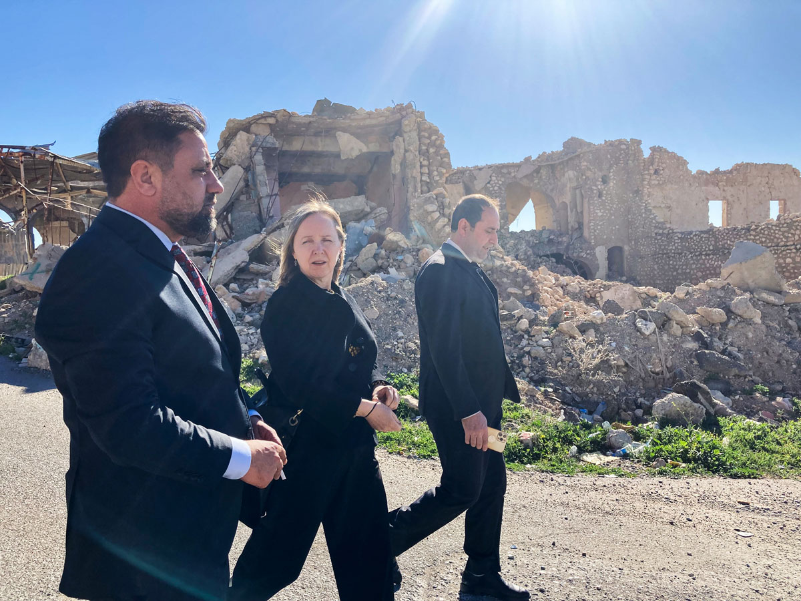

Bilde fra et NOREF-besøk til Sinjar i Irak i 2023, ni år etter at IS gikk til angrep på jesidi-minoriteten som har sitt viktigste hjemsted der. NOREF støtter dialogarbeid i området for å fremme lokalt samarbeid og begrense konflikt.

Foto: Katja Strøm Cappelen/NOREF

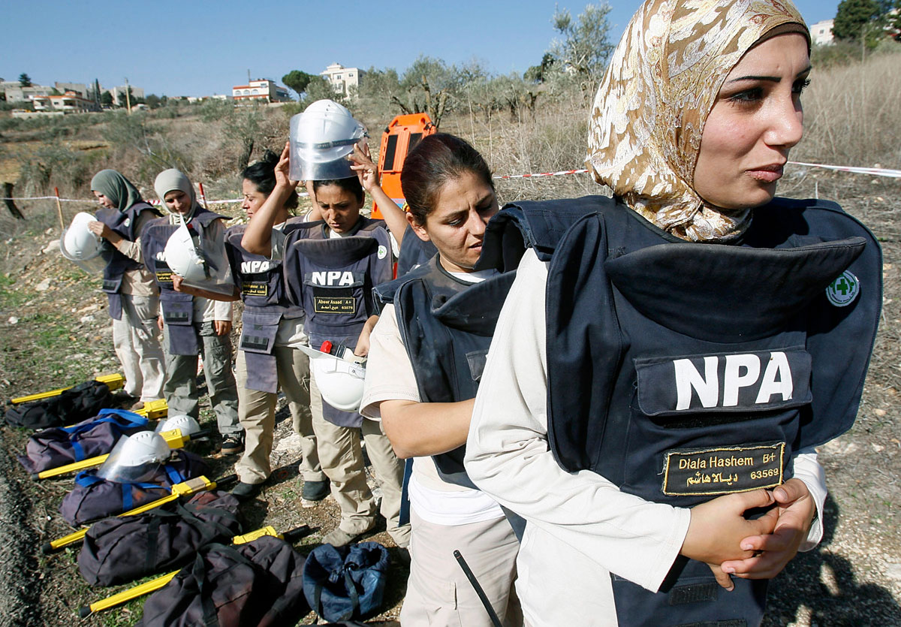

Et team av mineryddere trent av Norsk Folkehjelp forbereder seg på å lete etter klasebomber på et jorde nær byen Tibnin i Sør-Libanon i 2008.

Foto: Ali Hashisho/REUTERS

## Internasjonale konfliktløsningsorganisasjoner

Internasjonale og regionale konfliktløsningsorganisasjoner har bidratt til fred og konfliktløsning verden over, ofte i samarbeid med Norge. Den norske finansieringen gis i form av kjernestøtte eller prosjektstøtte. Arbeidsområdene spenner fra lokal konfliktløsning til tilrettelegging av fredsprosesser, humanitære forhandlinger og analysevirksomhet. Organisasjonene har ekspertise på mange felt og gir råd til parter. De spiller ofte komplementære roller til offisielle aktører som Norge. På hver sin måte bidrar disse organisasjonene til at Norge oppnår målet om å dempe og løse konflikter.

Eksempelvis har Centre for Humanitarian Dialogue (HD) støttet FNs og Tyrkias tilrettelegging av forhandlinger mellom Ukraina og Russland som resulterte i kornavtalen i 2022, og de fremmer dialog om samarbeid og risikohåndtering mellom land i Sør-Kinahavet. I tillegg har HD støttet FN i å forhandle frem våpenhvilen i Libya i 2020 og tilrettelagt for enighet om lokale våpenhviler i Sahel-regionen. Promediation er også en viktig partner i Sahel som tilrettelegger for lokale forhandlinger med lokalsamfunn og væpnede islamistiske grupper for å dempe vold og øke humanitær tilgang. Berghof Foundation bidrar med kapasitetsbygging og ekspertise for parter i konflikt, med særlig fokus på motstandsgrupper og kvinner. De jobber direkte med kvinner for å styrke deres stemme i forhandlinger, blant annet i Sudan. De har bidratt til å fremforhandle lokale avtaler for fordeling av vann og andre ressurser i Irak og bygget nettverk av lokale ressurspersoner som bistår ved klankonflikter i Somalia. Berghof Foundation har også støttet regionale dialoginitiativer i Etiopia (blant annet dialog mellom oromo-grupper).

Internasjonale samarbeidspartnerne som får norsk støtte inkluderer:

* Centre for Humanitarian Dialogue (HD)
* International Crisis Group (ICG)
* European Council on Foreign Relations (ECFR)
* Berghof Foundation
* Inter Mediate
* Promediation
* European Institute of Peace (EIP)
* Institute for Integrated Transitions (IFIT)
* Stimson Center
* Atlantic Council
* Dialogue Advisory Group (DAG)

I tillegg til de store internasjonale organisasjonene, støtter Norge lokale organisasjoner som er involvert i dialog- og konfliktløsningsarbeid på landnivå. Disse har ofte gode forutsetninger for å dempe konflikt i sine områder. Norge prioriterer særlig støtte til lokale kvinneledete organisasjoner.

Oslo Forum og samarbeidet med Centre for Humanitarian Dialogue

I 2003 lanserte Norge og HD en felles fredsmeklerkonferanse i Oslo. Siden den gang har Utenriksdepartementet og HD arrangert Oslo Forum 21 ganger. Hvert år i juni er den norske utenriksministeren vertskap for rundt 100 fredsmeklere, beslutningstakere, eksperter og parter i konflikt som samles for å utveksle erfaringer fra fredsdiplomati og konfliktløsning.

Forumet har blitt en viktig møteplass. At også parter i konflikt deltar, skiller Oslo Forum fra mange andre internasjonale meklingskonferanser. Ofte møtes aktører som ikke ellers kan ha kontakt, for å utforske mulighetene for dialog i en pågående konflikt. Forumet tar for seg dagsaktuelle problemstillinger, med vekt på hvordan kontaktdiplomati og tilrettelegging kan bidra til å dempe og løse konflikter. I de senere årene er Oslo Forum blitt utvidet til å inkludere regionale konferanser, med Oslo Forum-arrangementer avholdt i Beijing, Doha, Mexico by og Muscat. Videre har HD og Utenriksdepartementet en felles Oslo Forum-podkast, «The Mediator’s Studio».

[Boks slutt]

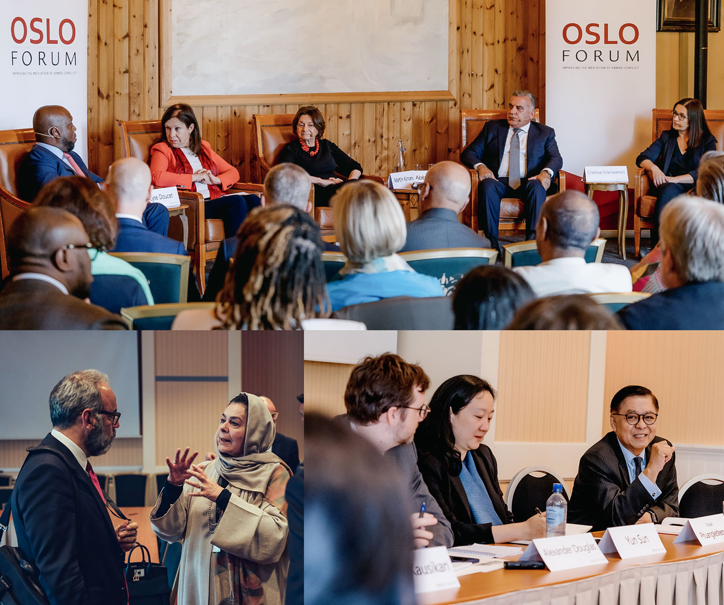

Deltakere i samtale under Oslo Forum i 2022 og 2024.

Foto: Centre for Humanitarian Dialogue og Flick/Ilja C. Hendel/Oslo Forum

## FN

Fra norsk side er det viktig å støtte FNs fredsdiplomatiske rolle, som er folkerettslig og verdimessig forankret i FN-pakten og basert på politisk nøytralitet. Norge har samarbeidet tett med FN på forskjellige nivåer i en lang rekke fredsprosesser. Økt geopolitisk spenning mellom de permanente medlemslandene i FNs sikkerhetsråd de siste årene har stått i veien for at de store krigene man står ovenfor, som Russlands krig mot Ukraina, krigføringen i Gaza og borgerkrigen i Sudan, kan løses gjennom FN. FN har likevel en unik verktøykasse for fred, fra forebyggende diplomati til fredsoperasjoner, spesialrepresentanter og fredsbygging på grasrotnivå, som suppleres og understøttes av organisasjonens arbeid under de andre pilarene i helhetlig innsats. Generalsekretæren kan stille med såkalte «good offices» – en plattform for samtaler mellom parter i konflikt. FNs avdeling for politiske saker og fredsbygging (DPPA) spiller en nøkkelrolle og er en viktig samarbeidspartner. Med norsk støtte opprettholder de blant annet omreisende team med eksperter på fredsmekling som bistår med råd og tilrettelegging av fredsprosesser (Mediation Support Unit, MSU).

FNs fredsoperasjoner, både fredsbevarende operasjoner og særskilte politiske oppdrag, spiller en viktig rolle i å forebygge konflikt og opprettholde fred. Norge bidrar med personell og finansiering til FNs fredsoperasjoner som del av vår helhetlige fredsinnsats. Ofte vil en operasjon understøtte og bidra til gjennomføring av fredsavtaler oppnådd gjennom fredsdiplomati og mekling. Ett eksempel er FNs verifikasjonsoppdrag i Colombia (UNVMC), som overvåker gjennomføringen av fredsavtalen fra 2016. Forsvaret bidrar i dag med personell til FNs fredsoperasjon i Sør-Sudan (UNMISS) og FNs observatørkorps i Midtøsten (UNTSO). Politiet sekonderer i tillegg personell til UNMISS og UNVMC, og Norge sender sivile eksperter til FN-operasjonene gjennom den norske ressursbanken for demokrati og menneskerettigheter (NORDEM).

FNs fredsoperasjoner har vært under press over tid, og det er nå mer enn ti år siden sist en ny større operasjon ble etablert. Dette skyldes blant annet geopolitiske spenninger, mangel på ressurser og behovet for modernisering. Styrket samarbeid med regionale og subregionale organisasjoner, ikke minst Den afrikanske union (AU), er en viktig del av nytenkningen på området. Norge støtter reformarbeidet aktivt, basert på en klar holdning om at FNs fredsoperasjoner er et viktig verktøy for å ivareta internasjonal fred og sikkerhet.

## Regionale organisasjoner

For at en fredsprosess skal ha fremdrift og gi resultater, er ofte regional forankring avgjørende. Av og til er fredsprosesser også initiert i – og av regionene. Konfliktparter har ofte behov for at naboland støtter opp om fred og avstår fra å forverre konflikter. Regionalt samarbeid kan bidra til at naboland finner sammen i å støtte fred fremfor å vektlegge konkurrerende interesser som kan forverre konflikt. Regionen kan i tillegg legge press på parter ved behov. Sentrale regionale aktører inkluderer Den afrikanske union (AU), Den arabiske liga (AL), Den europeiske union (EU), Organisasjonen for islamsk samarbeid (OIC), Sammenslutningen av sørøstasiatiske land (ASEAN), Organisasjonen av amerikanske stater (OAS) og ulike subregionale organisasjoner.

Norge er godt skodd til å oppnå resultater sammen med regionale organisasjoner. Norge har en strategisk partnerskapsavtale med AU-kommisjonen og støtter AUs arbeid med fred og konflikthåndtering, samt AUs arbeid med kvinner, fred og sikkerhet, inkludert det kvinnelige fredsmeklernettverket FEMWISE. I Sørøst-Asia er Myanmar den mest profilerte konflikten Norge har vært involvert i. Vår lange historie med støtte til fred og demokrati i Myanmar har gitt Norge god innsikt i en kompleks konflikt som er destabiliserende i regionen. Dette verdsettes i ASEAN. Norge har siden 2015 hatt et partnerskap med denne sammenslutningen av ti land med 660 millioner mennesker i Sørøst-Asia. Dette er Norges femte største handelspartner etter EU, Storbritannia, Kina og USA.[31] Her er det et stort potensial for samarbeid og samhandel på en lang rekke felt av betydning for Norge.

# Tverrgående prioriteringer

Det norske freds- og konfliktdiplomatiet omfatter flere tverrgående prioriteringer hvor faglig kompetanse har blitt opparbeidet over tid. Disse er inkludering og kvinner, fred og sikkerhet, ofres rettigheter og overgangsrettferdighet, og humanitært diplomati. Det er økende oppmerksomhet om klimaendringer som en driver for konflikt. Klima, miljø, mat og helse inngår også som en tverrgående prioritet i med arbeidet med fred og konfliktløsning. Under det norske medlemskapet i FNs sikkerhetsråd i 2021–22 var Norge en pådriver for at Rådet skulle anerkjenne sammenhengen mellom konflikt, sikkerhet og klimaendringer.[32]

Fred og konfliktløsning i helhetlig innsats

Regjeringen har helhetlig innsats som førende prinsipp for all norsk bistand. Dette innebærer styrket samspill mellom de tre bistandspilarene: humanitær beskyttelse, konfliktløsning/fredsbygging, og langsiktig utvikling. Erfaring tilsier at når innsatsen under de tre pilarene er koordinert, har det en gjensidig forsterkende effekt. Ved å bistå en kriserammet befolkning og begrense humanitære konsekvenser av væpnet konflikt, legger man forholdene bedre til rette for forebygging og konfliktløsning gjennom politiske prosesser. Innsats for å løse konflikter og bygge fred reduserer samtidig humanitære behov og legger grunnlag for langsiktig utvikling.

Rapporter fra Organisasjonen for økonomisk samarbeid og utvikling (OECD) og en rekke internasjonale evalueringer påpeker at fredsdimensjonen er den minst vektlagte delen av helhetlig innsats internasjonalt og en såkalt «missing link». Det er manglende vilje globalt til å investere, politisk så vel som økonomisk, i fredsinnsats. Norges omfattende innsats for konfliktløsning og fredsbygging skiller seg ut i denne sammenhengen. Det er i tråd med bistandsfaglige anbefalinger og er en styrke også for Norge som humanitær- og utviklingsaktør.

Begrepet fredsbygging brukes om tiltak som avhjelper driverne bak – eller rotårsakene til at konflikt bryter ut i et samfunn. Å gjøre noe med konfliktdriverne er nødvendig for at fred skal være bærekraftig på sikt. Som medlem av FNs fredsbyggingskommisjon bidrar Norge til å fremme fredsbygging i all global freds- og utviklingsinnsats.

En viktig del av Norges internasjonale fredsinnsats er også rettet mot bindende multilaterale forpliktelser med mål om nedrustning og ikke-spredning av kjernevåpen, samt demokratibygging og ivaretakelse av menneskerettigheter, inkludert kvinners rettigheter.

[Boks slutt]

## Inkludering og kvinner, fred og sikkerhet

For at fredsprosesser skal være legitime og bærekraftige, er det viktig at befolkningens stemmer er representert og blir hørt. Da kan ikke 50 prosent av befolkningen utelukkes i diskusjoner om landets fremtid. I 2025 er det 25 år siden FNs sikkerhetsrådsresolusjon 1325 om kvinner, fred og sikkerhet (KFS) ble vedtatt.[33] Resolusjonen slår fast at kvinner spiller en avgjørende rolle i internasjonal fred og sikkerhet, og at verdenssamfunnet må jobbe for å øke representasjon av kvinner på alle nivåer for å lykkes med å forebygge, håndtere og løse konflikt. Norge er en av agendaens sterkeste støttespillere og fremmer den på mange plan. Utover eget arbeid med å øke antall kvinner i forhandlingsdelegasjoner støtter Norge sivilt samfunn og forskningsinstitusjoner, for å posisjonere kvinner og deres stemme i konfliktløsning.

Global allianse av kvinnelige meklere

Norge har lenge jobbet for å styrke andelen kvinnelige fredsmeklere. I de store fredsprosessene mellom 1992 og 2018 var andelen kvinnelige tilretteleggere og meklere kun tre prosent.1 I 2015 tok de nordiske landene initiativet til å opprette et nordisk kvinnemeklernettverk som ble lansert i Oslo samme år, inspirert av et lignende sørafrikansk initiativ. Formålet var å fremme kvinner som eksperter og meklere i freds- og forsoningsprosesser; ikke bare kvinner fra Norden, men også fra andre regioner. Det norske nettverket består i dag av over 50 medlemmer. PRIO, NOREF og UD har støttet arbeidet fra starten. PRIO er operasjonell partner for nettverket.

Raskt etter opprettelsen av det nordiske kvinnemeglernettverket ble AUs FEMWISE, Middelhavsnettverket og Commonwealth-nettverket etablert. Norge tok i 2018 initiativ til å samle disse i en global allianse for regionale kvinnemeklernettverk, som ble lansert i 2019. Kort tid etter knyttet også Den arabiske ligas nettverk og det sørøstasiatiske kvinnemeklernettverket seg til den globale alliansen.

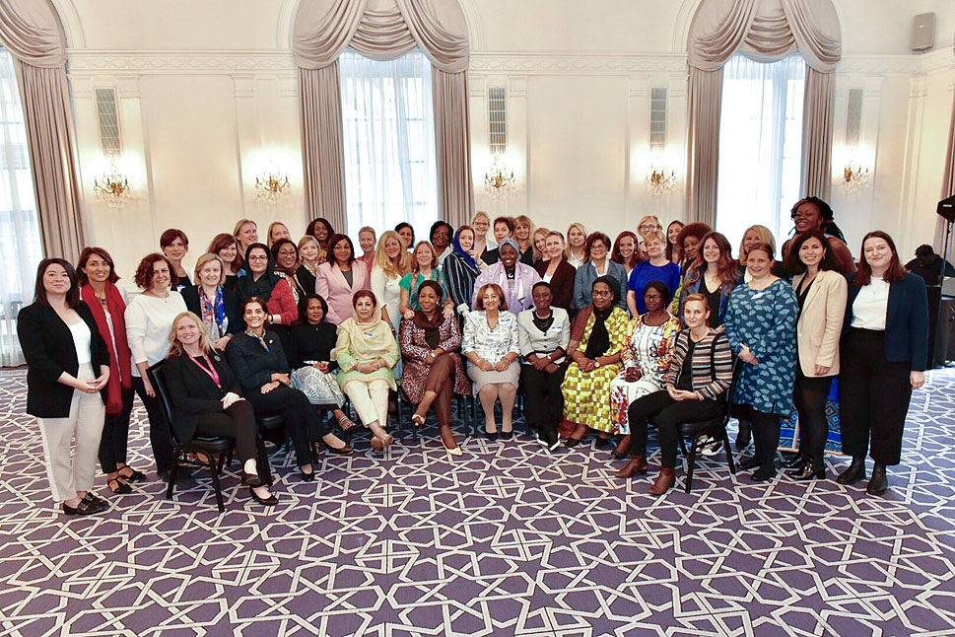

Norge var med på etableringen av en global allianse av regionale nettverk av kvinnelige meklere, lansert i New York i 2019. Norge deltar aktivt i den globale alliansen, i tett samarbeid med de øvrige medlemmene i det nordiske nettverket.

Foto: Utenriksdepartementet

1 UN Women. (2023). Facts and figures: Women, peace, and security. https://www.unwomen.org/en/articles/facts-and-figures/facts-and-figures-women-peace-and-security

[Boks slutt]

Konfliktrelatert seksualisert vold er et omfattende problem. Norge er sterkt engasjert for å kartlegge problemet, iverksette tiltak som reduserer slik vold, støtte ofre og overlevende, og ikke minst i å få konfliktparter til å forplikte seg til å avstå fra denne typen metoder i krigføring.

I 2023 lanserte regjeringen Norges femte nasjonale handlingsplan for kvinner, fred og sikkerhet.[34] Planen inneholder mål for norsk innsats, nasjonalt og internasjonalt. I tillegg finnes egne retningslinjer for KFS-arbeid med fred og konfliktløsning.

Norges innsats skjer i en kontekst preget av tilbakegang for kvinner og jenters rettigheter og deltakelse globalt. Russlands angrepskrig mot Ukraina, krigføringen i Gaza og borgerkrigen i Sudan har tydelig vist hvordan konflikt har ulike konsekvenser for befolkningen avhengig av kjønn. I alle disse situasjonene vil kvinners aktive involvering være avgjørende for å oppnå varig fred.

Inkludering av kvinner i Colombias fredsprosess

I fredsprosessen mellom myndighetene og FARC-geriljaen i Colombia, oppfordret Norge fra starten av partene til å inkludere kvinner i prosessen. Fra norsk side delte vi erfaringer fra andre fredsprosesser og stilte ekspertise til rådighet. Begge parter hadde kvinner med i sine delegasjoner. Partene opprettet en egen kommisjon for å ivareta kvinners deltakelse i prosessen og kjønnsperspektivet i avtaletekstene. Det var en nyvinning at representanter for partene selv var med i en slik kommisjon.

For å inkludere kvinner og andres stemmer i prosessen, ble delegasjoner av kvinner og representanter for skeive invitert til Havanna der forhandlingene foregikk. De delte sine erfaringer om hvordan den væpnede konflikten hadde rammet dem og kom med konkrete innspill. De møtte også ledelsen for begge partene. Kommisjonen for likestilling bidro aktivt i diskusjonene om nedleggelse av våpen, reintegrering og ofres rettigheter. Sannhetskommisjonen skulle sørge for egne høringer av kvinner og hvordan konflikten hadde rammet dem. I avtalen om overgangsrettferdighet ble det tydeliggjort at det ikke skulle være amnesti for seksualisert vold. Delavtalene om jordreform og utvikling på landsbygda, politisk deltakelse, og narkotikabekjempelse var allerede fremforhandlet da kommisjonen ble opprettet. Disse tekstene ble gjennomgått på nytt med et kjønnsperspektiv. For eksempel ble det eksplisitt vist til at kvinner skulle ha rett til å eie land og bli prioritert i fordelingen av land, subsidier og lån. En egen komité skulle påse at kvinners rettigheter og kjønnsperspektivet ble fulgt opp i gjennomføringen av fredsavtalen. Norge var en pådriver i dette arbeidet.

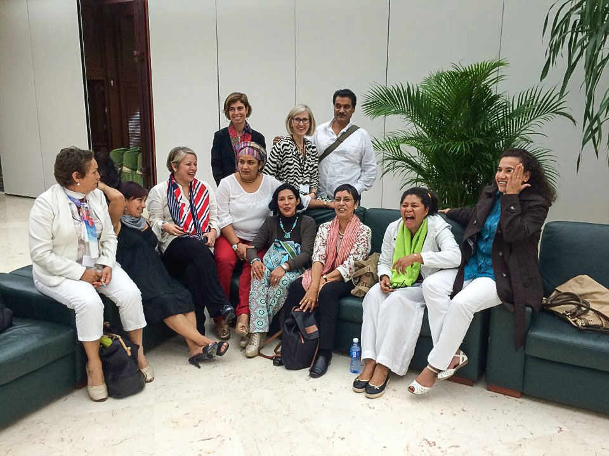

Avbildet er medlemmer av kjønnskommisjonen bestående av kvinnelige forhandlere i Colombia-prosessen sammen med en representant for Norge.

Foto: Utenriksdepartementet

[Boks slutt]

I mange konfliktland utgjør barn, dvs. personer under 18 år, 50 prosent eller mer av befolkningen. Norge støtter unges engasjement i tråd med sikkerhetsrådsresolusjon 2250,[35] FNs barnekonvensjon og Sikkerhetsrådets resolusjoner om barn og væpnet konflikt.[36] Inkludering av barn i fredsprosesser tilstrebes også, ikke bare i egenskap av å være ofre i krig, men som aktive fredsbyggere i eget samfunn.[37] Her er blant andre Redd Barna en viktig bidragsyter.

## Ofres rettigheter og overgangsrettferdighet

For at fredsavtaler skal vare over tid og bidra til reell forsoning i befolkningen, er det viktig at partene blir enige om mekanismer for å håndtere brudd på internasjonal humanitærrett og forbrytelser mot menneskeheten. Dette skal sikre ansvarliggjøring for overgrep i en overgangsfase mellom væpnet konflikt og fred, eller mellom diktatur og demokrati. Overgangsrettferdighet har som mål å gi anerkjennelse og oppreisning til ofre og sørge for at de blir hørt og inkludert, styrke individers tillit til statlige institusjoner, fremme respekt for menneskerettighetene og styrke rettsstaten. Dette er viktige steg mot forsoning og forebygging av nye menneskerettighetsbrudd, og kan legge grunnlag for varig fred. Sannsynligheten for at mekanismen lykkes er større dersom ofrene deltar i utformingen av den.

Det kan være svært krevende å fremforhandle enighet om et system for overgangsrettferdighet som både oppleves som rettferdig for ofrene og er akseptabelt for de ansvarlige partene. Det finnes ulike modeller, og Norge har sentrale partnere med god kompetanse på feltet. Overgangsrettferdighet kan inkludere både rettslige og ikke-rettslige mekanismer som sannhetskommisjoner, spesialdomstoler, påtaleinitiativer, gjenoppbyggende straffer, erstatning til ofre, lovreformer og rettstatsbygging. Tiltak for å sikre ofres rett til å minnes sine døde og dokumentere hendelser er også viktig. Norge støtter initiativer i FNs menneskerettighetsråd om mekanismer for innhenting av dokumentasjon og vitnesbyrd om menneskerettighetsbrudd, som senere kan brukes i prosesser for overgangsrettferdighet. I både Sri Lanka og Syria finnes slike mekanismer.

Colombia: sannhet og rettferdighet

Spesialdomstolen for fred (JEP) ble etablert gjennom fredsavtalen med FARC i Colombia i 2016, og håndterer de mest alvorlige og systematiske brudd på humanitærrett som foregikk under konflikten. Spesialdomstolen er en av tre stolper i systemet for overgangsrettferdighet som ble opprettet gjennom fredsavtalen. Sammen med Sannhetskommisjonen og Enheten for søk etter antatt savnede personer skal JEP sikre rettferdighet for de mange ofrene for den væpnede konflikten. Ifølge Sannhetskommisjonens sluttrapport som ble fremlagt i juni 2022, mistet mer enn 450 000 personer livet som følge av konflikten mellom regjeringen og FARC i perioden 1958–2016, og mer enn åtte millioner personer ble tvangsforflyttet.

JEP er uavhengig og etablert for en periode på 15 år. Den etterforsker de øverste ansvarlige både i geriljaen og i regjeringshæren. De som offentlig tar ansvar for grove forbrytelser, vil kunne få en straff på inntil åtte år med samfunnstjeneste. Spesialdomstolen nyter stor tillit internasjonalt, men er kontroversiell i Colombia. Systemet er svært omfattende, og det tar lang til å ta ut tiltale og utmåle straffer.

JEP er ikke ment å skulle etterforske alle grusomheter begått under konflikten, men å etablere et minimum av sannhet og rettferdighet, slik at landet kan komme videre i forsoningsprosessen.

Norge er en viktig støttespiller til JEP i Colombia og gir betydelig støtte til hele systemet for overgangsrettferdighet, inkludert oppfølging av Sannhetskommisjonens rapport og til arbeidet med å finne levninger fra personer som forsvant under konflikten.

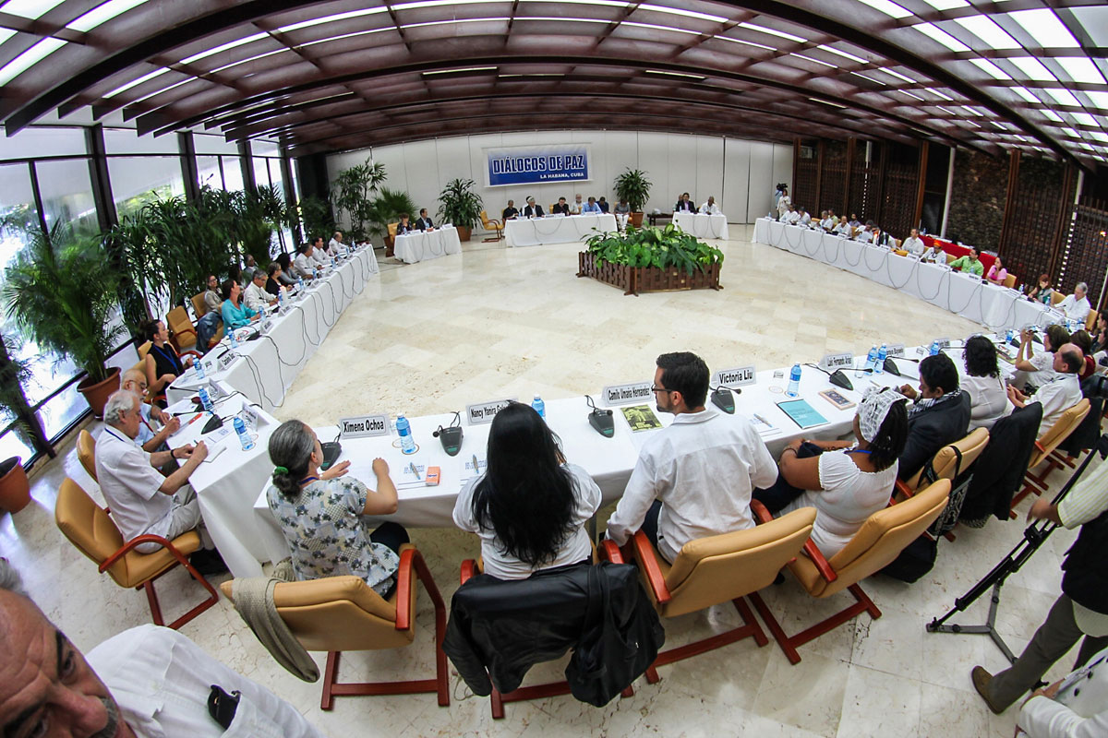

Sammen med Cuba har Norge tilrettelagt for fredssamtalene mellom colombianske myndigheter og FARC-geriljaen. Her fra et møte i Havanna, Cuba, der ofre for konflikten møtte partene i 2014.

Foto: Utenriksdepartementet

[Boks slutt]

## Humanitært diplomati

Norge er pådriver for at parter i væpnede konflikter etterlever sine forpliktelser etter humanitærretten. Humanitært diplomati skal fremme beskyttelse av sivile og ivareta menneskers rettigheter, verdighet og behov i væpnede konflikter og humanitære kriser. Dette er viktige temaer i vår kontakt med parter i konflikter.[38] Vi samarbeider også med humanitære aktører som forhandler tilgang med myndigheter og væpnede grupper og jobber for å sikre humanitær beskyttelse.

Arbeidet for beskyttelse og humanitær tilgang er viktige elementer i en fredsprosess. For å oppnå resultater bør vi i utgangspunktet snakke med alle relevante aktører, inkludert autoritære regimer og ikke-statlige væpnede grupper som har territoriell kontroll. Vi må ha et langsiktig og systematisk engasjement. Humanitær dialog kan være en felles plattform for partene i en konflikt og bidra til å skape tillit mellom dem. Beskyttelse bidrar til å redusere de verste tilfellene av vold og overgrep som følge av krigføringen, som undergraver tillit og skaper eskalerende sykluser av vold, hat og hevn. Det er også viktig å avpolitisere humanitær innsats og sørge for at de humanitære prinsippene respekteres. Humanitære behov og forpliktelser må ikke bli forhandlingskort i politiske prosesser.

## Klima, miljø, mat og helse

Sammenhengene mellom konflikt og klimaendringer, mat og helse har blitt stadig tydeligere. Selv om klima og miljø i seg selv sjelden er direkte utløsende for krig og konflikt, er klimaendringer og miljøforringelse ofte en av flere underliggende årsaker, og kan være en driver til konflikt. FNs klimapanel anslår at mellom 3,3 og 3,6 milliarder mennesker lever under forhold særlig utsatt for klimaendringer. Mangel på vann, mat- og ernæringssikkerhet, dyrkbar jord, utdanning og arbeidsplasser gjør at den sosiale og økonomiske usikkerheten øker. Det kan medføre politisk og militær konflikt og migrasjonspress, inkludert i Europas nærområder i Afrika og Midtøsten.

I et større bilde er det også slik at krig og konflikt bidrar til store klimagassutslipp. I pågående krigs- og konfliktsituasjoner kan man sjelden iverksette nødvendige klima- og miljøtiltak. Det er derfor viktig at parter i en konflikt inkluderer klima, natur og grunnleggende tjenester i sin agenda for dialog og forhandlinger. Å samarbeide om konkrete miljø- og klimatiltak kan også være tillitsbyggende for parter i en konflikt, og kan i noen tilfeller være mindre sensitivt enn andre temaer.

Hittil har det vært få prosesser og få fredsavtaler som i stor grad har vurdert eller inkludert klimaaspekter, men dette er et tema med økende fokus. Norge har dialog med konfliktaktører på dette feltet, blant annet i Colombia der avskoging er tema i kontakten med grupper som kontrollerer regnskogsområder i Amazonas.

# Hva oppnår vi?

Gode resultater er til syvende og sist avhengig av partenes vilje til å finne løsninger og skape varig fred. Endringer i en konfliktsituasjon påvirkes også av andre forhold, og det er mange faktorer som parter i en konflikt ikke råder over. Fremskritt og tilbakeslag måles over en lang tidsperiode. Resultater kommer stegvis og må stadig kjempes for. Det er mange etapper og ulike veier til en fredsløsning. Målestokken for resultater må derfor være mer nyansert enn motpolene krig og «varig fred». Norge kan vise til en rekke prosesser der vår innsats har bidratt til å dempe eller løse konflikter, også i tilfeller der man ikke har endt opp med en fullstendig fredsavtale. Eksempelvis har Norge bidratt til våpenhvileavtaler og humanitære korridorer som har hatt betydning for sivile, som ofte er de som rammes hardest av væpnet konflikt.

Fred og konfliktløsningsarbeidet kan handle om små og ofte ikke umiddelbart synlige skritt. I noen tilfeller kan opprettholdelse av dialog eller tillitsbygging mellom konfliktparter fungere som en brems på konflikten. Eksistensen av et forhandlingsbord kan endre de politiske forventningene hos involverte land og aktører, og kan oppmuntre partene til å vise tilbakeholdenhet slik at voldsnivåene går ned.

I dette kapittelet drøfter vi hva Norge har oppnådd gjennom et aktivt freds- og konfliktdiplomati de siste tiårene, i lys av de tre målene skissert i kapittel 3.1. Vi beskriver i tillegg nyttige erfaringer som tas med videre i arbeidet. Også dette kapittelet begrenser seg til et utvalg av prosesser det kan være tilstrekkelig åpenhet rundt.

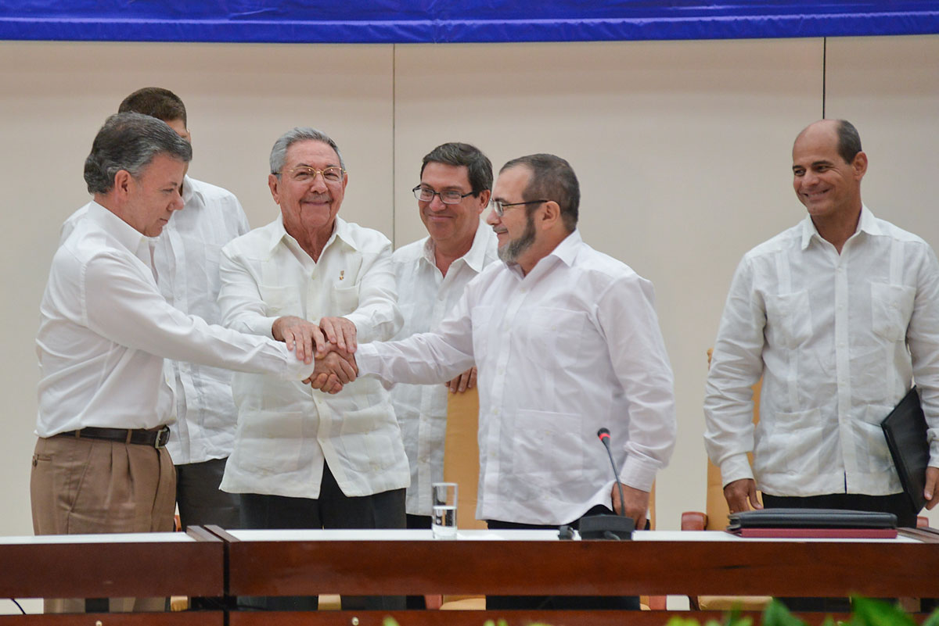

Sammen med Cuba har Norge tilrettelagt for fredssamtalene mellom colombianske myndigheter og FARC-geriljaen. Her fra signering av en av delavtalene i Havanna, Cuba 23. september i 2015.

Foto: Omar Nieto

## Dempe og løse internasjonale konflikter

Norge har støttet en rekke parter i konflikt med å løse noen av de siste tiårs blodigste borgerkriger, inngå våpenhviler, åpne for humanitær tilgang, gjennomføre tillitsskapende tiltak og unngå eskalering. Blant de syv forhandlingsprosessene der Norge enten har vært formell tilrettelegger eller hatt en sentral rolle som uformell tilrettelegger, har seks av disse resultert i ulike former for fremforhandlede avtaler (Colombia, Oslo-prosessen, Sri Lanka, Venezuela, Guatemala og Nepal) og én pågår fremdeles (Filippinene). I Colombia så vel som i Guatemala og Nepal er det inngått omfattende fredsavtaler.

I Colombia kom partene med norsk tilrettelegging i mål med en endelig fredsavtale i 2016 som resulterte i demobilisering av om lag 13 500 tidligere geriljasoldater fra FARC, hvorav en fjerdedel var kvinner. FARC opphørte å eksistere som væpnet organisasjon. Avtalen er under gjennomføring, til tross for en rekke utfordringer.

I Nepal bidro Norge under hele forhandlingsprosessen som førte til en helhetlig fredsavtale i 2006. Avtaleverket er i stor grad gjennomført, og Nepal er i ferd med å ta fatt på siste del om overgangsrettferdighet.

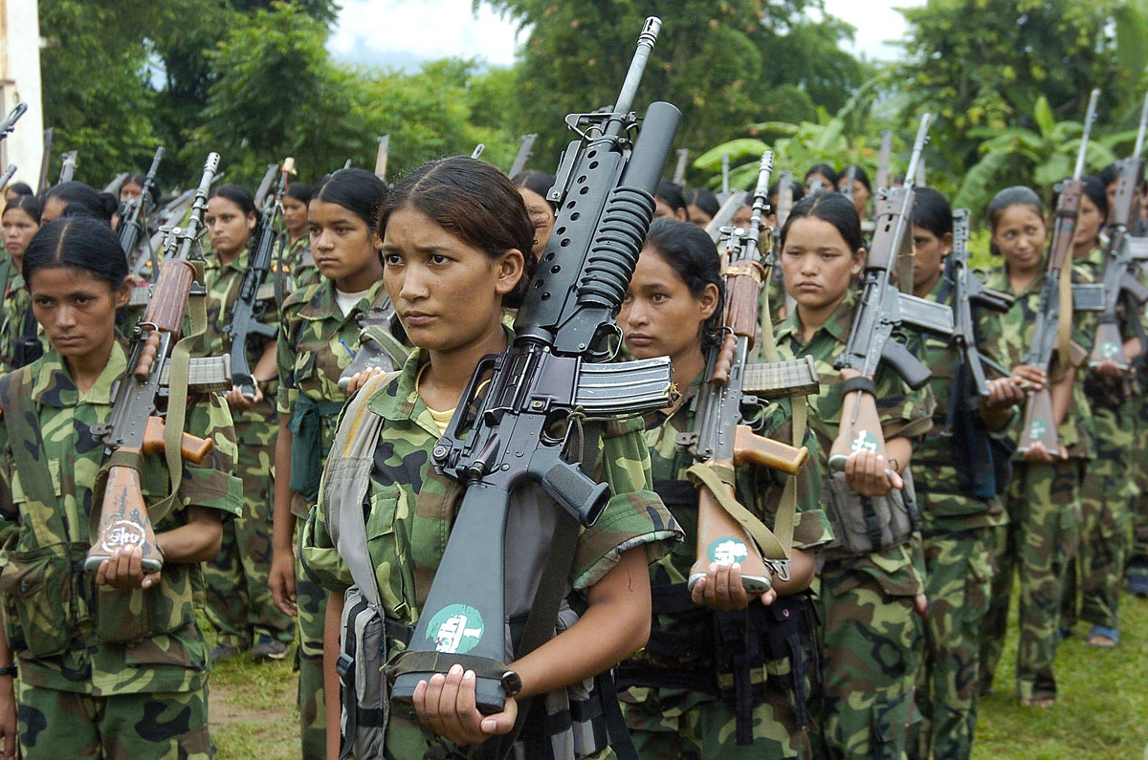

Norge bidro med en unik og uformell møteplass for partene under fredsprosessen i Nepal, og støttet FN og overvåkning av fredsavtalen som ble inngått i 2006. Arbeidet inkluderte avvæpning og integrering av maoiststyrkene, som her er avbildet under markeringen av en våpenhvile i 2006.

Foto: NTB/REX (621908b)

På Sri Lanka signerte partene med norsk ledelse en våpenhvileavtale med en tilhørende overvåkningsmekanisme, som ga humanitære resultater de årene den var virksom fra 2002 til 2008 (særlig i perioden 2002–2006). Krigen ble til slutt avsluttet militært, mens noen av de politiske spørsmålene forble uløste.

I Guatemala var Norge uformell tilrettelegger for samtaler mellom myndighetene og geriljagruppen URNG, som munnet ut i en intensjonsavtale i Oslo i 1990. Sammen med andre land støttet Norge opp om den påfølgende FN-ledete forhandlingsprosessen som resulterte i en fredsavtale i 1996, hvorav tre av delavtalene ble undertegnet i Oslo. En ekstern evaluering fra 1998 konkluderte med at Norge spilte en betydelig rolle for å få slutt på borgerkrigen i landet.[39]

I Venezuela fremforhandlet partene en intensjonsavtale i 2021, samt en rekke delavtaler, uten at man fant en varig løsning på den politiske konflikten mellom regjering og opposisjon.

På Filippinene har Norge sammen med NOREF tilrettelagt for regjeringens forhandlinger med kommunistbevegelsen og spilt en sentral rolle i demobiliseringen på Mindanao. Den filippinske regjeringen og opprørsbevegelsen Moro Islamic Liberation Front inngikk en fredsavtale som resulterte i opprettelsen av et selvstyreområde i det muslimske Mindanao. Våpennedleggelse og re-integrering av tidligere soldater tilbake til det sivile liv har vært avgjørende for å sikre en varig fred. Norge har en ledende rolle i avvæpningsmekanismen. I 2025 er 26 000 av 40 000 tidligere stridende blitt demobilisert.

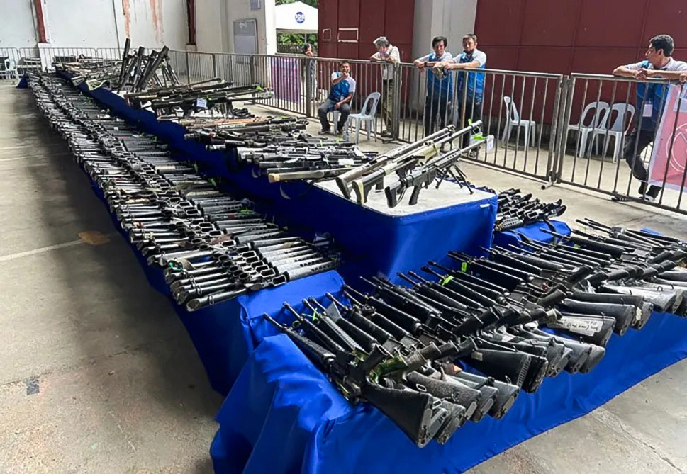

Norge har deltatt i ulike fredsforhandlinger på Filippinene siden 2001. Dette bildet er fra avvæpningsprosessen med tidligere stridende fra Moro Islamic Liberation Front.

Foto: William Hovland/NOREF

I Etiopia bidro Norge til AUs meglingsinnsats i Tigray-konflikten som resulterte i en våpenstillstandsavtale i 2022. Konflikten hadde ført til omfattende humanitære lidelser, grove menneskerettighetsbrudd og millioner på flukt. Det er estimert flere hundre tusener krigsrelaterte dødsfall. Norge bidro gjennom NORCAP direkte til AUs meglingsarbeid for å støtte afrikansk eierskap. Det tok to år å få de krigførende partene til forhandlingsbordet, men da det først skjedde ble det i løpet av to uker fremforhandlet en våpenstillstandsavtale i Pretoria. Norge støttet også tidlig etableringen av en overvåkningsmekanisme, som bidro til stabilisering og en begynnende normalisering i hverdagen for innbyggerne i Tigray. Samtidig er dette en historie om forhandlinger på høygir og om uavklarte problemstillinger som ble lagt til side underveis. Situasjonen i Tigray og freden er fortsatt skjør, og sentrale spørsmål gjenstår.

I Sahel-regionen har lokale fredsavtaler fremforhandlet med norsk støtte dempet konflikt, økt sivilbefolkningens mobilitet og bidratt til gjenåpning av skoler. Dette er et resultat av Norges samarbeid med NOREF og ikke-statlige organisasjoner som Inter Mediate, Promediation og HD, samt lokale organisasjoner og institusjoner som kan øve innflytelse på beslutningstakere. Inkludering av kvinner har vært utfordrende gitt tradisjonelle kjønnsroller, men partnere har klart å involvere kvinner gjennom målrettede dialoger. I Mali bidro Norge aktivt til å sikre kvinners deltakelse i overvåkingskomiteen for fredsavtalen mellom myndighetene og opposisjonsgrupper (Alger-avtalen).[40]

Oslo-avtalen mellom Israel og PLO var en intensjonsavtale som etter planen skulle åpne for nye forhandlingsrunder om de vanskeligste politiske spørsmålene. Disse har ennå ikke blitt løst, men avtalen var et viktig forsøk på å peke ut en diplomatisk vei som i flere tiår hadde bred støtte hos våre nære allierte og flertallet av FNs medlemsland. Avtalen la også grunnlag for en internasjonal dugnad for å legge forholdene til rette for en bærekraftig palestinsk stat ved å etablere grunnleggende institusjoner. Arbeidet for en tostatsløsning er nå blitt langt vanskeligere, men er fremdeles av høy prioritet for Norge. Vi bidrar også til å løse problemer som oppstår i fravær av en fredsprosess og tostatsløsning.

Et nylig eksempel var Israels beslutning om å utbetale skatte- og tollinntekter som de krever inn på vegne av Den palestinske selvstyremyndigheten (PA), og som de lenge holdt tilbake etter terrorangrepet 7. oktober 2023. Situasjonen hadde oppstått på grunn av en uenighet mellom landene om overføringer til Gaza, og tilbakeholdelsen bidro til en kritisk økonomisk situasjon for PA. I dialog med partene fremforhandlet Norge, med støtte fra USA, en midlertidig ordning som innebar at Norge var mellomstasjon for deler av skatte- og tollinntektene.[41] Dette la grunnlag for at PA fikk utbetalt nesten 3 milliarder norske kroner fra Israel, noe som innebar at lærere, sykepleiere, politifolk og renholdere igjen kunne få lønn og grunnleggende tjenester opprettholdes. Norge kunne spille en slik rolle på grunn av gode kontakter og høy tillit hos sentrale personer på høyt nivå hos de involverte landene. Etter 7. oktober 2023 har Norge også benyttet kontakter hos Israel og Hamas til å arbeide for hjelpeorganisasjoners tilgang til Gaza.

I Syria har Norges langsiktige engasjement og kontakt med alle parter vært viktig for å fremme humanitær tilgang og beskyttelse av sivile. Dette inkluderte Assad-myndighetene i Damaskus og konfidensiell kontakt med HTS da de kontrollerte Idlib-provinsen. HTS var terrorlistet av FN og underlagt FN-sanksjoner. Grunnet sensitivitetene i vestlige land omkring kontakt med en terrorlistet organisasjon, gikk Norge og HD inn og bidro med formidling av budskap. Dialogen bidro blant annet til å gjøre den internasjonale humanitære tilgangen i Idlib noe enklere. Den bidro også til å holde igjen konservativ lovgivning som HTS vurderte å innføre i provinsen. Overordnet er det grunn til å hevde at dialogen bidro til å sementere HTS’ strategiske veivalg bort fra jihadistisk ideologi og til å søke å bli en ansvarlig politisk aktør.

Da HTS tok over makten i Damaskus i desember 2024, muliggjorde Norges flerårige kontakt med bevegelsen at vi raskt var i posisjon til å snakke med sentrale personer i maktapparatet og kunne foreslå ideer til veien fremover mot gjenoppbygging av et nytt og fritt Syria. Den norske dialogen med HTS har siden dette hatt fokus på å inkludere alle Syrias samfunnsgrupper i den politiske prosessen og finne omforente politiske løsninger. Den nasjonale dialogkonferansen i 2025 hadde dette som formål, og både konferansen og oppfølgingen har vært støttet av Norge via partnerorganisasjoner. Norge har også støttet lokale dialoger og forberedende arbeid til overgangsrettferdighet. Det er for tidlig å anslå i hvilken grad Syria vil lykkes med å etablere et inkluderende styre som har bred aksept i befolkningen, og hindre eskalering av vold. Men mulighetene er større dersom det internasjonale samfunnet engasjerer de nye myndighetene i den avgjørende overgangsprosessen.

Bakkanaler og diskré kontakt med parter har resultert i en rekke tillitsbyggende tiltak i ulike konflikter. I Afghanistan støttet det norske kontaktdiplomatiet internasjonale anstrengelser for å gjennomføre tiltak som løslatelse av gisler og bedret sikkerhet i områder der FN arbeidet med å bekjempe polio. Mellom Serbia og Kosovo bidro Norges bakkanal til den EU-ledede dialogen om normalisering og Brussel-avtalen i 2013. Under koronapandemien hadde Norge dialog med ulike konfliktparter om midlertidige våpenhviler for å hindre spredning av viruset og sikre humanitær tilgang, blant annet i Sør-Thailand. På Filippinene har et langvarig engasjement ført til at Norge blir lyttet til når vi tar opp brudd på humanitærretten med den ene eller andre av partene. Norge har bidratt til å sikre våpenhviler under høytider og koronapandemien på Filippinene og fått tilgang til politiske fanger. I Colombia har Norge bidratt til løslatelser av en rekke kidnappede sivile, krigsfanger og gisler. Midlertidige våpenhviler er inngått som del av de colombianske forhandlingsprosessene og har medført humanitære lettelser for lokalbefolkningen. Forhandlingene med kriminelle nettverk i urbane konflikter har medført nedgang i antall drap, kidnappinger og rekruttering av barn i colombianske byer som Medellin og Buenaventura.

I Øst-Timor bidro Norge i perioden 2006–2010 til en nasjonal dialog om forsoning. Den kom i stand på etterspørsel fra myndighetene og på bakgrunn av norsk sivilsamfunnsstøtte til frigjøringen av Øst-Timor i 1999. Det norske engasjementet bidro til å kjøle ned situasjonen og dempe spenningen mellom samfunnsaktører, i en tid preget av politisk turbulens og sosial uro. Det ble gjennomført dialoginitiativer og tiltak for inkludering og et rettferdig rettsoppgjør.[42]

Forhandlinger kan også munne ut i en løsning uten at man får en avtale. Et eksempel er den tidligere omtalte fortrolige prosessen mellom den spanske regjeringen og den baskiske motstandsbevegelsen fra 2005, som var tilrettelagt av Norge og HD. Dialogen ble jevnlig brutt av kriser som følge av terroraksjoner og innenrikspolitisk uenighet, men selve eksistensen av en prosess underbygget en forventning om stans i volden og styrket muligheten for en politisk løsning. ETA har vektlagt betydningen av dialogen for deres beslutning i 2011 om å legge ned våpnene. Spania vektlegger imidlertid at i den grad samtalene virket (om i det hele tatt), så var det fordi de var fulgt av effektive politioperasjoner og fengsling av svært mange personer som var tilknyttet ETA. Samtidig skapte prosessen en intern dynamikk i Baskerland som reduserte støtten til ETAs terrorvirksomhet i den baskiske motstandsbevegelsen.

## Fremme tiltak og løsninger basert på folkeretten og partenes eierskap

Norge har som utgangspunkt å fremme politiske løsninger som er i tråd med folkeretten, herunder humanitærretten og menneskerettighetene. Dette formidles til parter i en konflikt, gjerne tidlig i prosessen, ofte både offentlig og i lukkede rom.

Det helhetlige perspektivet og den konkrete erfaringen fra konfliktarbeid i felt bidrar til at Norge snakker med tyngde i FN og andre multilaterale fora. Et viktig anliggende for Norge har vært å bygge konsensus i FN og blant statlige og private aktører om at tilnærmingen til konfliktløsning må være inkluderende og ivareta sentrale humanitære og menneskerettslige regler.

Norges innsats innen fred og konfliktløsning var en viktig medvirkende faktor til at Norge i 2020 vant et sete i FNs sikkerhetsråd. Våre sterkeste kort i valgkampen var betydelig og konsistent støtte til FN, i kombinasjon med lang erfaring som tilrettelegger i internasjonale fredsprosesser.[43] Kvinner, fred og sikkerhet og barn og unges rettigheter var særlig vektlagt under det norske medlemskapet i sikkerhetsrådet i 2021–2022, sammen med fredsdiplomati. Eksempelvis fremforhandlet Norge og Niger i 2021 et enstemmig vedtak av sikkerhetsrådsresolusjon 2601, som var den første resolusjonen dedikert til beskyttelse av utdanning i konfliktsituasjoner.[44]

Blant de prosessene Norge har tilrettelagt for, er det i Colombia-prosessen med FARC man har oppnådd de tydeligste resultatene når det gjelder universelle rettigheter, i form av egne avtalekapitler om overgangsrettferdighet, kvinner, fred og sikkerhet, urfolksrettigheter, beskyttelse av menneskerettighetsforkjempere og styrking av økonomiske, sosiale og politiske rettigheter. Fredsavtalen i Nepal banet også vei for bedre oppfyllelse av universelle rettigheter. Men det at slike bestemmelser inkluderes i avtaler gir ingen garanti for at rettighetene respekteres.

I januar 2016 ble Syria Civil Society Room (CSSR) etablert av kontoret til FNs spesialutsending for Syria, for å fremme en inkluderende politisk prosess i Syria. NOREF og sveitsiske Swisspeace har vært implementerende partnere for FN i arbeidet. CSSR gir syriske sivilsamfunnsaktører muligheten til å møtes, utveksle ideer og bidra med perspektiver til FN og andre relevante aktører. CSSR har bidratt til å styrke rollen til sivilt samfunn i fredsprosessen og gjøre den syriske politiske dialogen mer inkluderende og representativ. Norge har i tillegg støttet Woman Advisory Board med kvinner fra ulike bakgrunner i Syria. Disse har rådgitt FNs spesialutsendings kontor siden 2016, med en rekke konkrete innspill til den politiske prosessen.

Etter Talibans maktovertakelse i Afghanistan, har Norge prioritert å bringe de facto myndighetene sammen med representanter for afghansk sivilt samfunn og det internasjonale samfunnet. Talibans øverste ledelse har innført en stadig mer undertrykkende politikk overfor kvinner og jenter. Det er verdt å merke seg at flere av Taliban-lederne som over tid har deltatt i samtalene med Norge, andre land og afghanske kvinneledere, offentlig har utfordret dagens politikk i Afghanistan. Dette kan ikke tilskrives norsk innsats alene, men er interessant i vurderingen av verdien av kontaktdiplomati på lengre sikt i denne konflikten. I en rekke anledninger de siste tiårene har Norge sørget for inkludering av afghanske kvinner i diskusjoner om en fredelig løsning i Afghanistan. Norges arbeid har også bidratt til å holde innsatsen for kvinners stilling høyt på den internasjonale dagsorden.

I en rekke land har Norge støttet landenes nasjonale handlingsplaner for kvinner, fred og sikkerhet, inkludert på Filippinene, som har opparbeidet seg en ledende rolle på dette feltet i Asia. Både regjeringen og kommunistene stiller nå med solid representasjon av kvinner i sine respektive forhandlingsdelegasjoner.

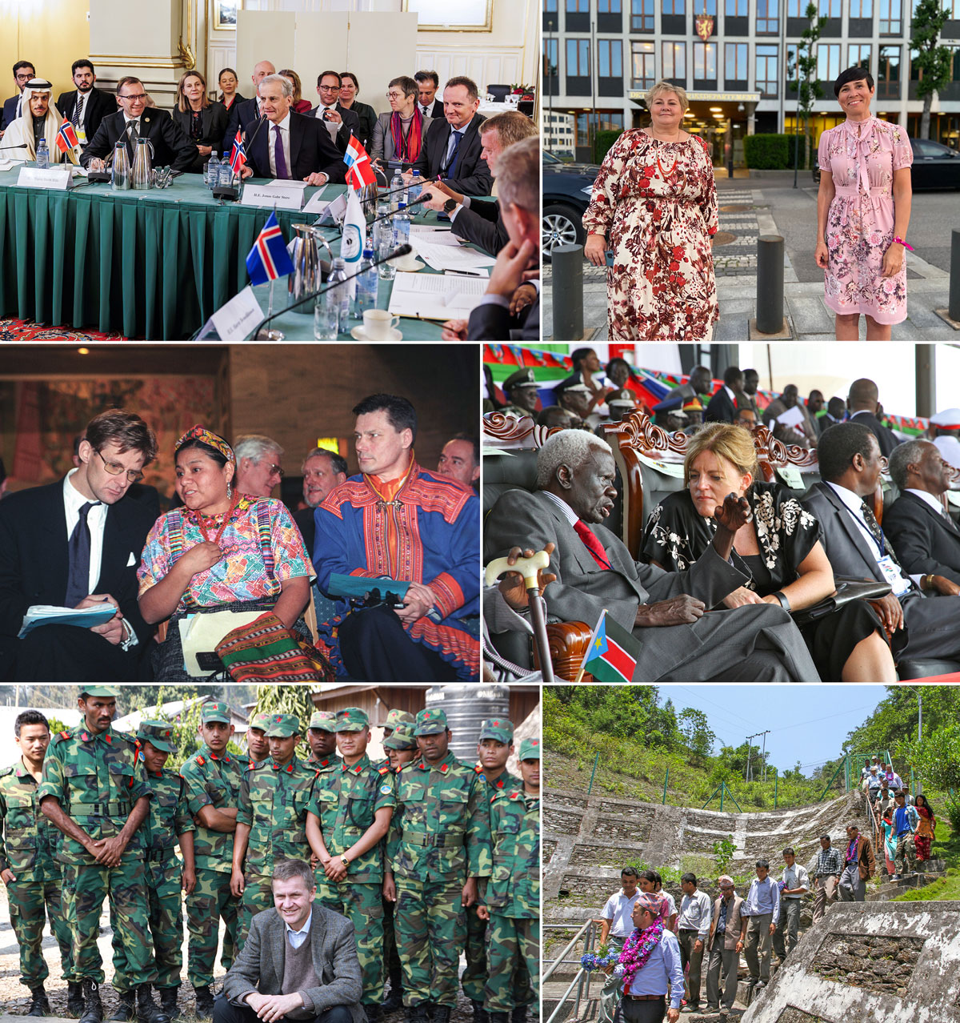

Bredt politisk engasjement for fred og konfliktløsning.

Øverst, venstre: Statsminister Jonas Gahr Støre (Ap) og Utenriksminister Espen Barth Eide (Ap) er vertskap for utenriksministre fra Midtøsten, Norden og Benelux-landene i Oslo fredag 15. desember 2023 i et møte om Gaza. Foto: Killian Munch/Utenriksdepartementet

Øverst, høyre: Statsminister Erna Solberg og utenriksminister Ine Eriksen Søreide markerer at Norge velges inn i FNs sikkerhetsråd for perioden 2021–2022. «Vi vil bruke erfaringen fra flere tiår med arbeid for fred og forsoning til å være brobygger og søke løsninger på de utfordrende konfliktene som kommer på Sikkerhetsrådets bord», sa statsminister Erna Solberg da valget var avgjort. Foto: Marte Lerberg Kopstad/Utenriksdepartementet

Midten, venstre: Fredsprisvinner fra 1992 Rigoberta Menchu sitter her sammen med sametingspresident Ole Henrik Magga og statssekretær i utenriksdepartementet Jan Egeland (t.v., Ap). Partene i borgerkrigen i Guatemala undertegnet fredsavtale i Oslo Rådhus i 1996. Foto: Berit Roald Scanfoto/NTB

Midten, høyre: Norges tidligere utviklingsminister Hilde Frafjord Johnson, her i samtale med Abel Alier som var sentral i frigjøringskampen, under Sør-Sudans 1-årsdag som verdens nyeste stat i 2012. Foto: Utenriksdepartementet.

Nederst, venstre: Miljø og utviklingsminister Erik Solheim besøker Nepal i 2012. Her i Shaktikor leir i Chitwan, som demobiliserer tidligere maoistsoldater. Norge har over lang tid støttet fredsprosessen i Nepal. Foto: Trond Viken/Utenriksdepartementet.

Nederst, høyre: Utviklingsminister Heikki Holmås (SV) besøkte Nepal i 2012, der han blant annet fulgte opp arbeidet med den nye grunnloven. Foto: Lasse Bjørn Johannesen/Utenriksdepartementet

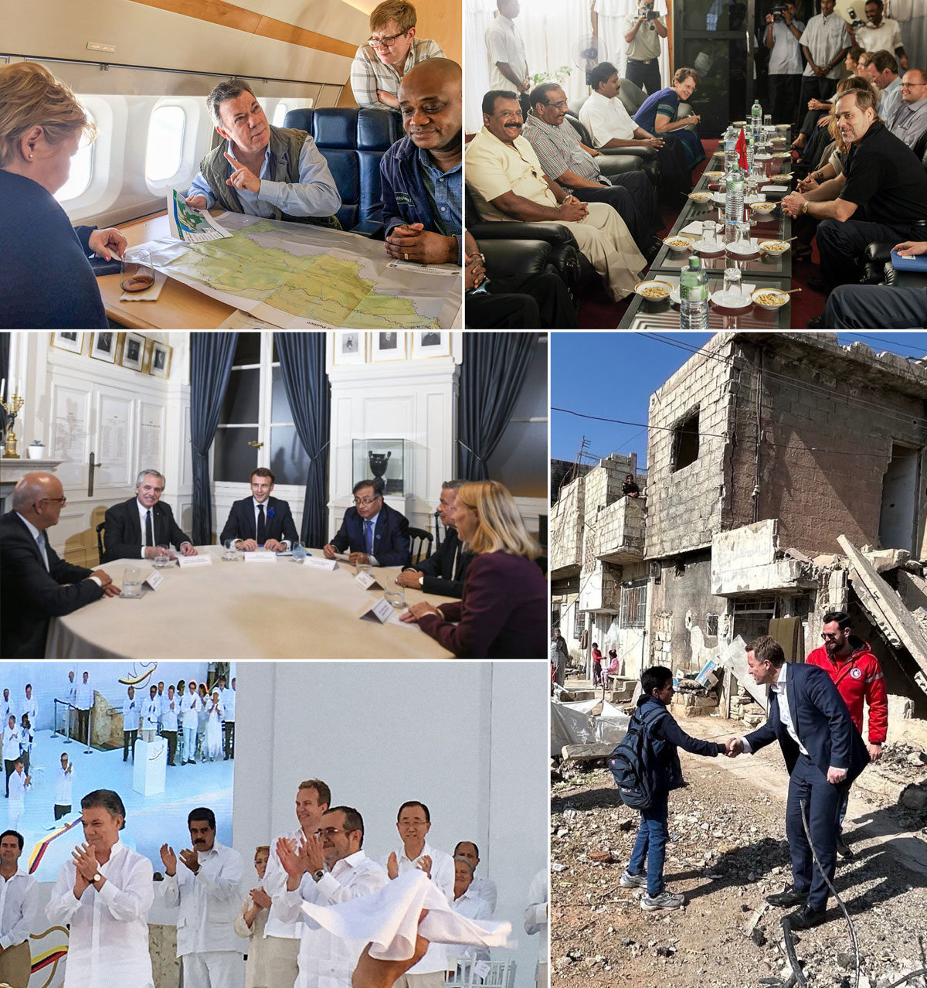

Bredt politisk engasjement for fred og konfliktløsning.

Øverst, venstre: Statsminister Erna Solberg i dialog med Colombias president Juan Manuel Santos i 2018 om avskoging i områder kontrollert av FARC. Foto: Johan Vibe/Utenriksdepartementet.

Øverst, høyre: Utenriksminister Jan Petersen (H) i møte med Tamiltigrene (LTTE) i Sri Lanka i januar 2005. Foto: Heiko Junge/NTB

Midten, venstre: Venezuela-møte i Paris november 2022, med president Macron som vertskap for presidentkollegaer fra Argentina og Colombia, utenriksminister Huitfeldt og partenes delegasjonsledere. Foto: Idun Tvedt/Utenriksdepartementet.

Nederst, venstre: Utenriksminister Børge Brende (H) deltar på undertegning av fredsavtalen mellom colombianske myndigheter og FARC i Cartagena 27. September 2016. Foto: Utenriksdepartementet

Nederst, høyre: Statssekretær Andreas Kravik (Ap) på besøk til Øst-Ghouta i Syria i februar 2025 for samtaler med de nye makthaverne. Foto: Yngvild Berggrav/Utenriksdepartementet

## Skape politisk kapital og innsikt

Gjennom innsatsen for fred og konfliktløsning bygger Norge kontakt med parter i konflikt og får forståelse av hvordan de tenker og handler. Når vi engasjerer oss i prosesser som er viktige for allierte og andre land, bidrar dette til tette forbindelser og politisk kapital for Norge. Kontakten med diverse aktører involvert i konflikter rundt om i verden, gir oss også en dypere forståelse av regionale og globale utviklingstrekk og årsakene til konflikt. Dette er verdifull kunnskap når vi skal bidra til fredsløsninger, men er også av direkte relevans for våre nasjonale sikkerhetsanalyser.

Dialogen med USA har vært særlig tett og gjelder for de fleste av Norges sentrale fredsengasjementer. Norges innsats i Latin-Amerika har ført til nær dialog med USA blant annet om sikkerhet, kampen mot narkotika og migrasjon. Videre har USA ofte verdsatt vår kontakt med grupper de selv ikke like lett kunne snakke med. Norges langvarige kontakt med Taliban, Hamas, houthi-militsen og iranske myndigheter har i all hovedsak vært del av en omforent uformell arbeidsdeling. I kontakten med disse gruppene har Norge også konsultert tett med andre nærstående europeiske land. Troika-samarbeidet mellom Norge, USA og Storbritannia om Sudan og Sør-Sudan har i flere tiår bidratt til tette relasjoner, likeledes innsatsen for fred og kontaktdiplomati i Afghanistan.

Koblingen til EU blir enda viktigere fremover i en urolig tid med store sikkerhetsutfordringer. I partnerskapsavtalen med EU om sikkerhet og forsvarssamarbeid fra mai 2024[45] legges rammene for utvidet samarbeid innen forsvar og sikkerhet. EU ønsket å institusjonalisere et samarbeid om konfliktdiplomati med Norge, og dette er nå nedfelt i avtalen. Felles støtte til Ukrainas forsvarskamp omtales også. Norge spiller en rolle i det utvidede europeiske diplomatiet for å oppnå en løsning på krigen som ivaretar Ukrainas territorielle integritet og uavhengighet, europeisk sikkerhet og folkeretten.

Det utenrikspolitiske handlingsrommet innen fred og konfliktløsning har ofte vært større for Norge enn for andre europeiske aktører, ettersom vi ikke har vært bundet av EUs felles utenriks- og sikkerhetspolitikk. Norge har samarbeidet nært med EU i konflikter fra Afghanistan til Venezuela.

Freds- og konfliktdiplomati bidrar til å forsterke Norges bilaterale forhold til enkeltland og organisasjoner også utenfor vår nærmeste krets av allierte. Styrking av denne kontaktflaten er i Norges interesse, i en mer urolig verden der politiske og økonomiske maktforhold er i endring. Eksemplene er mange på at norske engasjementer har gitt oss verdifulle innganger verden rundt:

* Norges rolle som fredsaktør, blant annet i Latin-Amerika, var en av årsakene til at Brasil i 2024 inviterte Norge med som gjesteland i G20. Gjestelandsmedlemskapet har gitt oss en arena for kontakt og samhandling med verdens største økonomier.
* Parallelt med at Kina har økt sine egne ambisjoner med hensyn til å bidra i fredsprosesser, har de vist økt interesse for norske erfaringer fra konfliktområder både nær Kina (som Myanmar og Afghanistan) og i verden for øvrig (som Midtøsten).
* Vårt arbeid i Sørøst-Asia gir også tett kobling til ASEAN i det Asia vokser frem som en enda viktigere region for Europa. Særlig de langsiktige innsatsene i Filippinene, Myanmar, Nepal og Sri Lanka har bidratt til Norges troverdighet som samarbeidspartner i Asia. Dette har lagt grunnlaget for et betydelig samarbeid på flere felt. Gjennom dette arbeidet har Norge også fått god innsikt i Kina og India som aktører i regionen.
* I Afghanistan var kontakten med blant annet India, Iran, Kina, Pakistan, Qatar, Russland og Tyrkia, i tillegg til USA og europeiske land, avgjørende både for å forstå rammene Norge jobbet innenfor, og for å skape tillit til mulighetene for en politisk løsning. En rekke hovedsteder har vist interesse for norske perspektiver på Afghanistan.
* I Midtøsten har Norge kontakt om konfliktløsning med land som Saudi-Arabia, Oman, Tyrkia, Qatar, Egypt og De forente arabiske emirater. Et eksempel er samarbeidet med Saudi-Arabia om ledelsen av den globale alliansen for implementering av tostatsløsningen. Norges støtte til regional deeskalering, konfliktløsning og samarbeid verdsettes. Det omfattende norske Midtøsten-engasjementet har bidratt til tett kontakt med – og god innsikt i så godt som alle land i regionen og dynamikken mellom dem.
* Norge, Oman og Sveits har et trilateralt samarbeid om konfliktløsning.
* I Latin-Amerika har engasjementene bidratt til tett kontakt med land i regionen, inkludert Cuba, Brasil, Mexico, Chile og Ecuador, samt aktører utenfor regionen som EU, Tyrkia og Russland.
* Norge har hatt et tett samarbeid med Tyrkia om støtte til en politisk prosess mellom Somalia og Somaliland og om regionalt samarbeid om Afghanistan.
* Norsk innsats for konfliktløsning på Afrikas horn har gitt viktige koblinger til AU og den regionale organisasjonen IGAD.

Disse båndene til en bred gruppe aktører gir også et grunnlag for å arbeide med koalisjoner av land som ønsker å støtte opp under internasjonal lov, normbasert verdenshandel og multilaterale løsninger på konflikt og kriser.

# Veien videre

Norge befinner seg, som beskrevet i denne meldingen, i en verden med økt konflikt og mye usikkerhet. Konfliktene kommer også tettere på oss. De internasjonale normative og institusjonelle rammene som vi langt på vei har tatt for gitt, og som norsk sikkerhet og velferd er betinget av, er under press. Ingen kan forutsi hvor dype og varige disse endringene blir. Det er sannsynlig at antall kriger og konflikter, samt det geopolitiske spenningsnivået, vil forbli høyt. Dette vil være en alvorlig utfordring og kan medføre økte trusler mot Norges sikkerhet, levesett og verdier.

Behovet for fredelig internasjonal konfliktløsning vil øke. Tross mange flere meglere og tilretteleggere på banen, er det i dag nedgang i finansielle investeringer til fred og konfliktløsning globalt. Det er etterspørsel etter Norges involvering i konflikter, noe vi forventer vil fortsette. Norges fredsengasjement de siste tiårene har bidratt til god posisjonering internasjonalt. Dette må ivaretas. Tilgang til beslutningstakere i hovedsteder verden over vil være viktig for Norge i en usikker tid. Innsikten som vi får av å være tett på parter og involverte land i konflikter, er viktig for vår forståelse av utviklingen globalt og regionalt. For å være effektive støttespillere for konfliktløsning i en verden i endring, må Norge bygge på lærdommene om det som fungerer og samtidig videreutvikle politikken og verktøyene på feltet.

Dette vil inkludere å:

* samarbeide med flere land og aktører som har ulike styrker og tilnærminger til konfliktløsning, eksempelvis jobbe i kombinasjon med større regionale og globale aktører
* ivareta vår upartiske profil der det er mulig, men samtidig anvende norsk ekspertise i konflikter der vi er partiske, noe som er viktig blant annet for å kunne bidra til fred og stabilitet i Europa
* ikke miste fokus på konflikter lenger unna, som på forskjellige måter har innvirkning på norsk sikkerhet og andre nasjonale interesser
* fortsette å opptre diskré, snakke med alle parter, og søke å bidra til inkluderende fredsprosesser der partene har eierskap, noe som gir mer bærekraftige løsninger og som er viktig i en tid der fokuset internasjonalt ofte dreies mot kortsiktig stabilisering
* fortsette å vektlegge ivaretakelse av folkeretten og styrke menneskerettighetene. Norge har klar interesse av en stabil og rettsbasert verdensorden. Dette er noe vi også høster anerkjennelse for i brede grupper av land som har reagert på doble standarder i ulike konflikter.

Den skjerpede sikkerhetspolitiske situasjonen og et mer uforutsigbart Russland krever at vi må investere mer i sikkerhet og forsvar av Norge. Det er bakgrunnen for at alle partier på Stortinget står bak Langtidsplanen for forsvarssektoren og for at Regjeringen har lagt frem den første nasjonale sikkerhetsstrategien. En fortsatt tydelig innsats innen freds- og konfliktdiplomati er nødvendig parallelt med styrkingen av sikkerhets- og forsvarssektoren. Å prioritere dette arbeidet videre vil bidra til politikkutforming og løsninger i en ny og uforutsigbar tid i internasjonal politikk, og også sikre at det som er opparbeidet av norsk kapital på feltet ikke går tapt. Dette er en kostnadseffektiv investering. Arbeidet for fred og konfliktløsning må sees i sammenheng med sikkerhetspolitikk og annen innsats for å sikre nasjonale interesser. Dette krever styrket samarbeid med andre departementer og statlige institusjoner.

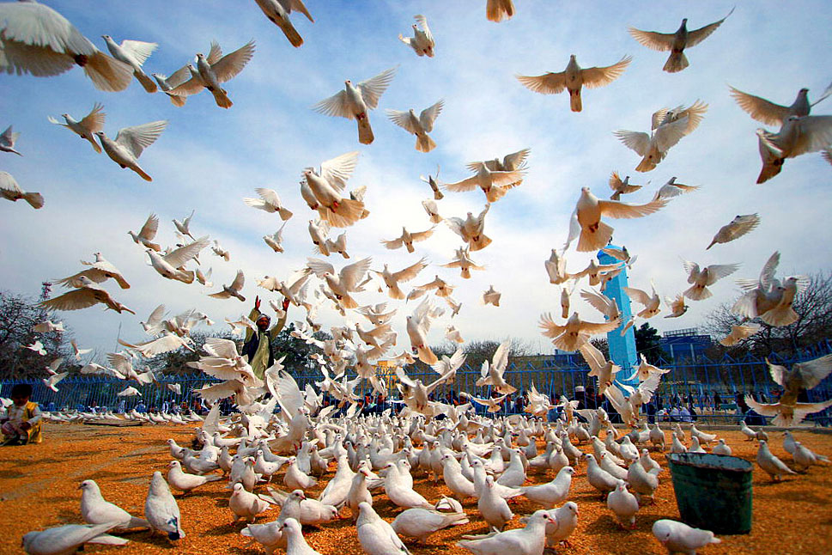

Markeringen av den internasjonale fredsdagen i Afghanistan i 2007.

Foto: Helena Mulkerns/Flickr/UN Photo

## Tiltak

Regjeringen vil prioritere å:

* ivareta Norges sentrale rolle innen fred og konfliktløsning internasjonalt, herunder systematisere læring og kompetanseheving, bevare norske fortrinn og ta i bruk nye verktøy og arbeidsmetoder i møte med nye utviklingstrekk
* sikre tilstrekkelige ressurser og kompetanse til å fremme norsk innsats for fred og konfliktløsning i tråd med høy politisk prioritering av feltet
* styrke samspillet mellom Norges sikkerhetspolitiske innsats og arbeidet for fred og konfliktløsning
* fremheve den norske profilen som innebærer å kunne opptre diskré, effektivt, fleksibelt og langsiktig, i kontakt med alle relevante parter, og med vilje til å ta politisk risiko når det vurderes nødvendig
* styrke nasjonal koordinering og samarbeid på tvers av departementer og underliggende statlige etater og enheter
* vurdere økt lokal tilstedeværelse i prioriterte prosesser innenfor gjeldende budsjett
* utnytte mulighetene med Oslo Forum som viktig arena for nettverksbygging og dialog mellom relevante internasjonale meklere og parter i konflikt
* målrette gjennomføringen av sikkerhetsrådsresolusjon 1325 og nasjonale handlingsplaner for kvinner, fred og sikkerhet
* bidra til at parter i konflikt innlemmer klima og natur i sin agenda for dialog og forhandlinger
* styrke samarbeid på tvers av land og med nye fremtredende aktører innen fred og konfliktløsning
* samarbeide med norske og internasjonale organisasjoner som jobber i felt, inkludert FN, sivilt samfunn, næringsliv, akademia, media og interesseorganisasjoner

## Økonomiske og administrative konsekvenser

Det er lagt til grunn at de tiltak og den politikk som er gjort rede for i denne meldingen, dekkes innenfor gjeldende budsjettrammer.

Utenriksdepartementet

tilrår:

Tilråding fra Utenriksdepartementet 10. juni 2025 om Norges innsats for fred og konfliktløsning i en urolig verden blir sendt Stortinget.

1. Stortinget (2025). Vedtak 101 til Statsbudsjettet 2025. Prop. 1 S (2024–2025), Innst. 2 S (2024–2025). https://www.stortinget.no/no/Saker-og-publikasjoner/Vedtak/Vedtak/Sak/?p=100203
2. Statsministerens kontor (2025). Nasjonal sikkerhetsstrategi. Regjeringen.no https://www.regjeringen.no/no/dokumenter/nasjonal-sikkerhetsstrategi/id3099304/
3. Prop. 87 S (2023–2024) Forsvarsløftet – for Norges trygghet – Langtidsplan for forsvarssektoren 2025–2036. Forsvarsdepartementet. https://www.regjeringen.no/no/dokumenter/prop.-87-s-20232024/id3032217/
4. Utregning av prosent fra tall fra Statsbudsjettet 2025 (blå bok, saldert budsjett vedtatt i Stortinget høsten 2024). Totalsum for bistandsbudsjettet (saldert budsjett 2025) er 58 044 000 000 NOK og sum for kap. 151, post 70 fred og forsoning på 395 260 000 NOK.
5. Etablert ved Helsinki-sluttakten av 1975 og videreutviklet etter murens fall i 1989 med et mer samlet Europa og EU- og NATO-utvidelse.
6. Statsministerens kontor (2025). Nasjonal sikkerhetsstrategi. Regjeringen.no https://www.regjeringen.no/no/dokumenter/nasjonal-sikkerhetsstrategi/id3099304/
7. Rustad, S.A. (2025). Conflict Trends: A Global Overview, 1946–2024. PRIO Paper. Oslo: PRIO. Forthcoming 11. June 2025.
8. Rustad, S.A. (2024). Conflict Trends: A Global Overview, 1946–2023. PRIO Paper. PRIO. https://www.prio.org/publications/14006 og Uppsala universitet. (u.å.). Uppsala Conflict Data Project (UCDP). Hentet 18. mai 2025 fra https://ucdp.uu.se/
9. Fire mellomstatlige konflikter i 2025 fra UCDP 2025. Disse er: Ukraina–Russland, Afghanistan–Pakistan, USA/Storbritannia–Jemen og Iran–Israel. PRIO. (2025). Conflict Trends – publiseres 10. juni 2025.
10. Uppsala universitet. (u.å.). Uppsala Conflict Data Project (UCDP). Hentet 18. mai 2025 fra https://ucdp.uu.se/
11. Institute for Economics & Peace. (2024). Global Peace Index 2024. https://www.economicsandpeace.org/wp-content/uploads/2024/06/GPI-2024-web.pdf
12. OECD. (2023). Peace and Official Development Assistance. OECD Development Perspectives, 37. OECD Publishing. https://www.oecd.org/en/publications/peace-and-official-development-assistance_fccfbffc-en.html
13. Meld. St. 22 (2023–2024) Statens pensjonsfond 2024. Finansdepartementet. https://www.regjeringen.no/no/dokumenter/meld.-st.-22-20232024/id3033198/
14. Harpviken, K. B. & Tryggestad, T. L. (2025). Norsk fredsengasjement: Spenning mellom idealisme og interesser? I Svendsen, Ø. & Haugevik, K. (Red.), Dilemmaer i norsk utenrikspolitikk (1. utg). Cappelen Damm Akademisk.
15. Pharo, H. Ø. (2023). Folkeforbundet og De forente nasjoner: Stormakter og småstater i en ny verdensorden – og Norges plass i den. I H. Ø. Pharo, Ø. Østerud, J. Simensen og S. Engh (Red.), Kampen for en ordnet verden: Folkeforbundet, FN og Norge. Dreyers forlag.
16. Tamnes, R. (1997). Norsk utenrikspolitikks historie: Bd. 6. Oljealder. 1965–1995. Universitetsforlaget.
17. Egeland J. (1989). Impotent superpower – potent small states: Potentials and limitations of human rights objectives in the foreign policies of the United States and Norway. Oxford University Press.
18. St.meld. nr. 40 (2008–2009) Norsk humanitær politikk. Utenriksdepartementet. https://www.regjeringen.no/no/dokumenter/stmeld-nr-40-2008-2009-/id563842/ og Utenriksdepartementet. (2008). Norsk humanitær politikk. https://www.regjeringen.no/globalassets/upload/ud/vedlegg/hum/hum_strategi_web08.pdf
19. Nissen, A. (2015). The Peace Architects: Norwegian Peace Diplomacy Since 1989 [Doktorgradsavhandling]. Institutt for arkeologi, konservering og historie, Universitetet i Oslo.
20. St.meld. nr. 15 (2008–2009) Interesser, ansvar og muligheter – Hovedlinjer i norsk utenrikspolitikk. Utenriksdepartementet. https://www.regjeringen.no/no/dokumenter/stmeld-nr-15-2008-2009-/id548673/
21. Meld. St. 1 (2024–2025) Nasjonalbudsjettet 2025. Finansdepartementet. https://www.regjeringen.no/no/dokumenter/meld.-st.-1-20242025/id3056833/ og Prop. 1 S Tillegg 2 (2024–2025) For budsjettåret 2025 – Endring av Prop. 1 S (2024–2025) Statsbudsjettet 2025 og Prop. 1 LS (2024–2025) Skatter og avgifter 2025 (saldering). Finansdepartementet. https://www.regjeringen.no/no/dokumenter/prop.-1-s-tillegg-2-20242025/id3072373/
22. Utregning fra tall fra Statsbudsjettet 2025 (blå bok, saldert budsjett vedtatt i Stortinget høsten 2024). Totalsum for bistandsbudsjettet (saldert budsjett 2025) er 58 044 000 000 NOK og sum for kap. 151, post 70 fred og forsoning på 395 260 000 NOK.
23. Politiets sikkerhetstjeneste (PST). (2025). Nasjonal trusselvurdering 2025. https://www.pst.no/globalassets/2025/nasjonal-trusselvurdering-2025/nasjonal-trusselvurdering-2025_no_web.pdf
24. Utenriksdepartementet. (2023, 12. desember). Fordømmer angrep på norsk skip i Rødehavet. Regjeringen.no. https://www.regjeringen.no/no/aktuelt/fordommer-angrep-pa-norsk-skip-i-rodehavet/id3018236/
25. NOU 2016: 8 En god alliert – Norge i Afghanistan 2001–2014. https://www.regjeringen.no/no/dokumenter/nou-2016-8/id2503028/ s.155
26. Ifølge FN minst 100 000 drepte. Tallet på omkomne er usikkert, da ingen hjelpeorganisasjoner eller andre internasjonale aktører slapp inn i såkalt sikre soner under den siste fasen av krigen i 2009. FN anslo i 2011 det totale antallet sivile som omkom under de siste månedene av krigen, til 40 000. Rundt 330 000 var fanget i de såkalt sikre sonene. Petrie, C. (2012). Report of the Secretary-General’s Internal Review Panel on the United Nations Action in Sri Lanka. https://digitallibrary.un.org/record/737299?ln=en&v=pdf
27. Sørbø, G.M., Goodhand, J., Klem, B., Nissen, A.E. og Selbervik, H. (2011). Pawns of peace. Evaluation of Norwegian peace efforts in Sri Lanka, 1997–2009 (Evaluation Report no. 5/2011). Norad. https://www.cmi.no/publications/4233-pawns-of-peace-evaluation-of-norwegian-peace
28. Center for Preventive Action (2025, 15. april). Civil War in Sudan [Global Conflict Tracker]. https://www.cfr.org/global-conflict-tracker/conflict/power-struggle-sudan
29. Utenriksdepartementet. (2025, 19. mars). Fordømmer Israels gjenopptakelse av krigshandlinger i Gaza. Regjeringen.no. https://www.regjeringen.no/no/aktuelt/fordommer-israels-gjenopptakelse-av-krigshandlinger-i-gaza/id3092845/
30. NOU 2016: 8. En god alliert – Norge i Afghanistan 2001–2014. https://www.regjeringen.no/no/dokumenter/nou-2016-8/id2503028/
31. Nærings- og fiskeridepartementet. (2025, 24. januar). ASEAN –samarbeidserklæring. Regjeringen.no. https://www.regjeringen.no/no/tema/naringsliv/handel/nfd---innsiktsartikler/frihandelsavtaler/partner-land/asean-samarbeidserklaring/id3084735/
32. Utenriksdepartementet. (2022, 14. januar). Norge med sentrale lederoppgaver i FNs sikkerhetsråd. Regjeringen.no. https://www.regjeringen.no/no/aktuelt/sentrale-lederoppgaver/id2895563/
33. Office of the Special Adviser on Gender Issues and Advancement of Women (OSAGI). (u.å.) Landmark resolution on Women, Peace and Security. https://www.un.org/womenwatch/osagi/wps/
34. Utenriksdepartementet. (2023). Regjeringens handlingsplan: Kvinner, fred og sikkerhet (2023–2030). Regjeringen.no. https://www.regjeringen.no/no/dokumenter/regjeringens-handlingsplan-kvinner-fred-og-sikkerhet-2023-2030/id2993862/
35. United Nations. (2015, 9. desember). Security Council, Unanimously Adopting Resolution 2250 (2015), Urges Member States to Increase Representation of Youth in Decision-Making at All Levels. https://press.un.org/en/2015/sc12149.doc.htm
36. Security Council Report. (u.å.). UN Documents for Children and Armed Conflict. Hentet 18.mai 2025 fra https://www.securitycouncilreport.org/un-documents/children-and-armed-conflict/
37. O’Kane, C., Feinstein, C. og Giertsen, A. (2009). Children and Young People in Post-Conflict Peacebuilding. DCAF. https://resourcecentre.savethechildren.net/document/children-and-young-people-post-conflict-peacebuilding; Freedson, J. og Kemper, Y. (2023). Building Peace with Children – Expanding Children’s Participation in Peace Processes. Save the Children International. https://resourcecentre.savethechildren.net/document/building-peace-with-children-expanding-childrens-participation-in-peace-processes
38. Utenriksdepartementet. (2024). Strategi for norsk humanitær politikk. https://www.regjeringen.no/no/dokumenter/strategi-for-norsk-humanitar-politikk/id3039373/
39. Sørbø, G. M. et. al. (1998). Norwegian Assistance to Countries in Conflict. The lessons of experience from Guatemala, Mali, Mozambique, Sudan, Rwanda and Burundi (Evaluation Report 11.98). CMI/PRIO på oppdrag fra UD.
40. Lorentzen, J. (2025). Explaining changes in women’s representation in peace processes: The adoption of a gender quota in the Agreement Monitoring Committee in Mali. International Political Science Review, 0(0). https://doi.org/10.1177/01925121251323483
41. Statsministerens kontor og Utenriksdepartementet. (2024, 18. februar). Norge bidrar til avgjørende ordning for pengeoverføringer fra Israel til Palestina. Regjeringen.no. https://www.regjeringen.no/no/aktuelt/norge-bidrar-til-avgjorende-ordning-for-pengeoverforinger-fra-israel-til-palestina/id3025994/ og Utenriksdepartementet. (2025, 12. januar). Palestinske skattepenger overføres. Regjeringen.no. https://www.regjeringen.no/no/aktuelt/palestinske-skattepenger-overfores/id3083079/
42. Pedersen, N. (2009). Den gode viljen. Ein dokumentar om norsk fredspolitikk. Spartacus forlag.
43. Nissen, A. (2023). Sikkerhetspolitikkens primat – norsk freds- og forsoningspolitikk under Ine Eriksen Søreide. Internasjonal Politikk, 81(1), 3–13. https://doi.org/10.23865/intpol.v81.4102
44. United Nations Security Council. (2021, 29. oktober). Resolution 2601. https://www.securitycouncilreport.org/atf/cf/%7B65BFCF9B-6D27-4E9C-8CD3-CF6E4FF96FF9%7D/s_res_2601.pdf
45. Utenriksdepartementet og Forsvarsdepartementet. (2024, 28. mai). Norge og EU inngår avtale om forsvars- og sikkerhetspolitisk samarbeid. Regjeringen.no. https://www.regjeringen.no/no/aktuelt/norge-og-eu-inngar-avtale-om-forsvars-og-sikkerhetspolitisk-samarbeid/id3040958/